

**Centro Universitário de Brasília**

**Faculdade de Tecnologia e Ciências Sociais Aplicadas – FATECS**

**Curso Superior de Tecnologia em Análise e Desenvolvimento de Sistemas**

**Israel Ferreira dos Santos**

**Nalyanne Rocha Silva**

**SISTEMA DE CONTROLE DE SERVIÇOS PET SHOP**

Brasília – DF

2015

**Israel Ferreira dos Santos**

**Nalyanne Rocha Silva**

**SISTEMA DE CONTROLE DE SERVIÇOS PET SHOP**

Primeira etapa do trabalho de conclusão de curso apresentado como requisito parcial para obtenção do título de Tecnólogo em Análise e Desenvolvimento de Sistemas da Faculdade de Tecnologia e Ciências Sociais - FATECS - Centro Universitário de Brasília - UniCEUB.

**Prof. José Wellington Cunha da Silva**

Trabalho de Conclusão de Curso de autoria de Israel Ferreira dos Santos e Nalyanne Rocha Silva intitulado Sistema de Gestão Estratégica e Operação apresentado como requisito parcial para obtenção do título de Tecnólogo em Análise e Desenvolvimento de Sistemas, do curso de Superior de Tecnologia em Análise e Desenvolvimento de Sistemas da Faculdade de Tecnologia e Ciências Sociais Aplicadas – FATECS - Centro Universitário de Brasília - UniCeub

Nome:

Titulação:

Instituição:

Assinatura:

Nome:

Titulação:

Instituição:

Assinatura:

Data da Banca: / /

RESUMO

Este artefato tem como objetivo mostrar a análise e desenvolvimento do sistema de informação que irá gerenciar os serviços prestados pela empresa Pata Amiga Petshop ltda.Para o desenvolvimento do trabalho foram empregados os conhecimentos adquiridos no decorrer do curso, como técnicas de elicitação de requisitos, reuniões e entrevistas, modelagem de dados, documentação e implantação.O estudo da análise do projeto também foi realizado observando as rotinas de negócio já estabelecidas pela empresa e mapeando processos – atuais e propostos – para que assim fosse elaborada uma proposta de solução viável a realidade da empresa e que trará melhor gerenciamento do negócio, pois o sistema permitirá menos erro humano e agilizará tomadas de decisão, possibilitando assim um melhor desempenho e crescimento do negócio.

Lista de Figuras

Lista de Quadros

Lista de Siglas e Abreviaturas

A Atributo do Tipo “Alfanumérico”

ALI Arquivo Logico Interno

ALR Arquivo Logico Referenciado

B Atributo do Tipo “Binário”

C Atributo do Tipo “Caractere”

CE Consulta Externa

CEP Código de Endereçamento Postal

CPF Cadastro de Pessoa Física

D Atributo do Tipo “Data”

E Atributo de Editável

EE Entrada Externa

F Funcionalidade

FA Fator de Ajuste

L Atributo de Leitura

MER Modelo de Entidade-Relacionamento

M Mensagem

N Atributo do Tipo “Numérico”

NIT Nível de Influência Total

O Atributo Obrigatório

OE Objetivo Especifica

PF Ponto de Função

PFA Ponto de Função Ajustado

PFNA Ponto de Função não Ajustado

R Indicador do Risco

RD Requisito de Dados

RE Regra de Execução

RF Requisito Funcional

RLR Registro Logico Referenciado

RNF Requisito Não-Funcional

S Atributo Selecionável

SE Saída Externa

SGSP Sistema Gerenciador de Serviços para Petshop

UC Use Case (Caso de Uso)

UF Unidade Federativa

UNICEUB Centro Universitário de Brasília

**Pedigree** Certificado de registro de animais de raça pura

Sumário

# Sumário

Sumário 8

1. Introdução 9

2 DEFINIÇÕES DO SISTEMA 9

2.1 Análise Institucional 9

2.1.1 A Empresa 9

## Introdução

Dono do afeto de milhares de brasileiros, os animais de estimação representam um valioso mercado para vários segmentos de negócios: Pet Food (alimento), Pet Vet (medicamentos veterinários), Pet Serv (serviços e cuidados com os animais), e Pet Care (equipamentos, acessórios e produtos para higiene e beleza).

Em termos de mercado doméstico, quanto à população de animais de estimação, o Brasil se classifica em quarto lugar no ranking mundial: a Abinpet estima que são 37,1 milhões de cães, 26,5 milhões de peixes, 21,3 milhões de gatos, 19,1 milhões de aves e 2,7 milhões de outros animais que movimenta o setor.E em buscas de competitividade no mercado local a empresa objeto deste trabalho visa elevar sua posição de mercado e investir continuamente para estar sempre a frente e poder retornar valor não apenas para a empresa mas como para comunidade, pois em um setor tão abrangente e competitivo as fronteiras geográficas não são mais um problema então para se destacar neste ramo de negócio é necessário estar sempre buscando inovação e qualidade de atendimento e por tais motivos nossa aplicação irá auxilar nos objetivos da empresa dando a eles o mais necessário, tempo para traçarem novas estratégias e dominarem o mercado.

# DEFINIÇÕES DO SISTEMA

# Análise Institucional

# 2.1.1 A Empresa

A pet shop “Pata Amiga” nasceu da observação do crescimento do bairro Jardins Mangueiral – novo bairro de Brasília – e da vontade de seus colaboradores em oferecer um serviço de qualidade aos seus consumidores no intuito de aproveitar uma oportunidade de mercado 'pet shop' e criar uma empresa sólida e dinâmica que além de prover serviços e produtos também trará contribuições a saúde pública do bairro e melhorará a vida da sua comunidade, além de se tornar um referencial de atendimento e qualidade no tratamento de animais de estimação.

# 2.1.2 O Negócio

A empresa foi criada a 14 meses - especializada em atendimento de animais domésticos oferece serviços de clínica veterinária, banho e tosa e venda de produtos e remédios para cães, gatos, pássaros e peixes de pequeno porte.

# 2.1.3 A Organização

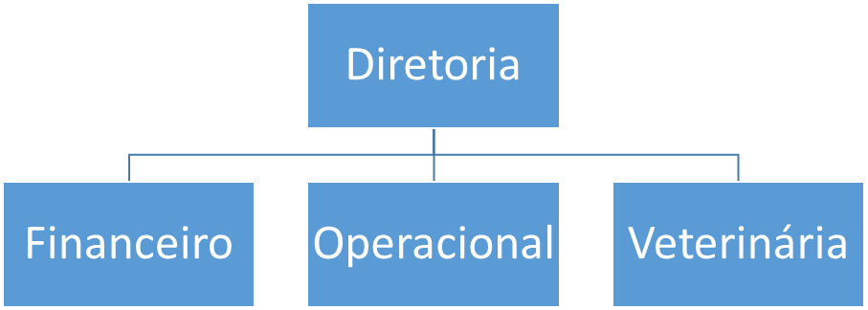

Figura 1Hierarquia Organizacional

A diretoria é composta por pessoas que além de investirem diretamente no negócio também desempenham funções dentro da organização que permitem a gerência do empreendimento com enfoque direto nas operações do negócio.

O financeiro é a área que cuida de todas as transações dentro do empreendimento estando dentro deste a área de vendas, e também cuida do gerenciamento de comissões e lucro da organização.

A área Operacional diz respeito a todas as atividades realizadas dentro da organização, como a execução dos serviços de banho, tosa, hidratação, venda de produtos e atendimentos ao cliente.

A área de Veterinária é totalmente específica ao atendimento clínico de animais, realiza atendimentos, exames, cirurgias emergenciais.

# Análise funcional

# Áreas envolvidas

* Operacional

# Descrição dos Processos atuais

# Solicitação de Serviço: Banho, Tosa e Hidratação

O Cliente marca/solicita atendimento junto petshop, onde há verificação na agenda, em uma planilha eletrônica, então o cliente escolhe uma data disponível e/ou um profissional de sua preferência, daí é confirmado o agendamento e gerado um cartão de atendimento – que é um ticket para o cliente onde há as informações básicas sobre o animal de estimação, o serviço a ser prestado, quando será realizado e quanto tempo irá durar o atendimento. Por ser realizado em uma planilha há uma grande quantidade de dados a ser processada pelo atendente a fim de fazer novos agendamentos e confirmar os atendimentos realizados. E confirmando os dados em uma agenda de serviços da empresa.

# Mapeamento dos Processos Atuais

# Processo de solicitação de Serviço

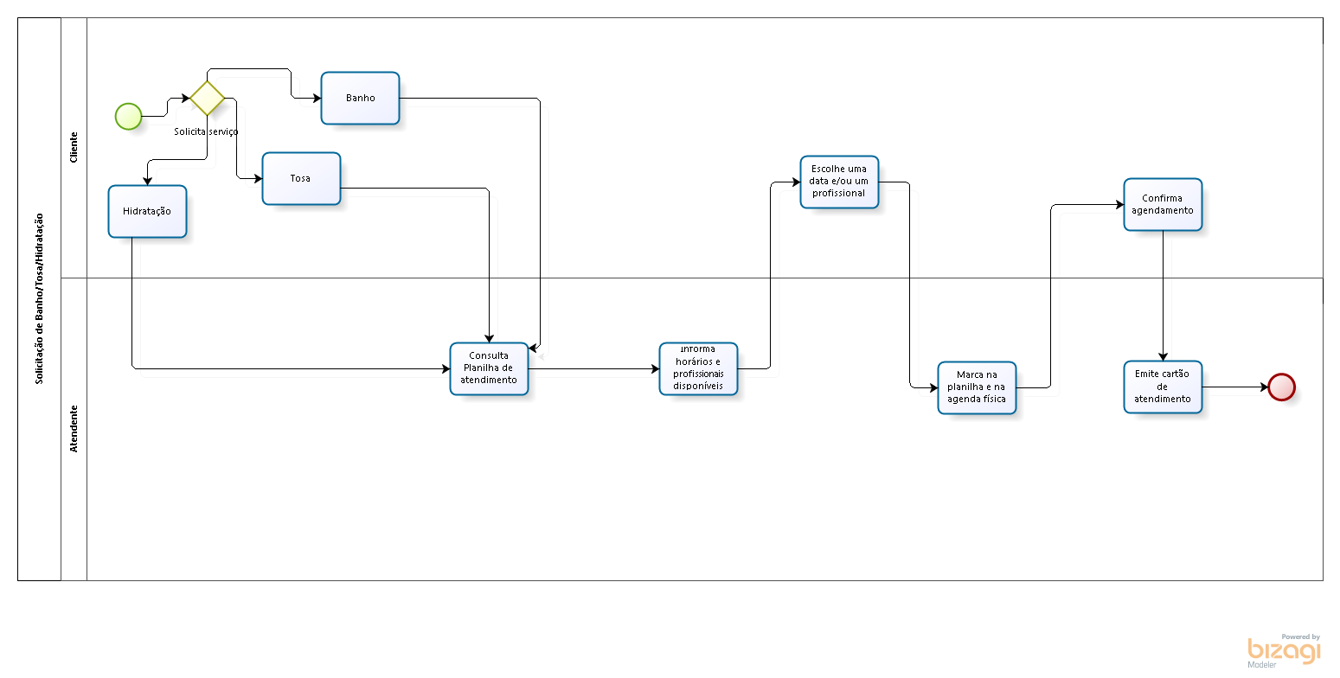

Figura Mapeamento de Processo de solicitação de Serviço

# Identificação dos problemas

# Cadastro de atendimento

|  |  |
| --- | --- |
| O problema de | Perda de tempo e possível inconsistência na atualização de dados dos clientes e animais assim como de atendimentos a serem realizados |
| Afeta | Área operacional. |
| Cujo impacto é | Qualidade dos serviços prestados. |
| Benefícios de uma solução seriam | Garantia de serviço realizado dentro do padrão e de rápida execução. |

Quadro . Problema 1 - Cadastro de Atendimento

# Padronização de Pedidos

|  |  |
| --- | --- |
| O problema de | Diferentes informações são registradas para serviços similares |
| Afeta | Área operacional e área financeira. |
| Cujo impacto é | Confusão durante atendimento e dificuldades de estipular preços fixos. |
| Benefícios de uma solução seriam | Padronização do atendimento e melhor cálculo dos serviços prestados. |

Quadro . Problema 2 - Padronizar Pedidos

# Controle de Agenda

|  |  |
| --- | --- |
| O problema de | Manuseio de datas e horários é restrito a pessoas que conhecem a agenda de determinado funcionário e causam divergências no atendimento de serviços. |
| Afeta | Área operacional e seus funcionários diretos. |
| Cujo impacto é | Confusão na execução de serviços, conflitos de atendimento e comprometimento de informações privilegiadas. |
| Benefícios de uma solução seriam | Organização dos atendimentos e serviços, garantia de acesso restrito a informações confidenciais. |

Quadro . Problema 3 - Controle de Agenda

# Proposta de Solução

# Descrição dos Processos Propostos

# Atendimento

O processo proposto para atendimento será o fluxo padrão para adicionar uma nova atividade no sistema onde será informado ou pesquisados os dados do cliente e já puxado do sistema todas as informações pertinentes ao atendimento, como datas de atendimentos prévios, animais do cliente e os serviços solicitados, então o sistema irá mostrar se o cliente já é antigo ou novo e mostrar as devidas informações ao atendente que irá configurar o atendimento de acordo com agenda do sistema onde há informações sobre as datas disponíveis e quais profissionais podem atender a solicitação de serviço e em quanto tempo o serviço estará concluído.

# Mapeamento do Processo Proposto

# Processo de Atendimento

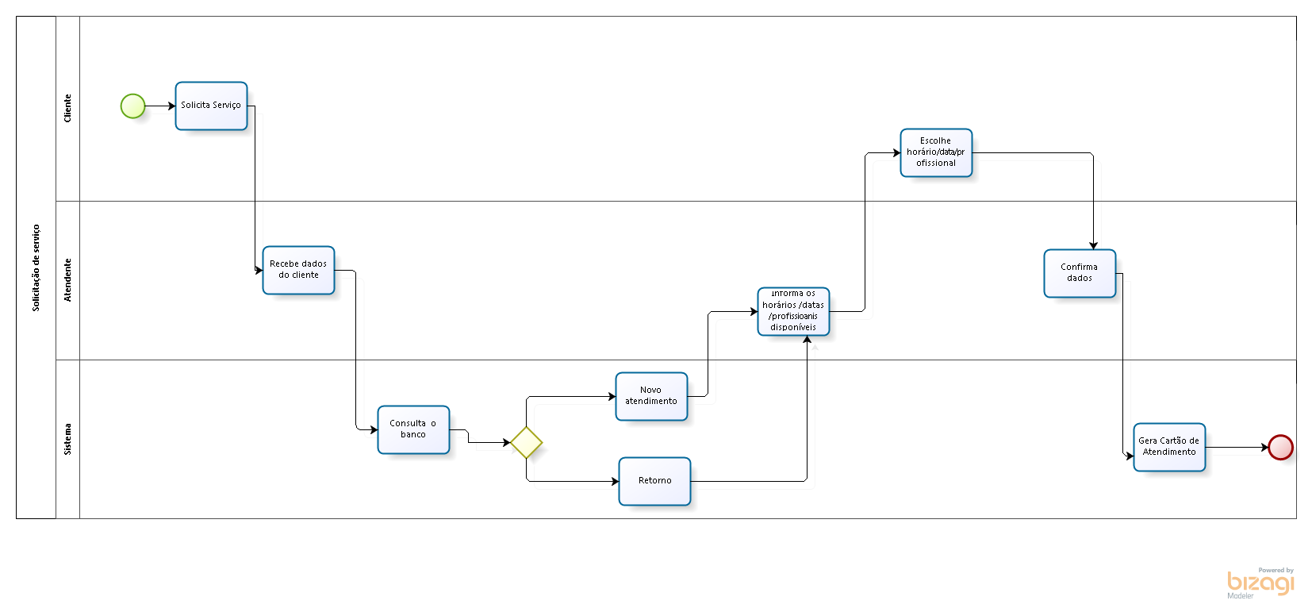

Quadro . Mapeamento de Processo Proposto - Processo de Atendimento.

# Objetivo Geral

Propor um sistema que permita o controle e gestão de serviços para o petshop Pata Amiga com qualidade e eficiência.

# Objetivos Específicos

# Objetivo Específico 01

|  |  |
| --- | --- |
| Objetivo Específico | Centralizar dos dados dos clientes com afiliação direta a seus animais e seus históricos. |
| Prioridade | Alta |
| Situação Atual | Os dados dos clientes e animais são mantidos em agendas físicas e em planilhas excel. |
| Solução proposta | Permitir o cadastro de clientes juntamente com o de seus animais relacionando-os com outros dados pertinentes de acordo com a demanda. |
| Funcionalidades: | Gerir Cliente e Gerir Animais |

Quadro . Objetivo Específico 01

# Objetivo Específico 02

|  |  |
| --- | --- |
| Objetivo Específico | Padronizar a entrada de atendimentos |
| Prioridade | Alta |
| Situação Atual | É realizado de forma manual e eletrônica e repassado aos outros funcionários verbalmente. |
| Solução proposta | Permitir o cadastro de atendimentos e listados de forma simples para saber a quem é atribuído e quem solicitou a demanda. |
| Funcionalidades: | Gerir Atendimento, gerir clientes, gerir funcionários. |

Quadro . Objetivo Específico 02

# Objetivo Específico 03

|  |  |
| --- | --- |
| Objetivo Específico | Controle de Agenda |
| Prioridade | Alta |
| Situação Atual | A agenda é mantida por uma única pessoa que monitora as datas e horários disponíveis e também atribui os serviços aos funcionários e os dados referentes são mantidos em planilhas e uma agenda física. |
| Solução proposta | Permitir o cadastro e controle de datas e horários, atendimentos e serviços assim como atribuir serviços e atendimentos à funcionários. |
| Funcionalidades: | Gerir funcionários, gerir atendimento, gerir agenda. |

Quadro . Objetivo Específico 03

# Metodologias, Etapas, Técnicas e Ferramentas

Para a confecção deste documento foram utilizados os seguintes componentes:

Para criação e controle do projeto foram aproveitadas as técnicas da disciplina de Gestão de Projeto com base nas orientações do framework de trabalho PMBOK para projetos.

Como metodologia de trabalho foi utilizado o RUP (Ratinal Unified Process) que traz uma tecnologia voltada para orientação a objetos que aproveita vários diagramas disponíveis na UML permitindo a construção de um sistema de qualidade e com orçamento estável.

Já para a elicitação de requisitos os métodos utilizados foram os fornecidos pelo MétodO iRON (Castro, et al. 2014). De acordo com tal, os requisitos de um sistema são a parte primordial no qual é constituído exigências para que as necessidades do cliente sejam totalmente sanadas.

Para o processo de análise e definição de processos de negócio, será utilizado algumas disciplinas pertencentes ao CBOK (Common Body of Knowledge). Para seu mapeamento será utilizada a ferramenta nomeada Bizagi Process Modeler pertencente à empresa Bizagi.

Para edição de documentos de texto será utilizado a ferramento Word presente na Suite de aplicativos nomeado Microsoft Office 2013 pertencente à empresa Microsoft Corporations.

O projeto segue o modelo da Orientação a Objetos com a utilização de alguns diagramas da UML – Unified Modeling Language da OMG (Furlan,1991).Portanto, para sua confecção será utilizada a ferramenta Astah Community pertencente à empresa Astah.

E a ferramenta utilizada para construir a modelagem do banco de dados é o aplicativo brModelo – que foi desenvolvido por Carlos Henrique Cândido sob orientação do professor Dr. Ronaldo dos Santos pelas universidades UNVAG - MT e UFSC e a ferramenta MySQLWorkbench 6.3 da empresa Oracle sob licença de software livre GNU.

Por fim, para elaboração dos protótipos não funcionais, será utilizada a ferramenta GoMockingBird.

Já para a prototipação do sistema foram utilizada as seguintes ferramentas.

PhpMyAdmin 5.5 sobre licença livre GNU, que é uma administrador de banco de dados, juntamente com a ferramente MySQLWorkbench 6.3.

Para a construção das telas foi utilizado HTML mais CSS e para programação do sistema foi usado o framework de php Laravel 5 que também é um software sob licença GNU.

Para emular o serviço de hospedagem foi utilizado o programa wampserver 2.4 que já trás uma suíte de programas, todos gratuitos e com licença GNU.

# Usuários do Sistema

# Administrador

|  |  |
| --- | --- |
| Descrição | É o super usuário do sistema e pode acessar todas as funcionalidades do front-end como do back-end. |
| O que faz | Acessa e edita e configura todas as funcionalidades do sistema. |
| O que ele precisa | Apenas estar autenticado no sistema ou ter acesso aos scripts PHP. |
| Frequência de uso do sistema | Baixa. |
| Volume de transações | Baixa. |
| Precisa de treinamento em informática, se sim, quais | Sim, conhecimentos avançados em PHP. |
| Tem experiência com sistemas semelhantes | Sim. |

Quadro . Usuário do Sistema – Administrador

# Gerente

|  |  |
| --- | --- |
| Descrição | É a pessoa responsável por controlar os funcionários, usuários e serviços. |
| O que faz | Cadastra, atualiza, ou excluí funcionários, usuários e serviços, consulta relatórios e carga de trabalho e pode realizar todas as atividades que o sistema oferece. |
| O que ele precisa | De estar autenticado no sistema. |
| Frequência de uso do sistema | Alta. |
| Volume de transações | Alta. |
| Precisa de treinamento em informática, se sim, quais | Não. |
| Tem experiência com sistemas semelhantes | Não. |

Quadro . Usuário do Sistema – Gerente

# Supervisor

|  |  |
| --- | --- |
| Descrição | É o responsável por supervisionar o trabalho dos funcionários e avaliar a carga de trabalho dos mesmos assim como o quantitativo de serviços. |
| O que faz | Acessa as funcionalidades de visualizar funcionário, relatórios e todas as funcionalidades do atendente também. |
| O que ele precisa | Estar autenticado no sistema. |
| Frequência de uso do sistema | Alta. |
| Volume de transações | Media. |
| Precisa de treinamento em informática, se sim, quais | Não. |
| Tem experiência com sistemas semelhantes | Não. |

Quadro . Usuário do Sistema – Supervisor

# Atendente

|  |  |
| --- | --- |
| Descrição | Funcionário responsável por receber clientes e atender a atendimentos e manter agenda. |
| O que faz | Mantem clientes, animais, atendimentos e agenda. |
| O que ele precisa | Estar autenticado no sistema. |
| Frequência de uso do sistema | Alta. |
| Volume de transações | Alta. |
| Precisa de treinamento em informática, se sim, quais | Não. |
| Tem experiência com sistemas semelhantes | Não. |

Quadro . Usuário do Sistema – Atendente

# Projetos Similares

# Auto Pet

Automação petshop: Suas principais características é ter um sistema de controle de estoque, cadastro de clientes e agencia matrimonial. É um software proprietário e sua principal limitação é ser um software genérico e com custo pré-determinado.

# Vetus

Oferece mais funcionalidades, porém é contratada por plano e seu preço varia a cada usuário que utiliza o sistema.

* 1. Plano de Projeto

# Restrições Técnicas e Administrativas

O sistema deve ser construído observando a linguagem PHP e MySQL pois o mesmo será um sistema online provido pela HostGator – hospedeira de sites, serviço que deverá estar sempre disponível remotamente e localmente aos seus usuários.

Em vista que os usuários devem ter conhecimentos mínimos em informática para uso do mesmo será necessária uma interface simplificada e acessível. Deste modo o custo que incidirá sobre este projeto é avaliado em torno de 200 a 300 pontos de função que serão devidamente negociados no ato da entrega empresa e será desenvolvido em até 180 dias a partir da elicitação de requisitos.

# Premissas do Projeto

Os usuários do sistema disponibilizarão todos os dados necessários para seu desenvolvimento.

A ultilização e monitoramento de conteúdo ficarão a cargo de um funcionário da empresa. O equipamento necessário para a manutenção e possível atendimento a clientes no local são do 6 computadores e uma impressora a laser colorida. O site se propõe a oferecer alto nível de usabilidade e acessibilidade, permitindo assim que qualquer pessoa, com noções básicas de informática e navegação na internet, consiga interagir com o sistema e utilizar suas funcionalidades de maneira simples e rápida.

# Cronograma do Projeto

|  |  |  |  |
| --- | --- | --- | --- |
| **Nº** | **Atividade** | **Inicio** | **Fim** |
| 01 | Documento de Análise de Negócio | 03/08/15 | 29/08/15 |
| 02 | Documento de Definição de Requisitos | 30/08/15 | 26/09/15 |
| 03 | Proposta de Solução | 27/09/15 | 24/10/15 |
| 04 | Revisão | 25/10/15 | 06/11/15 |
| 05 | Entrega do Projeto Básico | 07/11/15 | 09/11/15 |
| 06 | Modelo do Sistema | 29/03/16 | 09/04/16 |
| 07 | Projeto físico do sistema | 09/04/16 | 08/06/16 |

Quadro . Cronograma do Projeto

# Análise de Risco do Projeto

|  |  |  |  |  |
| --- | --- | --- | --- | --- |
| **Risco** | **Gravidade** | **Probabilidade de ocorrência** | **Impacto previsto** | **Plano de Contingência** |
| Estimar o tempo erroneamente para realização do projeto | Alto | Médio | Entrega fora de prazo e sobre carga de fases | Analisar prazos e estimativas de projetos semelhantes já existentes no mercado |
| Mudanças de Requisitos | Alto | Médio | Atraso total no projeto | Efetuar revisão técnica formal dos requisitos |
| Falta de conhecimento Técnico | Alto | Baixo | A curva de aprendizagem de algumas ferramentas e metodologias é alta | Realização de estudo técnico e comunicação com profissionais especializados na área |
| Falta de equipamento necessário para o desenvolvimento | Alto | Baixo | Atraso na codificação do projeto | Aquisição prévia de equipamento necessário. |

Quadro . Análise de Risco do Projeto

# DEFINIÇÃO DOS REQUISITOS

# Elicitação de Requisitos

O objetivo da documentação de requisitos do sistema é possibilitar a identificação das funcionalidades necessárias para a construção do sistema de gerenciamento de serviços e organizar estas informações para serem reutilizadas posteriormente na implantação, testes e homologação do sistema assim como servirem de base para atualizações deste produto no futuro.

O processo de elicitação se deu principalmente por entrevistas virtuais com os clientes e trocas de formulários objetivos a cerca das necessidades do negócio e o tipo de produto desejado pelos clientes, onde foi decidido que prioritariamente deve ser desenvolvido um sistema que permita o gerenciamento de serviços para medir a qualidade da prestação dos mesmos assim como medir quantitativamente a utilização dos serviços e quão impacta o negócio.

# Requisitos

# Requisitos Funcionais

# Gerir Usuários

|  |  |  |  |  |
| --- | --- | --- | --- | --- |
| **Identificador** | **Requisito Funcional** | **Requisito de Dados** | **Regra de Execução** | **Prioridade** |
| RF01 | Sistema deve permitir cadastrar usuário | RD01 | RE01,RE03, RE05 | Media |
| RF02 | Sistema deve permitir consultar usuário | RD02,RD03 | RE02, RE05 | Media |
| RF03 | Sistema deve permitir alterar usuário | RD04 | RE02, RE05 | Media |
| RF04 | Sistema deve permitir excluir usuário | RD05 |  | Media |

Quadro . Gerir Usuários

# Gerir Funcionário

| **Identificador** | **Requisito Funcional** | **Requisito de Dados** | **Regra de Execução** | **Prioridade** |
| --- | --- | --- | --- | --- |
| RF05 | Sistema deve permitir cadastrar funcionário | RD06 | RE05 | Alta |
| RF06 | Sistema deve permitir consultar funcionário | RD07, RD08 |  | Alta |
| RF07 | Sistema deve permitir alterar funcionário | RD09 |  | Alta |
| RF08 | Sistema deve permitir excluir funcionário | RD10 |  | Alta |
| RF09 | Sistema deve mostrar o nível de utilização de um funcionário | RD11 | RE10 | Alta |

Quadro . Gerir Funcionário

# Gerir Cliente

|  |  |  |  |  |
| --- | --- | --- | --- | --- |
| **Identificador** | **Requisito Funcional** | **Requisito de Dados** | **Regra de Execução** | **Prioridade** |
| RF10 | Sistema deve permitir cadastrar cliente | RD12 |  | Alta |
| RF11 | Sistema deve permitir consulta cliente | RD13,RD14 |  | Alta |
| RF12 | Sistema deve permitir alterar cliente | RD15 |  | Alta |
| RF13 | Sistema deve permitir excluir cliente | RD16 | RE06,RE15,RE10 | Alta |

Quadro . Gerir Cliente

# Gerir Animal

|  |  |  |  |  |
| --- | --- | --- | --- | --- |
| **Identificador** | **Requisito Funcional** | **Requisito de Dados** | **Regra de Execução** | **Prioridade** |
| RF14 | Sistema deve permitir cadastrar animal | RD17 |  | Alta |
| RF15 | Sistema deve permitir consultar animal | RD18 |  | Alta |
| RF16 | Sistema deve permitir alterar animal | RD19 |  | Alta |

Quadro . Gerir Animal

# Gerir Serviço

|  |  |  |  |  |
| --- | --- | --- | --- | --- |
| **Identificador** | **Requisito Funcional** | **Requisito de Dados** | **Regra de Execução** | **Prioridade** |
| RF17 | Sistema deve permitir cadastrar serviço | RD20 | RE11,RE12 | Alta |
| RF18 | Sistema deve permitir consultar serviço | RD21,RD22 |  | Alta |
| RF19 | Sistema deve permitir alterar serviço | RD23 |  | Alta |
| RF20 | Sistema deve permitir excluir serviço | RD24 | RE06 | Alta |
| RF21 | Sistema deve permitir gerar relatório comparativo de serviços mais utilizados. | RD25 | RE13,RE14 | Alta |

Quadro . Gerir Serviço

# Gerir Atendimento

|  |  |  |  |  |
| --- | --- | --- | --- | --- |
| **Identificador** | **Requisito Funcional** | **Requisito de Dados** | **Regra de Execução** | **Prioridade** |
| RF22 | Sistema deve permitir cadastrar atendimento | RD26 | RE09,RE11,RE12 | Alta |
| RF23 | Sistema deve permitir consultar atendimento | RD27, RD28 |  | Alta |
| RF24 | Sistema deve permitir alterar atendimento | RD29 |  | Alta |
| RF25 | Sistema deve permitir atualizar atendimento | RD30 | RE08, RE07 | Alta |
| RF26 | Sistema deve permitir cancelar atendimento | RD31 |  | Alta |
| RF27 | Sistema deve permitir gerar relatório por mês | RD32 |  | Alta |
| RF28 | Sistema deve permitir gerar relatório por semana | RD33 |  | Alta |
| RF29 | Sistema deve permitir gerar relatório por dia | RD34 |  | Alta |

Quadro . Gerir Atendimento

# Gerir Agenda

|  |  |  |  |  |
| --- | --- | --- | --- | --- |
| Identificador | Requisito Funcional | Requisito de Dados | Regra de Execução | Prioridade |
| RF30 | Sistema deve permitir cadastrar dados a uma data e horário |  |  | Alta |
| RF31 | Sistema deve permitir consultar horários |  |  | Alta |
| RF32 | Sistema deve permitir consultar datas |  |  | Alta |
| RF33 | Sistema deve permitir adicionar um atendimento existente a uma data e horário na agenda. | RD35 |  | Alta |
| RF34 | Sistema deve permitir alterar datas e horários na agenda. |  |  | Alta |
| RF35 | Sistema deve permitir alterar atendimentos existentes na agenda. |  |  | Alta |
| RF36 | Sistema deve permitir remover atendimento de uma data e horário |  |  | Alta |

Quadro . Gerir Agenda

# Requisito de Dados

# Identificação

Na descrição serão utilizadas as seguintes abreviaturas e termos:

|  |  |
| --- | --- |
| O | Atributo obrigatório |
| S | Atributo selecionável, lista de múltipla escolha ou seleção única |
| L | Atributo de leitura |
| E | Atributo editável |
| Tipo | C = Caractere; N = Numérico, A = Alfanumérico, D = Data e I = imagem |

Quadro . Identificador de Abreviaturas

# Gerir Usuário

# Cadastro de Usuário

|  |  |  |  |  |  |  |  |  |
| --- | --- | --- | --- | --- | --- | --- | --- | --- |
| Identificador:  RD01 – O sistema deve apresentar as seguintes informações para cadastrar usuários. | | | | | | Requisito Funcional: RF01 | | |
| Nome | O | S | L | E | Descrição | | Exemplo | Tipo |
| Nome de Login | X |  |  | X | Atributo que representa o usuário no sistema. Será composto primeiro nome + ponto + cargo.  Tamanho: 20 caracteres. | | Fulano.supervisor | C |
| Senha | X |  |  | X | Atributo que permite acesso ao sistema.  Tamanho 6 caracteres | | @cD1# | A |
| Perfil de Usuário | X | X |  | X | Atributo que define o nível de acesso do usuário.  Tamanho: 11 caracteres | | Supervisor | C |

Quadro . Cadastro de Usuário

# Consultar Usuário

|  |  |  |  |  |  |  |  |  |
| --- | --- | --- | --- | --- | --- | --- | --- | --- |
| Identificador:  RD02 – O sistema deve apresentar as seguintes informações para consultar usuários. | | | | | | Requisito Funcional: RF02 | | |
| Nome | O | S | L | E | Descrição | | Exemplo | Tipo |
| Nome |  |  |  | X | Atributo que apresenta o nome completo do usuário.  Tamanho: 50 caracteres | | Israel ferreira Dos Santos | C |
| CPF |  |  |  | X | Atributo que representa o número de Cadastro de Pessoa Física e também será o código do usuário.  Tamanho: 11 caracteres | | 444.444.444.-50 | N |
| Login |  |  |  | X | Atributo que representa o usuário no sistema. Será composto primeiro nome + ponto + cargo.  Tamanho: 50 caracteres. | | Fulano.supervisor | C |
| Situação |  | X |  |  | Atributo que representa o estado do uso do usuário no sistema.  Tamanho: 6 caracteres | | Ativo | C |

Quadro . Consulta de Usuário

# Resultado da consulta de usuário

| Identificador:  RD03 – O sistema deve apresentar as seguintes informações para mostrar o resultado da consulta de usuários. | | | | | | Requisito Funcional: RF02 | | |
| --- | --- | --- | --- | --- | --- | --- | --- | --- |
| Nome | O | S | L | E | Descrição | | Exemplo | Tipo |
| Nome | X |  | x |  | Atributo que apresenta o nome completo do usuário.  Tamanho: 50 caracteres | | João Batista | C |
| CPF | X |  | X |  | Atributo que representa o número de Cadastro de Pessoa Física e também será o código do usuário.  Tamanho: 11 caracteres | | 444.444.444.-50 | N |
| Login | X |  | X |  | Atributo que representa o usuário no sistema. Será composto primeiro nome + ponto + cargo.  Tamanho: 50 caracteres. | | Fulano.supervisor | C |
| Situação | X |  | x |  | Atributo que representa o estado do uso do usuário no sistema.  Tamanho: 6 caracteres | | Ativo | C |

Quadro . Resultado de Consulta de Usuário

# Alteração de usuário

|  |  |  |  |  |  |  |  |  |
| --- | --- | --- | --- | --- | --- | --- | --- | --- |
| Identificador:  RD04 – O sistema deve apresentar as seguintes informações para alterar usuários. | | | | | | Requisito Funcional: RF03 | | |
| Nome | O | S | L | E | Descrição | | Exemplo | Tipo |
| Nome de Login | x |  |  | X | Atributo que representa o usuário no sistema. Será composto primeiro nome + ponto + cargo.  Tamanho: 20 caracteres. | | Fulano.supervisor | C |
| Senha | x |  |  | X | Atributo que permite acesso ao sistema. Tamanho 6 caracteres | | @cD1# | A |
| Perfil de Usuário | x | X |  |  | Atributo que define o nível de acesso do usuário.Tamanho: 11 caracteres | | Supervisor | C |

Quadro . Alteração de Usuário

# Deletar Usuário

|  |  |  |  |  |  |  |  |  |
| --- | --- | --- | --- | --- | --- | --- | --- | --- |
| Identificador:  RD05 – O sistema deve apresentar as seguintes informações para excluir usuários. | | | | | | Requisito Funcional: RF04 | | |
| Nome | O | S | L | E | Descrição | | Exemplo | Tipo |
| Login | X |  |  |  | Atributo que representa o usuário no sistema. Será composto primeiro nome + ponto + cargo.  Tamanho: 20 caracteres. | | Fulano.supervisor | C |

Quadro . Deletar Usuário

# Gerir Funcionário

# Cadastro de Funcionário

| Identificador:  RD06 – O sistema deve apresentar as seguintes informações para cadastrar funcionários. | | | | | | Requisito Funcional: RF05 | | |
| --- | --- | --- | --- | --- | --- | --- | --- | --- |
| Nome | O | S | L | E | Descrição | | Exemplo | Tipo |
| Nome | X |  |  | x | Atributo que apresenta o nome completo do funcionário  Tamanho: 50 Caracteres | | Israel Ferreira Dos Santos | C |
| Data de Nascimento | X | X |  | x | Atributo que apresenta a data de nascimento do funcionário  Tamanho: 8 caracteres | | 16/05/1967 | N |
| Gênero | x | x |  |  | Atributo que representa o sexo do usuário.  Tamanho: 10 caracteres | | Masculino | C |
| CPF | X |  |  | X | Atributo que representa o número de Cadastro de Pessoa Física e também será o código do funcionário.  Tamanho: 11 caracteres | | 974.610.677.53 | N |
| Telefone | X |  |  | X | Atributo que representa o número de telefone do usuário, também será válido números de celulares.  Tamanho: 11 caracteres | | 8440-1463 | N |
| Email | x |  |  | X | Atributo representa o endereço eletrônico válido do funcionário;  Tamanho: 50 caracteres | | Iferreir@cni.org.br | C |
| CEP | X | X |  | x | Atributo que representa o número de CEP do endereço.  Atributo: 8 caracteres | | 72015.035 | N |
| Endereço | X |  |  | X | Atributo que representa o endereço completo do funcionário.  Tamanho: 100 caracteres | | Csa 03 lote 07 apto: 1001 | A |
| Complemento | x |  |  | X | Atributo que representa o complemento o endereço do funcionário.  Tamanho: 100 caracteres | | Taguatinga – Sul Brasilia - DF | C |
| Cargo | x | x |  |  | Atributo que representa a função e o nível hierárquico do funcionário  Atributo: 20 caracteres | | Tratador | C |

Quadro . Cadastro de Funcionário

# Consulta de Funcionários

|  |  |  |  |  |  |  |  |  |
| --- | --- | --- | --- | --- | --- | --- | --- | --- |
| Identificador:  RD07 – O sistema deve apresentar as seguintes informações para consultar funcionários | | | | | | Requisito Funcional: RF06 | | |
| Nome | O | S | L | E | Descrição | | Exemplo | Tipo |
| Nome | X |  |  | X | Atributo que apresenta o nome completo do funcionário  Tamanho: 50 Caracteres | | Israel Ferreira Dos Santos | C |
| CPF | X |  |  | X | Atributo que representa o número de Cadastro de Pessoa Física e também será o código do funcionário.  Tamanho: 11 caracteres | | 974.610.677.53 | N |
| Cargo | X | X |  |  | Atributo que representa a função e o nível hierárquico do funcionário  Atributo: 20 caracteres | | Tratador | C |

Quadro . Consulta de Funcionário

# Resultado de consulta de funcionário

|  |  |  |  |  |  |  |  |  |
| --- | --- | --- | --- | --- | --- | --- | --- | --- |
| Identificador:  RD08 – O sistema deve apresentar as seguintes informações para mostrar o resultado da consulta. | | | | | | Requisito Funcional: RF06 | | |
| Nome | O | S | L | E | Descrição | | Exemplo | Tipo |
| Nome |  |  | x |  | Atributo que apresenta o nome completo do funcionário;  Tamanho: 50 Caracteres | | Nalyane Torres | C |
| CPF |  |  | x |  | Atributo que representa o número de Cadastro de Pessoa Física e também será o código do funcionário.  Tamanho: 11 caracteres | | 974.610.677.53 | N |
| Cargo |  |  | X |  | Atributo que representa a função e o nível hierárquico do funcionário  Atributo: 20 caracteres | | Atendente | C |

Quadro . Resultado de Consulta de Funcionário

# Alterar Funcionário

|  |  |  |  |  |  |  |  |  |
| --- | --- | --- | --- | --- | --- | --- | --- | --- |
| Identificador:  RD09 – O sistema deve apresentar as seguintes informações para alterar funcionários. | | | | | | Requisito Funcional: RF07 | | |
| Nome | O | S | L | E | Descrição | | Exemplo | Tipo |
| Telefone | X |  |  | x | Atributo que representa o número de telefone do funcionário, também será válido número de celulares.  Tamanho: 11 caracteres | | 8440-1463 | N |
| Email | X |  |  | x | Atributo representa o endereço eletrônico válido do funcionário  Tamanho: 50 caracteres | | Iferreir@cni.org.br | C |
| CEP | X |  |  | x | Atributo que representa o número de CEP do endereço.  Atributo: 8 caracteres | | 72015.035 | N |
| Endereço | X |  |  |  | Atributo que representa o endereço completo do funcionário.  Tamanho: 100 caracteres | | Csa 03 lote 07 apto: 1001 | A |
| Complemento |  |  |  | X | Atributo que representa o complemento o endereço do funcionário.  Tamanho: 100 caracteres | | Taguatinga – Sul Brasilia - DF | C |
| Cargo | X | X |  | x | Atributo que representa a função e o nível hierárquico do funcionário  Atributo: 20 caracteres | | Supervisor | C |

Quadro . Alterar Usuário

# Deletar Funcionário

|  |  |  |  |  |  |  |  |  |
| --- | --- | --- | --- | --- | --- | --- | --- | --- |
| Identificador:  RD10 – O sistema deve apresentar as seguintes informações para excluir funcionários. | | | | | | Requisito Funcional: RF08 | | |
| Nome | O | S | L | E | Descrição | | Exemplo | Tipo |
| Nome | x |  |  |  | Atributo que apresenta o nome completo do funcionário  Tamanho: 50 Caracteres | | Nalyane Torres | C |
| CPF | x |  |  |  | Atributo que representa o número de Cadastro de Pessoa Física e também será o código do funcionário.  Tamanho: 11 caracteres | | 974.610.677.53 | N |
| Cargo | x | x |  |  | Atributo que representa a função e o nível hierárquico do funcionário  Atributo: 20 caracteres | | Tratador | C |

Quadro . Deletar Funcionário

# Relatório de Funcionário

|  |  |  |  |  |  |  |  |  |
| --- | --- | --- | --- | --- | --- | --- | --- | --- |
| Identificador:  RD11 – O sistema deve apresentar as seguintes informações para gerar relatório de utilização de funcionário. | | | | | | Requisito Funcional: RF09 | | |
| Nome | O | S | L | E | Descrição | | Exemplo | Tipo |
| Nome | x |  | X |  | Atributo que apresenta o nome completo do funcionário  Tamanho: 50 Caracteres | | Israel Ferreira Dos Santos | C |
| Cargo | x |  | X |  | Atributo que representa a função e o nível hierárquico do funcionário  Atributo: 20 caracteres | | Tratador | C |
| Status | x |  | X |  | Atributo que mede em porcentagem o nível de ocupação do funcionário. | | 52% ocupado | A |

Quadro . Relatório de Funcionário

# Gerir Cliente

# Cadastrar Cliente

|  |  |  |  |  |  |  |  |  |
| --- | --- | --- | --- | --- | --- | --- | --- | --- |
| Identificador:  RD12 – O sistema deve apresentar as seguintes informações para cadastrar clientes. | | | | | | Requisito Funcional: RF10 | | |
| Nome | O | S | L | E | Descrição | | Exemplo | Tipo |
| Nome | X |  |  | x | Atributo que apresenta o nome completo do Cliente.  Tamanho: 50 Caracteres | | Israel Ferreira Dos Santos | C |
| Gênero | x | X |  |  | Atributo que representa o sexo do cliente.  Tamanho: 10 caracteres | | Masculino | C |
| Data de Nascimento | x | x |  | X | Atributo que apresenta a data de nascimento do cliente.  Tamanho: 8 caracteres | | 16/05/1967 | N |
| CPF | X |  |  | x | Atributo que representa o número de Cadastro de Pessoa Física e também será o código do Cliente.  Tamanho: 11 caracteres | | 974.610.677.53 | N |
| Telefone | x |  |  | X | Atributo que representa o número de telefone do cliente, também será válido número de celulares.  Tamanho: 11 caracteres | | 8440-1463 | N |
| Email | X |  |  | x | Atributo representa o endereço eletrônico válido do cliente;  Tamanho: 50 caracteres | | Iferreir@cni.org.br | C |
| CEP | x |  |  | X | Atributo que representa o número de CEP do endereço.  Atributo: 8 caracteres | | 72015.035 | N |
| Endereço | X |  |  | x | Atributo que representa o endereço completo do cliente  Tamanho: 100 caracteres | | Csa 03 lote 07 apto: 1001 | A |
| Complemento | x |  |  | X | Atributo que representa o complemento o endereço do cliente  Tamanho: 100 caracteres | | Taguatinga – Sul Brasilia - DF | C |

Quadro . Cadastrar Cliente

# Consultar Cliente

|  |  |  |  |  |  |  |  |  |
| --- | --- | --- | --- | --- | --- | --- | --- | --- |
| Identificador:  RD13 – O sistema deve apresentar as seguintes informações para realizar a consulta. | | | | | | Requisito Funcional: RF11 | | |
| Nome | O | S | L | E | Descrição | | Exemplo | Tipo |
| Nome | X |  | X |  | Atributo que apresenta o nome completo do Cliente.  Tamanho: 50 Caracteres | | Luan Santana | C |
| CPF | X |  | X |  | Atributo que representa o número de Cadastro de Pessoa Física e também será o código do Cliente.  Tamanho: 11 caracteres | | 444.444.444-44 | N |
| Animal | x |  | X |  | Atributo que apresenta o nome do animal.  Tamanho: 50 Caracteres | | Lady | N |

Quadro . Consultar Cliente

# Resultada da Consulta de Cliente

|  |  |  |  |  |  |  |  |  |
| --- | --- | --- | --- | --- | --- | --- | --- | --- |
| Identificador:  RD14 – O sistema deve apresentar as seguintes informações para mostrar o resultado da consulta. | | | | | | Requisito Funcional: RF11 | | |
| Nome | O | S | L | E | Descrição | | Exemplo | Tipo |
| Nome | X |  | X |  | Atributo que apresenta o nome completo do Cliente.  Tamanho: 50 Caracteres | | Luan Santana | C |
| CPF | X |  | X |  | Atributo que representa o número de Cadastro de Pessoa Física e também será o código do Cliente.  Tamanho: 11 caracteres | | 444.444.444-44 | N |
| Animal | x |  | X |  | Atributo que apresenta o nome do animal.  Tamanho: 50 Caracteres | | Lady | N |

Quadro . Resultada da Consulta de Cliente

# Alterar Cliente

|  |  |  |  |  |  |  |  |  |
| --- | --- | --- | --- | --- | --- | --- | --- | --- |
| Identificador:  RD15 – O sistema deve apresentar as seguintes informações para alterar clientes. | | | | | | Requisito Funcional: RF12 | | |
| Nome | O | S | L | E | Descrição | | Exemplo | Tipo |
| Telefone | X |  |  | X | Atributo que representa o número de telefone do cliente, também será válido número de celulares.  Tamanho: 11 caracteres | | 61 9999-999 | N |
| Email | X |  |  | X | Atributo representa o endereço eletrônico válido do cliente;  Tamanho: 50 caracteres | | [xpto@xpto.com](mailto:xpto@xpto.com) | C |
| CEP | X |  |  | X | Atributo que representa o número de CEP do endereço.  Atributo: 8 caracteres | | 72008880 | N |
| Endereço | X |  |  | X | Atributo que representa o endereço completo do cliente.  Tamanho: 100 caracteres | | Rua 20, Casa 10 | A |
| Complemento | x |  |  | x | Atributo que representa o complemento o endereço do cliente.  Tamanho: 100 caracteres | | Recanto das Emas | C |

Quadro . Alterar Cliente

# Deletar Cliente

|  |  |  |  |  |  |  |  |  |
| --- | --- | --- | --- | --- | --- | --- | --- | --- |
| Identificador:  RD16 – O sistema deve apresentar as seguintes informações para excluir clientes. | | | | | | Requisito Funcional: RF13 | | |
| Nome | O | S | L | E | Descrição | | Exemplo | Tipo |
| Nome |  |  | X |  | Atributo que apresenta o nome completo do Cliente.  Tamanho: 50 Caracteres | | Michael Teló | C |

Quadro . Deletar Cliente

# Gerir Animal

# Cadastrar Animal

|  |  |  |  |  |  |  |  |  |
| --- | --- | --- | --- | --- | --- | --- | --- | --- |
| Identificador:  RD17 – O sistema deve apresentar as seguintes informações para cadastrar animal. | | | | | | Requisito Funcional: RF14 | | |
| Nome | O | S | L | E | Descrição | | Exemplo | Tipo |
| Nome | X |  |  | X | Atributo que apresenta o nome do animal.  Tamanho:50 Caracteres | | Trovão | C |
| Espécie | X | x |  |  | Atributo que apresenta a espécie do animal  Tamanho: 15 Caracteres | | Cão | C |
| Raça | X | X |  |  | Atributo que apresenta a Raça do animal  Tamanho: 30 Caracteres | | Pastor alemão | C |
| Cor | X | X |  |  | Atributo que apresenta a Cor do animal  Tamanho: 30 Caracteres | | preto | C |
| Sexo | x | X |  |  | Atributo que representa o sexo do animal.  Tamanho: 10 caracteres | | Macho | C |
| Porte | X | X |  |  | Atributo que apresenta o porte do animal  Tamanho: 30 Caracteres | | Grande | C |
| Pedigree |  |  |  | X | Atributo que representa o certificado de registro de animais de raça pura.  Tamanho: 30 caracteres | | CBKCE/SPK\7792 | A |
| Data de Nascimento | X |  |  | X | Atributo que apresenta a data de nascimento do animal..  Tamanho: 8 caracteres | | 10-02-2015 | N |
| Histórico Médico |  | x |  |  | Atributo que apresenta histórico de procedimentos e doenças do animal.  Tamanho: 1MB | | Arquivo.pdf | A |
| Situação | x | x |  |  | Atributo que apresenta a condição física do animal.  Tamanho: 10 caracteres | | Vivo | A |

Quadro . Cadastrar Animal

# Consultar Animal

|  |  |  |  |  |  |  |  |  |
| --- | --- | --- | --- | --- | --- | --- | --- | --- |
| Identificador:  RD18 – O sistema deve apresentar as seguintes informações para Consultar Animal. | | | | | | Requisito Funcional: RF15 | | |
| Nome | O | S | L | E | Descrição | | Exemplo | Tipo |
| Nome |  |  |  | X | Atributo que apresenta o nome do animal.  Tamanho: 50 Caracteres | | Trovão | C |
| Espécie |  | X |  |  | Atributo que apresenta a espécie do animal  Tamanho: 15 Caracteres | | Cão | C |
| Raça |  | X |  |  | Atributo que apresenta a Raça do animal  Tamanho: 30 Caracteres | | Pastor alemão | C |
| Cor |  | X |  |  | Atributo que apresenta a Cor do animal  Tamanho: 30 Caracteres | | preto | C |
| Porte |  | X |  |  | Atributo que apresenta o porte do animal  Tamanho: 30 Caracteres | | Grande | C |
| Pedigree |  |  |  | X | Atributo que representa o certificado de registro de animais de raça pura.  Tamanho: 30 caracteres | | CBKCE/SPK\7792 | A |

Quadro . Consultar Animal

# Resultado da Consulta de Animal

|  |  |  |  |  |  |  |  |  |
| --- | --- | --- | --- | --- | --- | --- | --- | --- |
| Identificador:  RD19 – O sistema deve apresentar as seguintes informações para Resultado de Animais | | | | | | Requisito Funcional: RF16 | | |
| Nome | O | S | L | E | Descrição | | Exemplo | Tipo |
| Histórico Médico |  |  | X |  | Atributo que apresenta histórico de procedimentos e doenças do animal.  Tamanho: 1MB | | Arquivo.pdf | A |
| Status |  |  | X |  | Atributo que apresenta histórico de Saúde do animal.  Tamanho: 1MB | | Saudável | C |
| Situação |  |  | X |  | Atributo que apresenta a situação atual do animal Tamanho: 1MB | | Vivo | c |
| Filiações |  |  | X |  | Atributo que apresenta a Arvore Genealógica do animal. | | Pai\Mãe\Avô\Avó | c |

Quadro . Resultado da Consulta de Animal

# Alterar Animal

|  |  |  |  |  |  |  |  |  |
| --- | --- | --- | --- | --- | --- | --- | --- | --- |
| **Identificador:**  **RD20 – O sistema deve apresentar as seguintes informações para alterar animais** | | | | | | **Requisito Funcional: RF16** | | |
| **Nome** | **O** | **S** | **L** | **E** | **Descrição** | | **Exemplo** | **Tipo** |
| Histórico Médico |  | X |  | X | Atributo que apresenta histórico de procedimentos e doenças do animal.  Tamanho: 1MB | | Arquivo.pdf | A |
| Status | X | X |  | X | Atributo que apresenta histórico de Saúde do animal.  Tamanho: 1MB | | Saudável | C |
| Situação | X | X |  | X | Atributo que apresenta a situação atual do animal Tamanho: 1MB | | Vivo | C |
| Filiações |  |  |  | X | Atributo que apresenta a Arvore Genealógica do animal. | | Pai\Mãe\Avô\Avó | C |

Quadro . Alterar Animal

# Gerir Serviço

# Cadastrar Serviço

|  |  |  |  |  |  |  |  |  |
| --- | --- | --- | --- | --- | --- | --- | --- | --- |
| Identificador:  RD21 – O sistema deve apresentar as seguintes informações para cadastrar Serviços | | | | | | Requisito Funcional: RF17 | | |
| Nome | O | S | L | E | Descrição | | Exemplo | Tipo |
| Nome | X |  |  | X | Atributo que apresenta tipo de serviço.  Tamanho: 50 caracteres | | Hidratação | C |
| Preço | X |  |  | X | Atributo que representa o valor do serviço  Tamanho: 8 caracteres | | R$ 50,00 | N |
| Duração | X | X |  | X | Atributo que representa o tempo estimado de um serviço  Tamanho: 5 caracteres | | 2h00 | N |
| Descrição | X |  |  | X | Atributo que apresenta que descreve o serviço  Tamanho: 300 caracteres | | Texto | C |
| Validade | x | X |  | X | Atributo que apresenta que o tempo máximo de um serviço.  Tamanho: 8 caracteres | | 13/11/2015 | N |

Quadro . Cadastrar Serviço

# Consultar Serviço

|  |  |  |  |  |  |  |  |  |
| --- | --- | --- | --- | --- | --- | --- | --- | --- |
| Identificador:  RD22 – O sistema deve apresentar as seguintes informações para consultar serviços. | | | | | | Requisito Funcional: RF18 | | |
| Nome | O | S | L | E | Descrição | | Exemplo | Tipo |
| Nome |  |  |  | X | Atributo que apresenta tipo de serviço.  Tamanho: 50 caracteres | | Tosa | C |
| Preço |  |  |  | X | Atributo que representa o valor do serviço  Tamanho: 8 caracteres | | R$ 50,00 | N |
| Duração |  |  |  | X | Atributo que representa o tempo estimado de um serviço  Tamanho: 5 caracteres | | 3h00 | N |
| Validade |  |  |  | X | Atributo que apresenta que o tempo máximo de um serviço.  Tamanho: 8 caracteres | | 12/11/2015 | N |

Quadro . Consultar Serviço

# Resultado da Consulta de Serviço

|  |  |  |  |  |  |  |  |  |
| --- | --- | --- | --- | --- | --- | --- | --- | --- |
| Identificador:  RD23 – O sistema deve apresentar as seguintes informações para mostrar resultado dos serviços. | | | | | | Requisito Funcional: RF18 | | |
| Nome | O | S | L | E | Descrição | | Exemplo | Tipo |
| Nome |  |  | X |  | Atributo que apresenta tipo de serviço.  Tamanho: 50 caracteres | | Tosa | C |
| Preço |  |  | X |  | Atributo que apresenta o valor do serviço  Tamanho:8 caracteres | | R$ 40,00 | N |
| Duração |  |  | X |  | Atributo que apresenta o tempo de execução dos serviços.  Tamanho: 5 caracteres | | 2h00 | N |
| Validade |  |  | X |  | Atributo que apresenta a validade para execução dos serviços | | Validade 10/12/2015 | N |

Quadro . Resultado da Consulta de Serviço

# Alterar Serviço

|  |  |  |  |  |  |  |  |  |
| --- | --- | --- | --- | --- | --- | --- | --- | --- |
| Identificador:  RD23 – O sistema deve apresentar as seguintes informações para alterar os serviços | | | | | | Requisito Funcional: RF19 | | |
| Nome | O | S | L | E | Descrição | | Exemplo | Tipo |
| Preço | X |  |  | X | Atributo que apresenta os Valores dos serviços  Tamanho: 8 caracteres | | R$ 50.00 | N |
| Duração | X | X |  | X | Atributo que apresenta o tempo de execução dos serviços  Tamanho: 5 Caracteres | | 2h00 | N |
| Validade | x | X |  | X | Atributo que apresenta a validade dos serviços  Tamanho: 8 caracteres | | 10/12/2015 | N |

Quadro . Alterar Serviço

# Deletar Serviço

|  |  |  |  |  |  |  |  |  |
| --- | --- | --- | --- | --- | --- | --- | --- | --- |
| Identificador:  RD24 – O sistema deve apresentar as seguintes informações para Exclusão dos serviços | | | | | | Requisito Funcional: RF20 | | |
| Nome | O | S | L | E | Descrição | | Exemplo | Tipo |
| Nome | X |  |  | X | Atributo que apresenta o nome do serviço  Tamanho: 50 caracteres | | Tosa | N |

Quadro . Deletar Serviço

# Relatório de Serviços

|  |  |  |  |  |  |  |  |  |
| --- | --- | --- | --- | --- | --- | --- | --- | --- |
| Identificador:  RD25 – O sistema deve apresentar as seguintes informações para emitir relatório de serviços | | | | | | Requisito Funcional: RF21 | | |
| Nome | O | S | L | E | Descrição | | Exemplo | Tipo |
| Serviços utilizados | x |  | X |  | Atributo que apresenta o Relatório de serviço | | Gráficos | I |

Quadro . Relatório de Serviços

# Gerir Atendimento

# Cadastrar Atendimento

|  |  |  |  |  |  |  |  |  |
| --- | --- | --- | --- | --- | --- | --- | --- | --- |
| Identificador:  RD26 – O sistema deve apresentar as seguintes informações para cadastrar atendimentos. | | | | | | Requisito Funcional: RF22 | | |
| Nome | O | S | L | E | Descrição | | Exemplo | Tipo |
| Cliente | X | X |  | X | Atributo que apresenta o Nome do Cliente cadastrado  Tamanho: 50 caracteres. | | Israel Ferreira | N |
| Animal | X | x |  | X | Atributo que apresenta o nome do animal.  Tamanho: 50 caracteres | | Lady | C |
| Serviços | X | X |  |  | Atributo que apresenta o nome do Serviço  Tamanho: 50 caracteres | | Tosa | C |
| Duração | X |  |  | X | Atributo que apresenta o tempo de execução dos serviços  Tamanho: 8 caracteres | | 2hs | N |
| Preço | X |  |  | X | Atributo que apresenta os Valores dos serviços  Tamanho: 8 caracteres | | R$ 50.00 | N |
| Data de Execução | X | x |  | X | Atributo que apresenta a data de execução dos serviços.  Tamanho: 8 caracters | | 18/12/2015 | N |
| Observaçôes | X |  |  | X | Atributo que apresenta as observações a respeito do animal e/ou atendimento e serviço.  Tamanho: 300 caracteres. | | Cão com arranhão na pata direita | C |
| Termino Previsto | X | x |  | X | Atributo que apresenta o terminio do serviço | | Previsto para as 18hs | N |

Quadro . Cadastro de Atendimento

# Consultar Atendimento

|  |  |  |  |  |  |  |  |  |
| --- | --- | --- | --- | --- | --- | --- | --- | --- |
| Identificador:  RD27 – O sistema deve apresentar as seguintes informações para consulta de atendimentos. | | | | | | Requisito Funcional: RF23 | | |
| Nome | O | S | L | E | Descrição | | Exemplo | Tipo |
| Horário |  | x |  | X | Atributo que apresenta a o Horário do atendimento  Tamanho: 5 caracteres | | 8hs | N |
| ID |  |  |  | X | Atributo de registro do atendimento  Tamanho: 6 caracteres | | 000001 | N |
| Serviço |  | X |  |  | Atributo que apresenta o tipo de Serviço  Tamanho: 50 caracteres | | Tosa | C |
| Funcionário |  | x |  | X | Atributo que apresenta o funcionário que executará o serviço  Tamanho: 50 caracteres | | Claudio | C |
| Status |  | X |  |  | Atributo que apresenta o andamento do atendimento.  Tamanho: 20 caracteres | | Em andamento | C |

Quadro . Consulta de Atendimento

# Resultado de Consulta de Atendimento

|  |  |  |  |  |  |  |  |  |
| --- | --- | --- | --- | --- | --- | --- | --- | --- |
| Identificador:  RD28 – O sistema deve apresentar as seguintes informações para mostrar a consulta de atendimentos. | | | | | | Requisito Funcional: RF23 | | |
| Nome | O | S | L | E | Descrição | | Exemplo | Tipo |
| Horário |  | X |  |  | Atributo que apresenta a o Horário do atendimento  Tamanho: 5 caracteres | | 8hs | N |
| ID |  | X |  |  | Atributo de registro do atendimento  Tamanho: 6 caracteres | | 000001 | N |
| Serviço |  | X |  |  | Atributo que apresenta o tipo de Serviço  Tamanho: 50 caracteres | | Tosa | N |
| Funcionário |  | X |  |  | Atributo que apresenta o funcionário que executará o serviço  Tamanho: 50 caracteres | | Claudio | N |
| Status |  | X |  |  | Atributo que apresenta o andamento do atendimento.  Tamanho: 20 caracteres | | Em andamento | N |

Quadro . Resultado de Consulta de Atendimento

# Alterar de Atendimento

|  |  |  |  |  |  |  |  |  |
| --- | --- | --- | --- | --- | --- | --- | --- | --- |
| Identificador:  RD29 – O sistema deve apresentar as seguintes informações para Alterar um Atendimento | | | | | | Requisito Funcional: RF24 | | |
| Nome | O | S | L | E | Descrição | | Exemplo | Tipo |
| Cliente |  |  | X |  | Atributo que apresenta o nome do cliente.  Tamanho:50 Caracteres | | Luiza Possi | C |
| Animal |  |  |  | X | Atributo que apresenta o nome do animal.  Tamanho:50 Caracteres | | Marmelada | C |
| Serviço |  |  |  | X | Atributo que apresenta o tipo Serviço  Tamanho: 50 caracteres | | Hidratação | C |
| Duração |  |  |  | X | Atributo que apresenta o tempo de execução dos serviços  Tamanho: 5 caracteres | | 2h00 | N |
| Preço |  |  |  | X | Atributo que apresenta os Valores dos serviços  Tamanho: 8 caracteres | | R$ 50.00 | N |
| Data da execução |  |  |  | X | Atributo que apresenta a data de execução do serviço.  Tamanho: 8 caracteres | | 18/12/2015 | N |
| Observações |  |  |  | X | Atributo que apresenta as observações dos serviços  Tamanho: | | Troca de Tosa para Banho | C |
| Termino previsto |  |  |  | X | Atributo que apresenta o termino do serviço.  Tamanho: 5 caracteres | | Previsto para as 18hs |  |

Quadro . Alterar Atendimento

# Atualizar Atendimento

|  |  |  |  |  |  |  |  |  |
| --- | --- | --- | --- | --- | --- | --- | --- | --- |
| Identificador:  RD30 – O sistema deve apresentar as seguintes informações para Atualizar atendimento | | | | | | Requisito Funcional: RF25 | | |
| Nome | O | S | L | E | Descrição | | Exemplo | Tipo |
| Cliente | X |  | X |  | Atributo que apresenta o Nome do Cliente  Tamanho: 50 caracters | | Israel Ferreira | C |
| Animal | X |  | X |  | Atributo que apresenta o nome do animal.  Tamanho: 50 caracteres | | Lady | C |
| Serviço | X |  | X |  | Atributo que apresenta o tipo de serviço  Tamanho: 50 caracteres | | Banho | C |
| Atualizaçôes | X |  |  | x | Atributo que adiciona um novo texto no atendimento informando as ultimas informações sobre o mesmo.  Tamanho: 300 caracteres | | Banho concluído, iniciando secagem. | C |

Quadro . Atualizar Atendimento

# Cancelar Atendimento

|  |  |  |  |  |  |  |  |  |
| --- | --- | --- | --- | --- | --- | --- | --- | --- |
| Identificador:  RD31 – O sistema deve apresentar as seguintes informações para Cancelar um Atendimento | | | | | | Requisito Funcional: RF26 | | |
| Nome | O | S | L | E | Descrição | | Exemplo | Tipo |
| Cliente | X |  | X |  | Atributo que apresenta o Nome do Cliente.  Tamanho: 50 caracteres | | Israel Ferreira | C |
| Animal | X |  | X |  | Atributo que apresenta o nome do animal.  Tamanho: 50 caracteres | | Lady | C |
| Serviço | X |  | X |  | Atributo que apresenta o tipo de serviço.  Tamanho: 50 caracteres | | Tosa para Banho | N |
| Data de Execução | X |  | X |  | Atributo que apresenta a data de início do serviço.  Tamanho: 8 caracteres | | 18/12/2015 | N |
| Observações | X |  | X |  | Atributo que apresenta as observações dos serviços  Tamanho: 300 caracteres | | Cancelar somente o Banho | N |
| Termino previsto | x |  | X |  | Atributo que apresenta a previsão do termino do serviço.  Tamanho: 5 caracteres. | | Previsto para as 18hs |  |

Quadro . Cancelar Atendimento

# Relatório de Atendimento por Mês

|  |  |  |  |  |  |  |  |  |
| --- | --- | --- | --- | --- | --- | --- | --- | --- |
| Identificador:  RD32 – O sistema deve apresentar as seguintes informações para Emitir relatório mensal | | | | | | Requisito Funcional: RF27 | | |
| Nome | O | S | L | E | Descrição | | Exemplo | Tipo |
| Relatório | x | X | x |  | Atributo representado em forma de gráfico, mostrando a quantidade de atendimentos realizado por mês  Tamanho: 500 kb | | Gráfico | I |

Quadro . Relatório de Atendimento por Mês

# Relatório de Atendimento por Semana

|  |  |  |  |  |  |  |  |  |
| --- | --- | --- | --- | --- | --- | --- | --- | --- |
| Identificador:  RD33 – O sistema deve apresentar as seguintes informações para Emitir Relatório Semanal | | | | | | Requisito Funcional: RF28 | | |
| Nome | O | S | L | E | Descrição | | Exemplo | Tipo |
| Relatório | x | X | x |  | Atributo representado em forma de gráfico, mostrando a quantidade de atendimentos realizado por semana.  Tamanho: 500 kb | | Gráfico | I |

Quadro . Relatório de Atendimento por Semana

# Relatório de Atendimento por Dia

|  |  |  |  |  |  |  |  |  |
| --- | --- | --- | --- | --- | --- | --- | --- | --- |
| Identificador:  RD34 – O sistema deve apresentar as seguintes informações para Emitir Relatório Diário | | | | | | Requisito Funcional: RF29 | | |
| Nome | O | S | L | E | Descrição | | Exemplo | Tipo |
| Relatório | x | X | x |  | Atributo representado em forma de gráfico, mostrando a quantidade de atendimentos realizado por dia.  Tamanho: 500 kb | | Gráfico | I |

Quadro . Relatório de Atendimento por Dia

# Gerir Agenda

# Adicionar Atendimento à Agenda

|  |  |  |  |  |  |  |  |  |
| --- | --- | --- | --- | --- | --- | --- | --- | --- |
| Identificador:  RD35 – O sistema deve apresentar as seguintes informações para adicionar atendimento na agenda | | | | | | Requisito Funcional: RF34 | | |
| Nome | O | S | L | E | Descrição | | Exemplo | Tipo |
| Novo |  | X |  |  | Botão que adiciona um atendimento na agenda. | | ID0000202 | N |

Quadro . Adicionar Atendimento à Agenda

# Alterar Atendimento na Agenda

|  |  |  |  |  |  |  |  |  |
| --- | --- | --- | --- | --- | --- | --- | --- | --- |
| Identificador:  RD37 – O sistema deve apresentar as seguintes informações para Alterar atendimento na agenda | | | | | | Requisito Funcional: RF39 | | |
| Nome | O | S | L | E | Descrição | | Exemplo | Tipo |
| Editar |  | X |  |  | Botão que permite alterar um atendimento listado na agenda | | Horário | N |

Quadro . Alterar Atendimento na Agenda

# Cancelar Atendimento na Agenda

|  |  |  |  |  |  |  |  |  |
| --- | --- | --- | --- | --- | --- | --- | --- | --- |
| Identificador:  RD38 – O sistema deve apresentar as seguintes informações para cancelar atendimento na agenda | | | | | | Requisito Funcional: RF39 | | |
| Nome | O | S | L | E | Descrição | | Exemplo | Tipo |
| Editar |  | X |  |  | Botão que permite cancelar um atendimento listado na agenda | | Horário | N |

Quadro . Cancelar Atendimento na Agenda

# Regras de Execução

|  |  |  |
| --- | --- | --- |
| Regra de Execução | Descrição | Requisito Funcional |
| RE01 | No cadastro de usuário deverá prever os devidos papeis: Administrador, Gerente, Supervisor e atendente | RF01 |
| RE02 | O papel de administrador deverá ter acesso irrestrito e ilimitado no sistema. | RF02, RF03, RF04 |
| RE03 | O papel de gerente deverá ter acesso a todas as funcionalidades do frontend do sistema. | RF01 ... RF42 |
| RE05 | O papel de supervisor não poderá acessar as funcionalidades de usuários, funcionários e serviços. | RF01, RF02, RF03, RF04, RF05, |
| RE06 | Toda exclusão sistema deve ser lógica. | RF04,RF08, RF13, RF20 |
| RE07 | As alterações nos atendimentos estarão bloqueadas a partir do início do serviço, a partir daí só serão aceitas atualizações nos atendimentos. | RF25 |
| RE08 | As alterações no atendimento pela agenda seguem a regra RE07 | RF25 |
| RE09 | As inclusões serão bloqueadas em datas na agenda assim que as mesmas atingirem a cota máxima de 100% ocupado sinalizadas pela cor vermelha. | RF22 |
| RE10 | Quando um funcionário atingir sua cota de 100% ocupado não será possível adicioná-lo à um atendimento. | RF09 |
| RE11 | Quando um serviço ultrapassar 1h30 e meia de execução novos atendimentos só poderão ser adicionados 40 minutos depois da data de termino prevista do atendimento anterior. | RF17, RF22 |
| RE12 | Um atendimento só será concluído se todos os serviços forem finalizados, contudo o cliente pode quitar os serviços prestados através de pagamento a vista e o sistema recalculará o restante devido. | RF17,RF22 |
| RE13 | A cada 10 atendimentos com um tipo serviço o sistema atribuí ao cliente 10% de desconto no total do atendimento posterior. | RF21,RF10 |
| RE14 | O sistema contabilizará a saída mais frequente de serviços e comparará o preço dos serviços mais utilizados. | RF21 |
| RE15 | O sistema não excluirá animais, pois os mesmos vão para base de registro de outros animais, porém quando cliente for excluído os animais ligados a ele serão arquivados no sistema para posterior consulta . | RF13 |
| RE16 | O sistema não cancelará antendimentos que já estejam em andamento. | RF25 |

Quadro . Regras de Execução

# Mensagens

|  |  |
| --- | --- |
| Mensagem | Descrição |
| **M01** | Dados cadastrados com sucesso. |
| **M02** | Dados alterados com sucesso. |
| **M03** | Senha inválida. |
| **M04** | Login inválido. |
| **M05** | Esqueceu sua senha? |
| **M06** | Deseja realmente excluir este usuário? Todos os dados serão apagados do sistema. |
| **M07** | Deseja realmente excluir este animal? Todos os dados serão apagados do sistema. |
| **M08** | Nenhum usuário encontrado! |
| **M09** | Nenhum animal encontrado! |
| **M10** | Usuário excluído com sucesso! |
| **M11** | Animal excluído com sucesso! |
| **M12** | Insira o seu usuário. |
| **M13** | Insira sua senha. |
| **M14** | Insira o nome completo. |
| **M15** | Insira o CPF. |
| **M16** | Insira o nome de login. |
| **M17** | A ação requisitada não pode ser concluída. |
| **M18** | A ação requisitada não é permitida. |
| **M19** | Uma nova senha foi enviada ao seu email cadastrado. |
| **M20** | Insira o nome do serviço. |
| **M21** | Insira a duração do serviço. |
| **M22** | Insira o preço do serviço. |
| **M23** | Insira a validade do serviço. |
| **M24** | Atendimento alterado com sucesso. |
| **M25** | Atendimento atualizado com sucesso. |
| **M26** | Atendimento cancelado com sucesso. |
| **M27** | Impressão realizada com sucesso. |
| **M28** | Ocorreu um erro com a impressora. |
| **M29** | Os dados não são válidos. |
| **M30** | Preencha os dados, este campos são obrigatórios! |
| **M31** | Nenhum registro encontrado. |

Quadro . Mensagens

# Perfis e Permissões

# Lista de Perfis

* Administrador
* Gerente
* Supervisor
* Atendente

# Quadro de Permissões

|  |  |  |  |  |
| --- | --- | --- | --- | --- |
| Requisitos Funcionais  X  Papeis | Administrador | Gerente | Supervisor | Atendente |
| RF01 – Cadastrar Usuário | x | x |  |  |
| RF02 – Consultar Usuário | x | x |  |  |
| RF03 – Alterar Usuário | x | x |  |  |
| RF04 – Excluir Usuário | x | x |  |  |
| RF05 – Cadastrar Funcionário | x | x |  |  |
| RF06 – Consultar Funcionário | x | x |  |  |
| RF07 – Alterar Funcionário | x | x |  |  |
| RF08 – Excluir Funcionário | x | x |  |  |
| RF09 – Nível de Uso do Funcionário | x | x | x |  |
| RF10 – Cadastra Cliente | x | x | x | x |
| RF11 – Consultar Cliente | x | x | x | x |
| RF12 – Alterar Cliente | x | x | x | x |
| RF13 – Excluir Cliente | x | x | x | x |
| RF14 – Cadastrar Animal | x | x | x | x |
| RF15 – Consultar Animal | x | x | x | x |
| RF16 – Alterar Animal | x | x | x | x |
| RF17 – Cadastrar Serviço | x | x |  |  |
| RF18 – Consultar Serviço | x | x |  |  |
| RF19 – Alterar Serviço | x | x |  |  |
| RF20 – Excluir Serviço | x | x |  |  |
| RF21 – Gerar relatório comparativo de serviços | x | x | x |  |
| RF22 – Cadastrar Atendimento | x | x | x | x |
| RF23 – Consultar Atendimento | x | x | x | x |
| RF24 – Alterar Atendimento | x | x | x | x |
| RF25 – Atualizar Atendimento | x | x | x | x |
| RF26 – Cancelar Atendimento | x | x | x | x |
| RF27 – Gerar relatório de atendimentos por mês | x | x | x |  |
| RF28 – Gerar relatório de atendimentos por semana | x | x | x |  |
| RF29 – Gerar relatório de atendimentos por dia | x | x | x |  |
| RF30 – Consultar horários | x | x | x | x |
| RF31 – Consultar Datas | x | x | x | x |
| RF32 – Adicionar atendimento à horário | x | x | x | x |
| RF33 – Adicionar Atendimento a Data | x | x | x | x |
| RF34 – Alterar Atendimentos na agenda | x | x | x | x |
| RF35 – Cancelar Atendimentos na agenda | x | x | x | x |

Quadro . Quadro de Permissões

# Rastreabilidade

# Requisitos Funcionais x Funcionalidades

| Requisitos Funcionais  X  Funcionalidades | Gerir Usuário | Gerir Funcionário | Gerir Cliente | Gerir Animal | Gerir Serviço | Gerir Atendimento | | Gerir Agenda |
| --- | --- | --- | --- | --- | --- | --- | --- | --- |
| RF01 – Cadastrar Usuário | X |  |  |  |  | |  |  |
| RF02 – Consultar Usuário | X |  |  |  |  | |  |  |
| RF03 – Alterar Usuário | X |  |  |  |  | |  |  |
| RF04 – Excluir Usuário | X |  |  |  |  | |  |  |
| RF05 – Cadastrar Funcionário |  | X |  |  |  | |  |  |
| RF06 – Consultar Funcionário |  | X |  |  |  | |  |  |
| RF07 – Alterar Funcionário |  | X |  |  |  | |  |  |
| RF08 – Excluir Funcionário |  | X |  |  |  | |  |  |
| RF09 – Nível de Uso do Funcionário |  | X |  |  |  | |  |  |
| RF10 – Cadastra Cliente |  |  | X |  |  | |  |  |
| RF11 – Consultar Cliente |  |  | X |  |  | |  |  |
| RF12 – Alterar Cliente |  |  | X |  |  | |  |  |
| RF13 – Excluir Cliente |  |  | X |  |  | |  |  |
| RF14 – Cadastrar Animal |  |  |  | X |  | |  |  |
| RF15 – Consultar Animal |  |  |  | X |  | |  |  |
| RF16 – Alterar Animal |  |  |  | X |  | |  |  |
| RF17 – Cadastrar Serviço |  |  |  |  | X | |  |  |
| RF18 – Consultar Serviço |  |  |  |  | X | |  |  |
| RF19 – Alterar Serviço |  |  |  |  | X | |  |  |
| RF20 – Excluir Serviço |  |  |  |  | X | |  |  |
| RF21 – Gerar relatório comparativo de serviços |  |  |  |  | X | |  |  |
| RF22 – Cadastrar Atendimento |  |  |  |  |  | | X |  |
| RF23 – Consultar Atendimento |  |  |  |  |  | | X |  |
| RF24 – Alterar Atendimento |  |  |  |  |  | | X |  |
| RF25 – Atualizar Atendimento |  |  |  |  |  | | X |  |
| RF26 – Cancelar Atendimento |  |  |  |  |  | | X |  |
| RF27 – Gerar relatório de atendimentos por mês |  |  |  |  |  | | X |  |
| RF28 – Gerar relatório de atendimentos por semana |  |  |  |  |  | | X |  |
| RF29 – Gerar relatório de atendimentos por dia |  |  |  |  |  | | X |  |
| RF30 – Cadastrar Dados a data e horário |  |  |  |  |  | |  | X |
| RF31 – Consultar horários |  |  |  |  |  | |  | X |
| RF32 – Consultar Datas |  |  |  |  |  | |  | X |
| RF33 – Adicionar Atendimento a Data e horário |  |  |  |  |  | |  | X |
| RF34 – Alterar Atendimentos na agenda |  |  |  |  |  | |  | X |
| RF35 – Cancelar Atendimentoo na Agenda |  |  |  |  |  | |  | X |

Quadro . Requisitos Funcionais x Funcionalidades

# Requisitos Funcionais x Requisitos de Dados

| Requisitos Funcionais x Requisitos de Dados | RD01 | RD02 | RD03 | RD04 | RD05 | RD06 | RD07 | RD08 | RD09 | RD10 | RD11 | RD12 | RD13 | RD14 | RD15 | RD16 | RD17 | RD18 | RD19 | RD20 | RD21 | RD22 | RD23 | RD24 | RD25 |
| --- | --- | --- | --- | --- | --- | --- | --- | --- | --- | --- | --- | --- | --- | --- | --- | --- | --- | --- | --- | --- | --- | --- | --- | --- | --- |
| RF01 | X |  |  |  |  |  |  |  |  |  |  |  |  |  |  |  |  |  |  |  |  |  |  |  |  |
| RF02 |  | X | X |  |  |  |  |  |  |  |  |  |  |  |  |  |  |  |  |  |  |  |  |  |  |
| RF03 |  |  |  | X |  |  |  |  |  |  |  |  |  |  |  |  |  |  |  |  |  |  |  |  |  |
| RF04 |  |  |  |  | X |  |  |  |  |  |  |  |  |  |  |  |  |  |  |  |  |  |  |  |  |
| RF05 |  |  |  |  |  | X |  |  |  |  |  |  |  |  |  |  |  |  |  |  |  |  |  |  |  |
| RF06 |  |  |  |  |  |  | X | X |  |  |  |  |  |  |  |  |  |  |  |  |  |  |  |  |  |
| RF07 |  |  |  |  |  |  |  |  | X |  |  |  |  |  |  |  |  |  |  |  |  |  |  |  |  |
| RF08 |  |  |  |  |  |  |  |  |  | X |  |  |  |  |  |  |  |  |  |  |  |  |  |  |  |
| RF09 |  |  |  |  |  |  |  |  |  |  | X |  |  |  |  |  |  |  |  |  |  |  |  |  |  |
| RF10 |  |  |  |  |  |  |  |  |  |  |  | X |  |  |  |  |  |  |  |  |  |  |  |  |  |
| RF11 |  |  |  |  |  |  |  |  |  |  |  |  | X | X |  |  |  |  |  |  |  |  |  |  |  |
| RF12 |  |  |  |  |  |  |  |  |  |  |  |  |  |  | X |  |  |  |  |  |  |  |  |  |  |
| RF13 |  |  |  |  |  |  |  |  |  |  |  |  |  |  |  | X |  |  |  |  |  |  |  |  |  |
| RF14 |  |  |  |  |  |  |  |  |  |  |  |  |  |  |  |  | X |  |  |  |  |  |  |  |  |
| RF15 |  |  |  |  |  |  |  |  |  |  |  |  |  |  |  |  |  | X |  |  |  |  |  |  |  |
| RF16 |  |  |  |  |  |  |  |  |  |  |  |  |  |  |  |  |  |  | X | x |  |  |  |  |  |
| RF17 |  |  |  |  |  |  |  |  |  |  |  |  |  |  |  |  |  |  |  | X |  |  |  |  |  |
| RF18 |  |  |  |  |  |  |  |  |  |  |  |  |  |  |  |  |  |  |  |  | X | X |  |  |  |
| RF19 |  |  |  |  |  |  |  |  |  |  |  |  |  |  |  |  |  |  |  |  |  |  | X |  |  |
| RF20 |  |  |  |  |  |  |  |  |  |  |  |  |  |  |  |  |  |  |  |  |  |  |  | X |  |
| RF21 |  |  |  |  |  |  |  |  |  |  |  |  |  |  |  |  |  |  |  |  |  |  |  |  | X |
| RF22 |  |  |  |  |  |  |  |  |  |  |  |  |  |  |  |  |  |  |  |  |  |  |  |  |  |
| RF23 |  |  |  |  |  |  |  |  |  |  |  |  |  |  |  |  |  |  |  |  |  |  |  |  |  |
| RF24 |  |  |  |  |  |  |  |  |  |  |  |  |  |  |  |  |  |  |  |  |  |  |  |  |  |
| RF25 |  |  |  |  |  |  |  |  |  |  |  |  |  |  |  |  |  |  |  |  |  |  |  |  |  |
| RF26 |  |  |  |  |  |  |  |  |  |  |  |  |  |  |  |  |  |  |  |  |  |  |  |  |  |
| RF27 |  |  |  |  |  |  |  |  |  |  |  |  |  |  |  |  |  |  |  |  |  |  |  |  |  |
| RF28 |  |  |  |  |  |  |  |  |  |  |  |  |  |  |  |  |  |  |  |  |  |  |  |  |  |
| RF29 |  |  |  |  |  |  |  |  |  |  |  |  |  |  |  |  |  |  |  |  |  |  |  |  |  |
| RF30 |  |  |  |  |  |  |  |  |  |  |  |  |  |  |  |  |  |  |  |  |  |  |  |  |  |
| RF31 |  |  |  |  |  |  |  |  |  |  |  |  |  |  |  |  |  |  |  |  |  |  |  |  |  |
| RF32 |  |  |  |  |  |  |  |  |  |  |  |  |  |  |  |  |  |  |  |  |  |  |  |  |  |
| RF33 |  |  |  |  |  |  |  |  |  |  |  |  |  |  |  |  |  |  |  |  |  |  |  |  |  |
| RF34 |  |  |  |  |  |  |  |  |  |  |  |  |  |  |  |  |  |  |  |  |  |  |  |  |  |
| RF35 |  |  |  |  |  |  |  |  |  |  |  |  |  |  |  |  |  |  |  |  |  |  |  |  |  |
| RF36 |  |  |  |  |  |  |  |  |  |  |  |  |  |  |  |  |  |  |  |  |  |  |  |  |  |
| RF37 |  |  |  |  |  |  |  |  |  |  |  |  |  |  |  |  |  |  |  |  |  |  |  |  |  |
| RF38 |  |  |  |  |  |  |  |  |  |  |  |  |  |  |  |  |  |  |  |  |  |  |  |  |  |
| RF39 |  |  |  |  |  |  |  |  |  |  |  |  |  |  |  |  |  |  |  |  |  |  |  |  |  |
| RF40 |  |  |  |  |  |  |  |  |  |  |  |  |  |  |  |  |  |  |  |  |  |  |  |  |  |
| RF41 |  |  |  |  |  |  |  |  |  |  |  |  |  |  |  |  |  |  |  |  |  |  |  |  |  |
| RF42 |  |  |  |  |  |  |  |  |  |  |  |  |  |  |  |  |  |  |  |  |  |  |  |  |  |

Quadro . Requisitos Funcionais x Requisitos de Dados

| Requisito Funcionais X Requisito de Dados | RD26 | RD27 | RD28 | RD29 | RD30 | RD31 | RD32 | RD33 | RD34 | RD35 | RD36 | RD37 | RD38 |
| --- | --- | --- | --- | --- | --- | --- | --- | --- | --- | --- | --- | --- | --- |
| RF22 | X |  |  |  |  |  |  |  |  |  |  |  |  |
| RF23 |  | X | X |  |  |  |  |  |  |  |  |  |  |
| RF24 |  |  |  | X |  |  |  |  |  |  |  |  |  |
| RF25 |  |  |  |  | X |  |  |  |  |  |  |  |  |
| RF26 |  |  |  |  |  | X |  |  |  |  |  |  |  |
| RF27 |  |  |  |  |  |  | X |  |  |  |  |  |  |
| RF28 |  |  |  |  |  |  |  | X |  |  |  |  |  |
| RF29 |  |  |  |  |  |  |  |  | X |  |  |  |  |
| RF30 |  |  |  |  |  |  |  |  |  |  |  |  |  |
| RF31 |  |  |  |  |  |  |  |  |  |  |  |  |  |
| RF32 |  |  |  |  |  |  |  |  |  |  |  |  |  |
| RF33 |  |  |  |  |  |  |  |  |  |  |  |  |  |
| RF34 |  |  |  |  |  |  |  |  |  | X |  |  |  |
| RF35 |  |  |  |  |  |  |  |  |  |  |  |  |  |
| RF36 |  |  |  |  |  |  |  |  |  |  | X |  |  |
| RF37 |  |  |  |  |  |  |  |  |  |  |  |  |  |
| RF38 |  |  |  |  |  |  |  |  |  |  |  |  |  |
| RF39 |  |  |  |  |  |  |  |  |  |  |  |  |  |
| RF40 |  |  |  |  |  |  |  |  |  |  |  |  | X |
| RF41 |  |  |  |  |  |  |  |  |  |  |  |  |  |
| RF42 |  |  |  |  |  |  |  |  |  |  |  |  |  |

Quadro . Requisitos Funcionais x Requisitos de Dados [2]

# Requisitos Funcionais x Regras de Execução

| RF  X  RE | RE01 | RE02 | RE03 | RE04 | RE05 | RE06 | RE07 | RE08 | RE09 | RE10 | RE11 | RE12 | RE13 | RE14 | RE15 |
| --- | --- | --- | --- | --- | --- | --- | --- | --- | --- | --- | --- | --- | --- | --- | --- |
| RF01 | X | X | X |  | X |  |  |  |  |  |  |  |  |  |  |
| RF02 |  | X |  |  | X |  |  |  |  |  |  |  |  |  |  |
| RF03 |  | X |  |  | X |  |  |  |  |  |  |  |  |  |  |
| RF04 |  | X |  |  | X | X |  |  |  |  |  |  |  |  |  |
| RF05 |  |  |  |  | X |  |  |  |  |  |  |  |  |  |  |
| RF06 |  |  |  |  |  |  |  |  |  |  |  |  |  |  |  |
| RF07 |  |  |  |  |  |  |  |  |  |  |  |  |  |  |  |
| RF08 |  |  |  |  |  | X |  |  |  |  |  |  |  |  |  |
| RF09 |  |  |  |  |  |  |  |  |  | X |  |  |  |  |  |
| RF10 |  |  |  |  |  |  |  |  |  |  |  |  |  |  |  |
| RF11 |  |  |  |  |  |  |  |  |  |  |  |  |  |  |  |
| RF12 |  |  |  |  |  |  |  |  |  |  |  |  |  |  |  |
| RF13 |  |  |  |  |  | X |  |  |  |  |  |  |  |  | X |
| RF14 |  |  |  |  |  |  |  |  |  |  |  |  |  |  |  |
| RF15 |  |  |  |  |  |  |  |  |  |  |  |  |  |  |  |
| RF16 |  |  |  |  |  |  |  |  |  |  |  |  |  |  |  |
| RF17 |  |  |  |  |  |  |  |  |  |  | X | X |  |  |  |
| RF18 |  |  |  |  |  |  |  |  |  |  |  |  |  |  |  |
| RF19 |  |  |  |  |  |  |  |  |  |  |  |  |  |  |  |
| RF20 |  |  |  |  |  | X |  |  |  |  |  |  |  |  |  |
| RF21 |  |  |  |  |  |  |  |  |  |  |  |  | X | X |  |
| RF22 |  |  |  |  |  |  |  |  | X |  | X | X |  |  |  |
| RF23 |  |  |  |  |  |  |  |  |  |  |  |  |  |  |  |
| RF24 |  |  |  |  |  |  |  |  |  |  |  |  |  |  |  |
| RF25 |  |  |  |  |  |  | X | X |  |  |  |  |  |  |  |
| RF26 |  |  |  |  |  |  |  |  |  |  |  |  |  |  |  |
| RF27 |  |  |  |  |  |  |  |  |  |  |  |  |  |  |  |
| RF28 |  |  |  |  |  |  |  |  |  |  |  |  |  |  |  |
| RF29 |  |  |  |  |  |  |  |  |  |  |  |  |  |  |  |
| RF30 |  |  |  |  |  |  |  |  |  |  |  |  |  |  |  |
| RF31 |  |  |  |  |  |  |  |  |  |  |  |  |  |  |  |
| RF32 |  |  |  |  |  |  |  |  |  |  |  |  |  |  |  |
| RF33 |  |  |  |  |  |  |  |  |  |  |  |  |  |  |  |
| RF34 |  |  |  |  | X |  |  |  |  |  |  |  |  |  |  |
| RF35 |  |  |  |  |  |  |  |  |  |  |  |  |  |  |  |
| RF36 |  |  |  |  |  |  |  |  |  |  |  |  |  |  |  |
| RF37 |  |  |  |  |  |  |  |  |  |  |  |  |  |  |  |
| RF38 |  |  |  |  |  |  |  |  |  |  |  |  |  |  |  |
| RF39 |  |  |  |  |  |  |  |  |  |  |  |  |  |  |  |
| RF40 |  |  |  |  |  |  |  |  |  |  |  |  |  |  |  |
| RF41 |  |  |  |  |  |  |  |  |  |  |  |  |  |  |  |
| RF42 |  |  | X |  |  |  |  |  |  |  |  |  |  |  |  |

Quadro . Requisitos Funcionais x Regras de Execução

# Requisitos funcionais x Objetivos Específicos

| Requisitos Funcionais  X  Objetivos Específicos | O. E. 1 | O. E. 2 | O. E. 3 |
| --- | --- | --- | --- |
| RF01 – Cadastrar Usuário |  |  |  |
| RF02 – Consultar Usuário |  |  |  |
| RF03 – Alterar Usuário |  |  |  |
| RF04 – Excluir Usuário |  |  |  |
| RF05 – Cadastrar Funcionário |  | X | X |
| RF06 – Consultar Funcionário |  | X | X |
| RF07 – Alterar Funcionário |  | X | X |
| RF08 – Excluir Funcionário |  | X | X |
| RF09 – Nível de Uso do Funcionário |  | X | X |
| RF10 – Cadastra Cliente | X | X |  |
| RF11 – Consultar Cliente | X | X |  |
| RF12 – Alterar Cliente | X | X |  |
| RF13 – Excluir Cliente | X | X |  |
| RF14 – Cadastrar Animal | X |  |  |
| RF15 – Consultar Animal | X |  |  |
| RF16 – Alterar Animal | X |  |  |
| RF17 – Cadastrar Serviço |  |  |  |
| RF18 – Consultar Serviço |  |  |  |
| RF19 – Alterar Serviço |  |  |  |
| RF20 – Excluir Serviço |  |  |  |
| RF21 – Gerar relatório comparativo de serviços |  |  |  |
| RF22 – Cadastrar Atendimento |  | X | X |
| RF23 – Consultar Atendimento |  | X | X |
| RF24 – Alterar Atendimento |  | X | X |
| RF25 – Atualizar Atendimento |  | X | X |
| RF26 – Cancelar Atendimento |  | X | X |
| RF27 – Gerar relatório de atendimentos por mês |  |  |  |
| RF28 – Gerar relatório de atendimentos por semana |  |  |  |
| RF29 – Gerar relatório de atendimentos por dia |  |  |  |
| RF30 – Cadastrar Dados a horário |  |  |  |
| RF31 – Cadastrar Dados a Data |  |  |  |
| RF32 – Consultar horários |  |  |  |
| RF33 – Consultar Datas |  |  |  |
| RF34 – Adicionar atendimento à horário |  |  |  |
| RF35 – Adicionar Atendimento a Data |  |  |  |
| RF36 – Adicionar funcionário a atendimento na agenda |  |  | X |
| RF37 – Alterar horários |  |  |  |
| RF38 – Alterar Datas |  |  |  |
| RF39 – Alterar Atendimentos na agenda |  |  | X |
| RF40 – Alterar funcionários em atendimentos da agenda |  |  |  |
| RF41 – Remover horários |  |  |  |
| RF42 – Remover datas |  |  |  |

Quadro . Requisitos Funcionais x Objetivos Específicos

# Requisitos Não Funcionais

A fim de garantir a qualidade do sistema proposto, a ISO/IEC 9126 será adotada para orientação, conforme os tópicos abaixo:

# Disponibilidade

O sistema deverá permanecer disponível 24 (vinte e quatro) horas por dia, 7 (sete) dias por semana. Não haverá paradas para manutenção. Essa deve ser feita em um ambiente de desenvolvimento e finalmente a versão atualizada tem até 2 (dois) minutos para deixar o sistema indisponível, durante o processo de implantação.

### Confiabilidade

O sistema deverá prever reações a erros decorridos de interações com entidades externas. Em caso de indisponibilidade de serviço por conta de alta concorrência, o sistema deverá cair por até 1 (um) minuto e logo restabelecer-se.

### Usabilidade

Deverá estar disponível para o usuário uma interface com elementos IHC (Interface Humano Computador) para fácil navegação e observando ícones de fácil compreensão e funcionalidade.

### Interface

Deverá estar disponível no ambiente web. A página será estilizada nas cores verde, verde escuro e branco.

### Idioma

Deve estar de acordo com a língua portuguesa.

### Inteligibilidade

A navegação deve ser mantida por meio de links e botões. Deve ser evitado a navegabilidade por diversas páginas. Diálogos ou Pop-Ups são a preferência.

### Manutenibilidade

A manutenção deverá ser realizada somente pelos desenvolvedores do produto inicial. O código fonte é de propriedade dos mesmos.

.

### Estabilidade

É vedada a homologação de versões antes das mesmas serem completamente testadas e aprovadas pelo cliente.

### Portabilidade

A interface será adaptável tanto para ambiente desktop (computadores pessoais, notebooks), quanto para ambiente mobile (smartphones, tablets). O código fonte do sistema é de simples conversão a plataforma mobile Android, uma vez que será escrito em PHP 5 e tem marcação com HTML e CSS.

# Protótipo Não Funcional

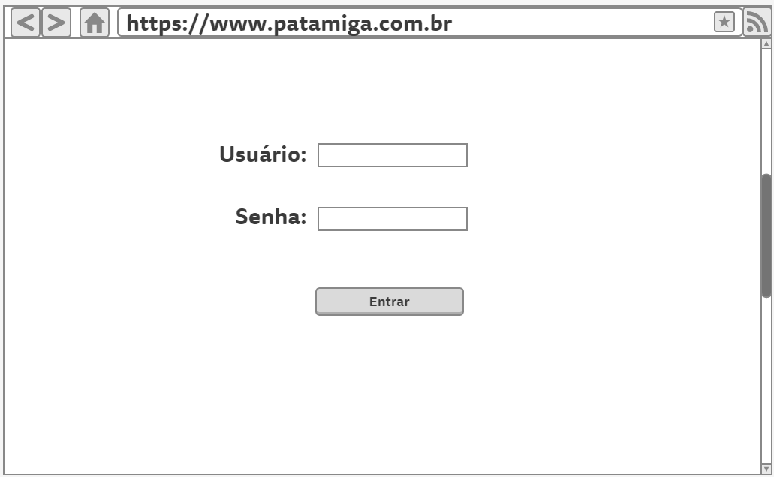

Figura . Tela de Login

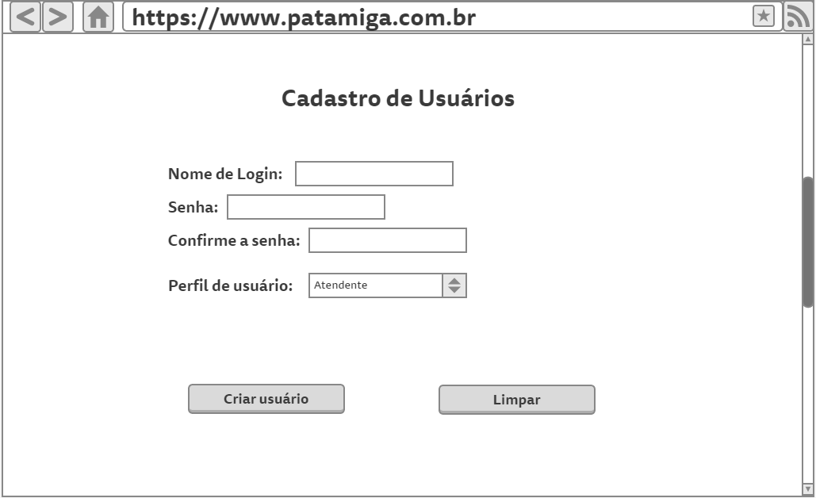

Figura . Tela de Cadastro de Usuário

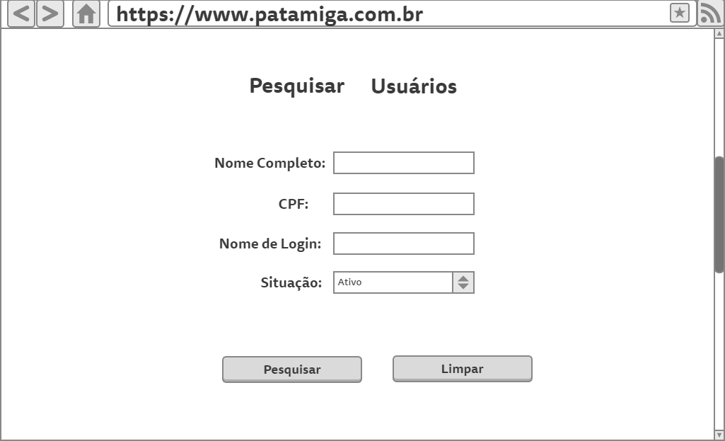

Figura . Tela de Consulta de Usuário

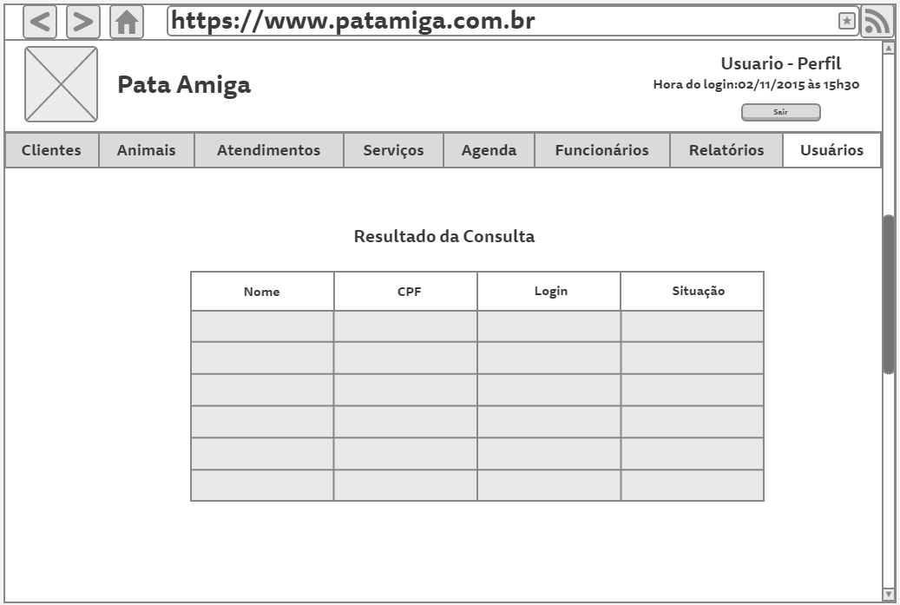

Figura . Tela de Resultado da Consulta de Usuários

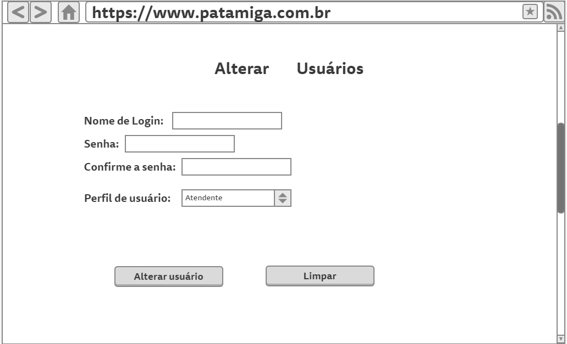

Figura . Tela de Alteração de Usuário

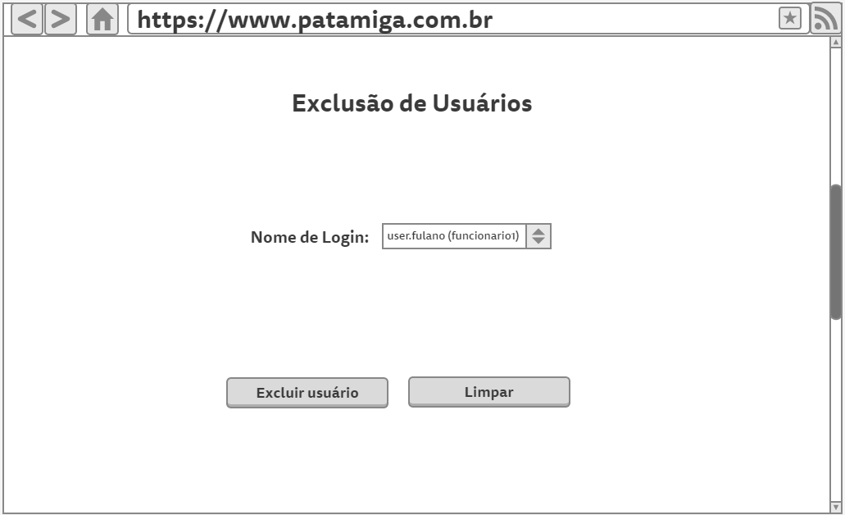

Figura . Tela de Exclusão de Usuário

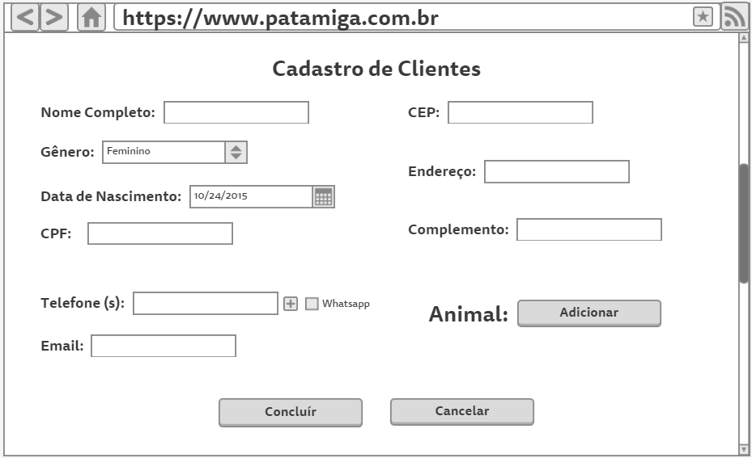

Figura . Tela de Cadastro de Cliente

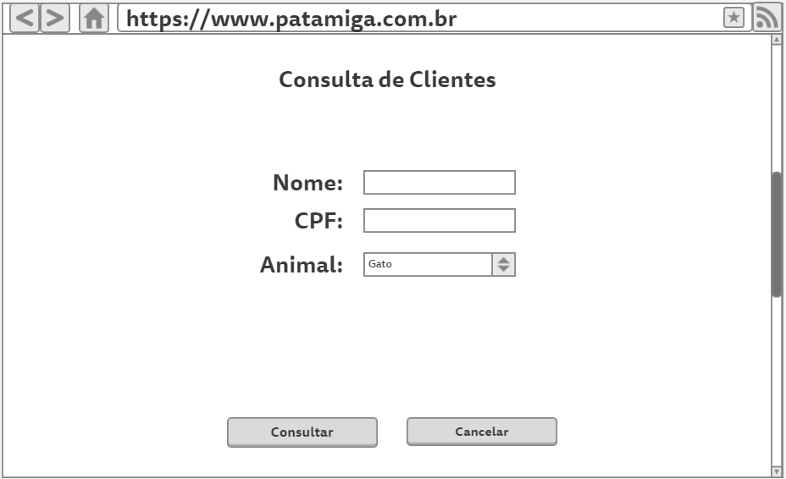

Figura . Tela de Consulta de Cliente

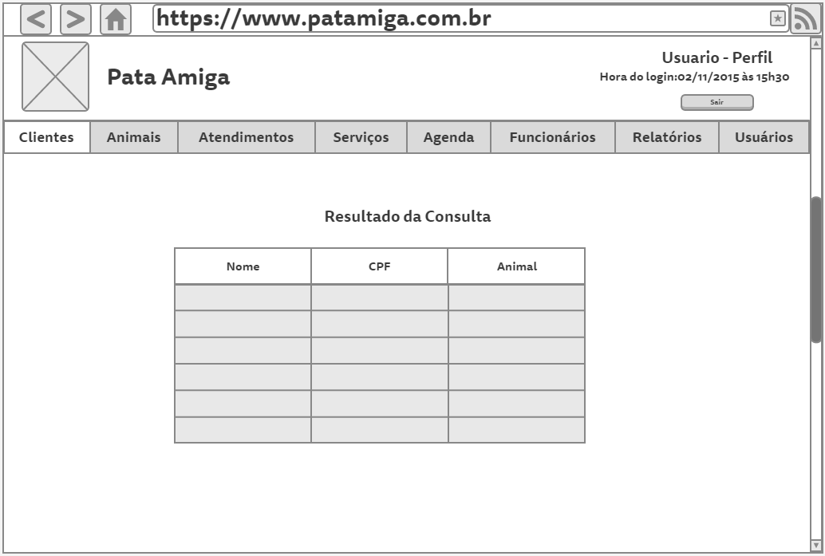

Figura . Tela de Resultado da Consulta de Clientes

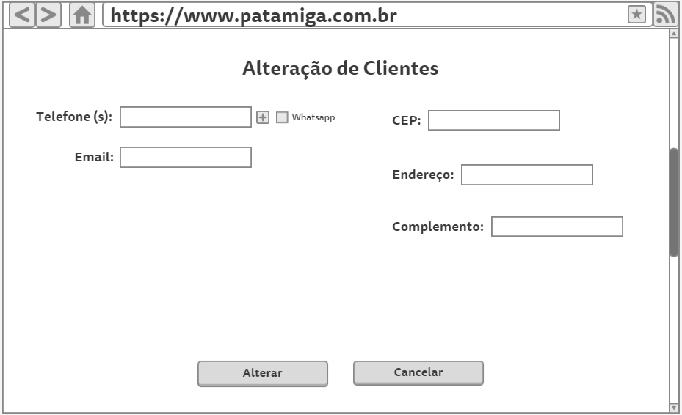

Figura . Tela de Alteração de Cliente

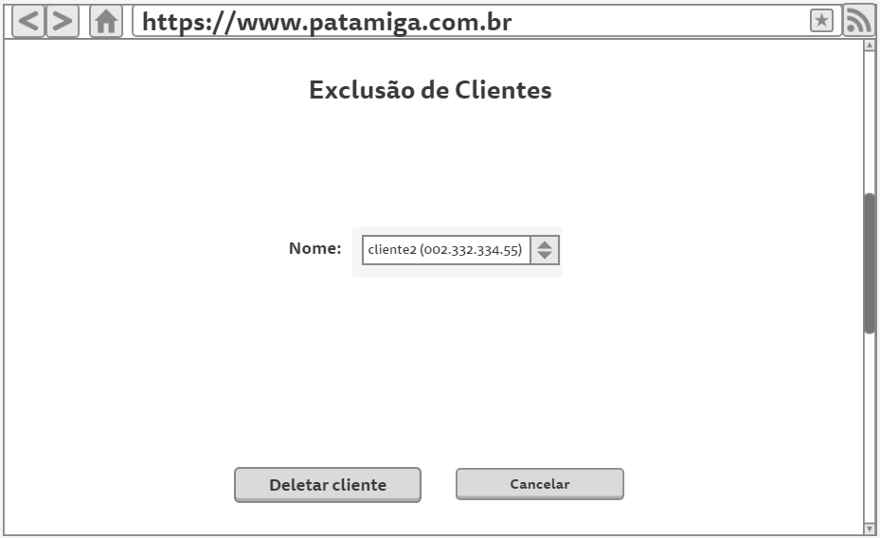

Figura . Tela de Exclusão de clientes

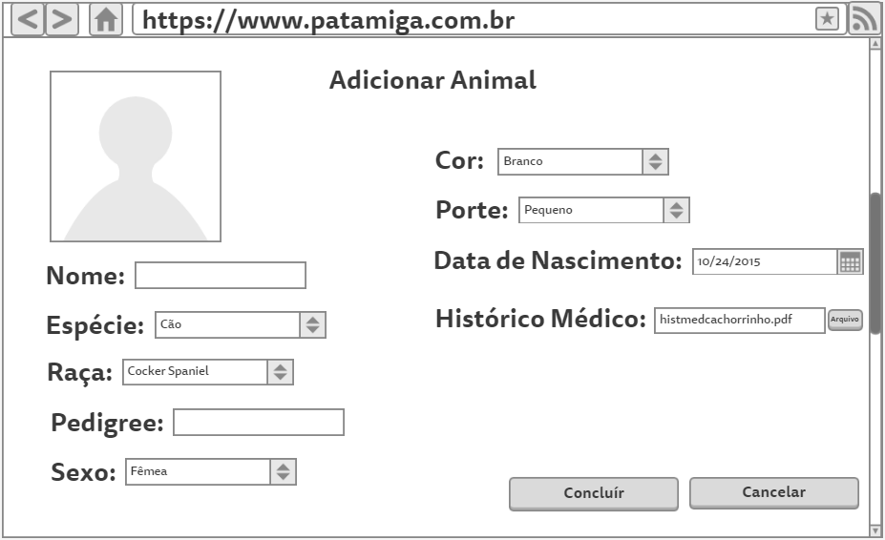

Figura . Tela de Cadastro de Animais

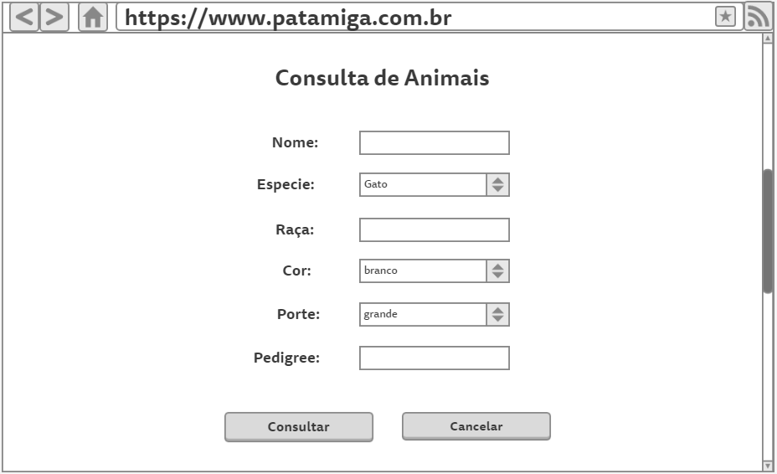

Figura . Tela de Consulta de Animais

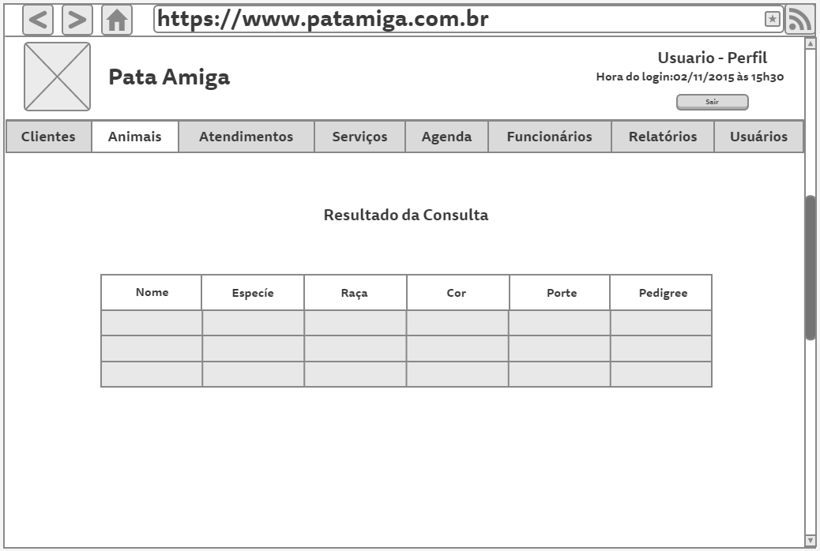

Figura . Tela de Resultado de Consulta de Animais

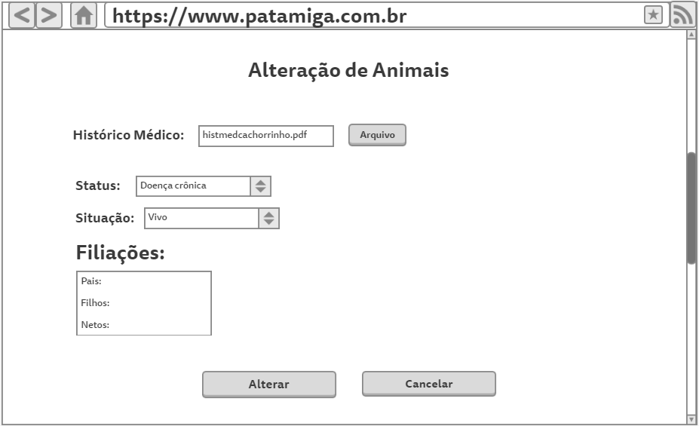

Figura . Tela de Alterações de Animação

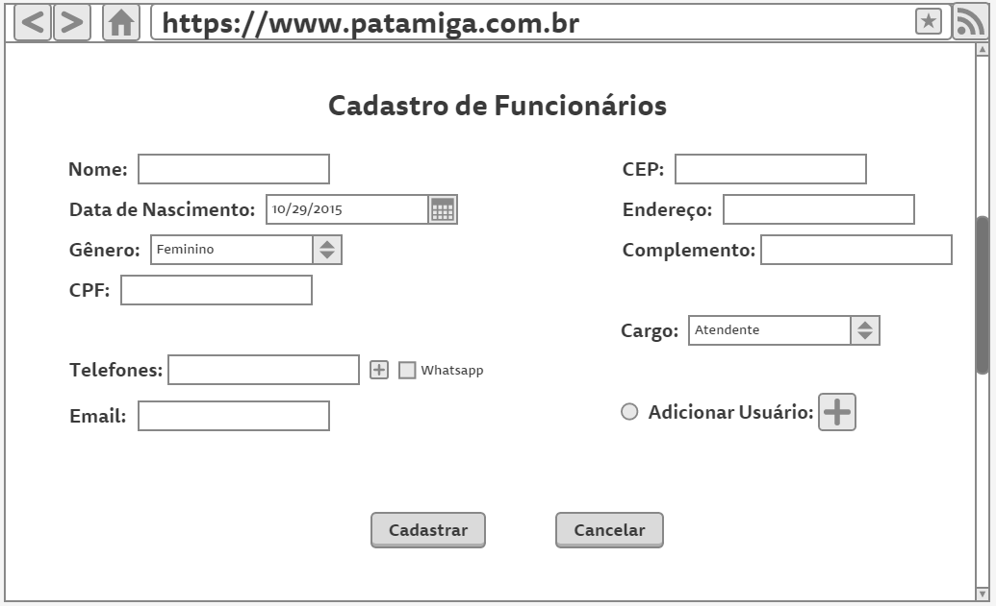

Figura . Tela de Cadastro de Funcionário

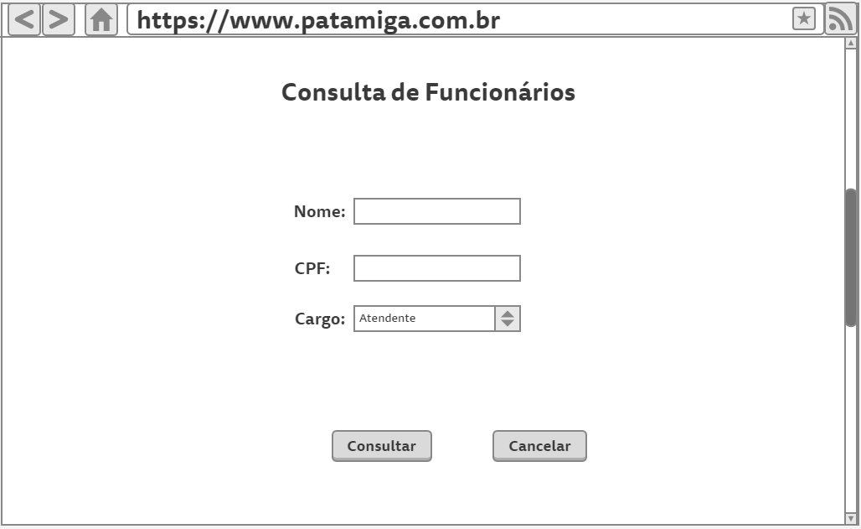

Figura . Tela de Consulta de Funcionários

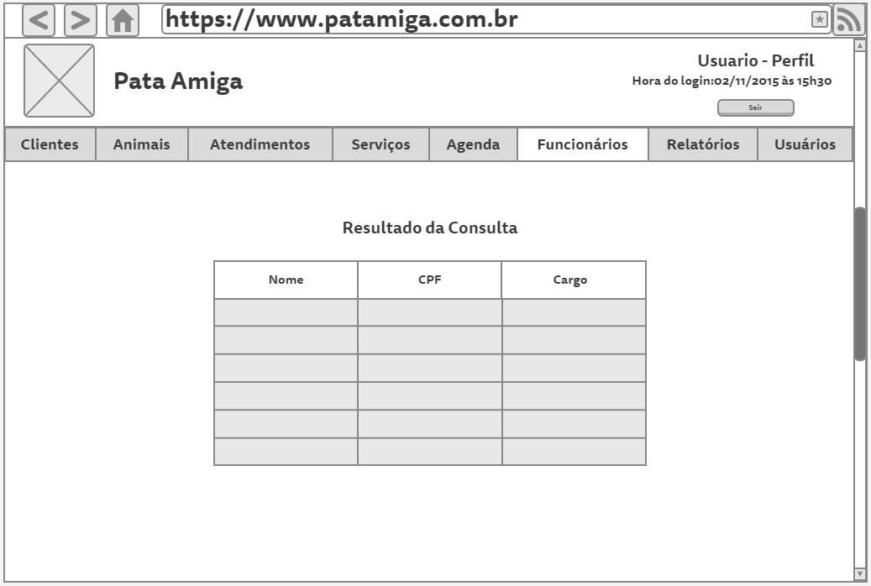

Figura . Tela de Resultado da Consulta de Funcionários

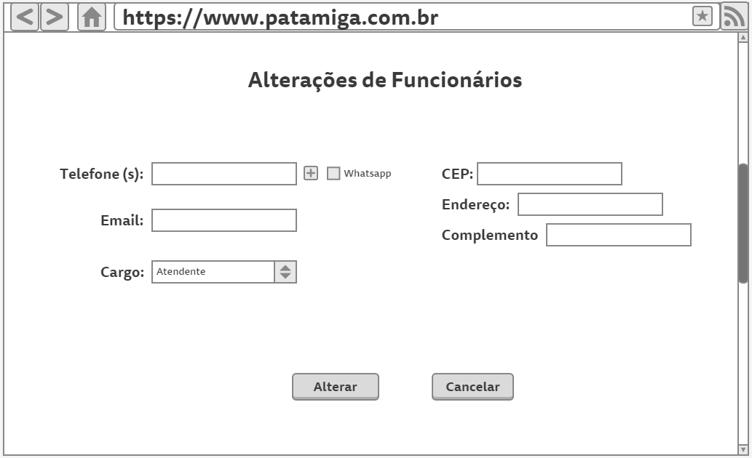

Figura . Tela de Alteração de Funcionários

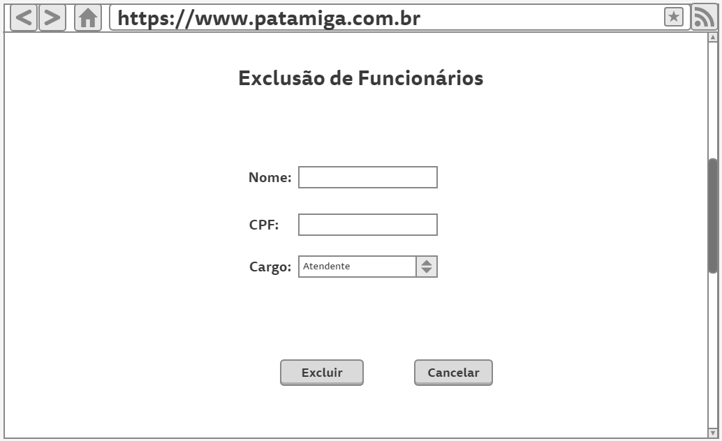

Figura . Tela de Exclusão de Funcionários

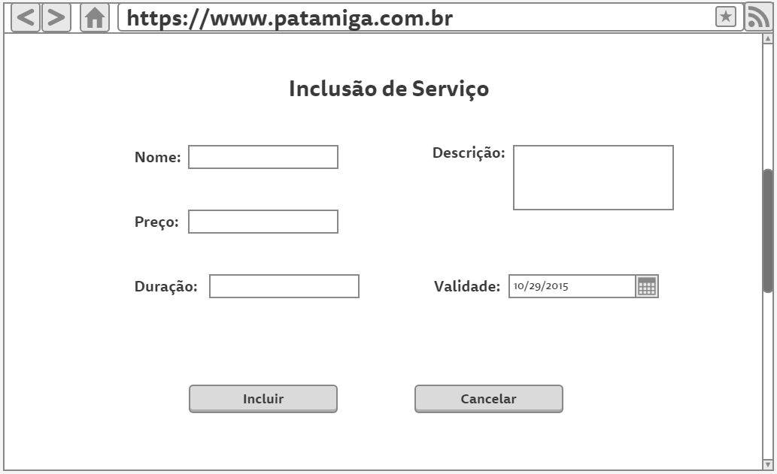

Figura . Tela de Cadastro de Serviço

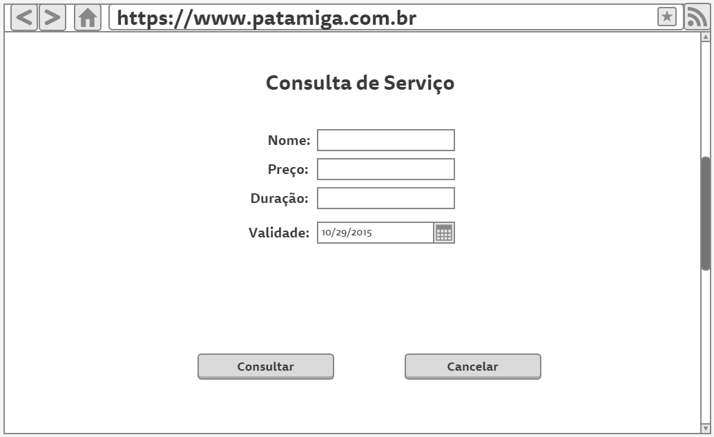

Figura . Tela de Consulta de Serviço

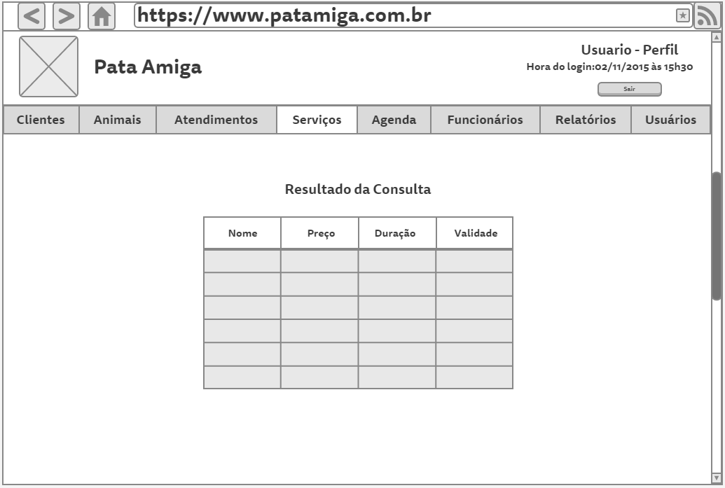

Figura . Tela de Resultado da Consulta de Serviços

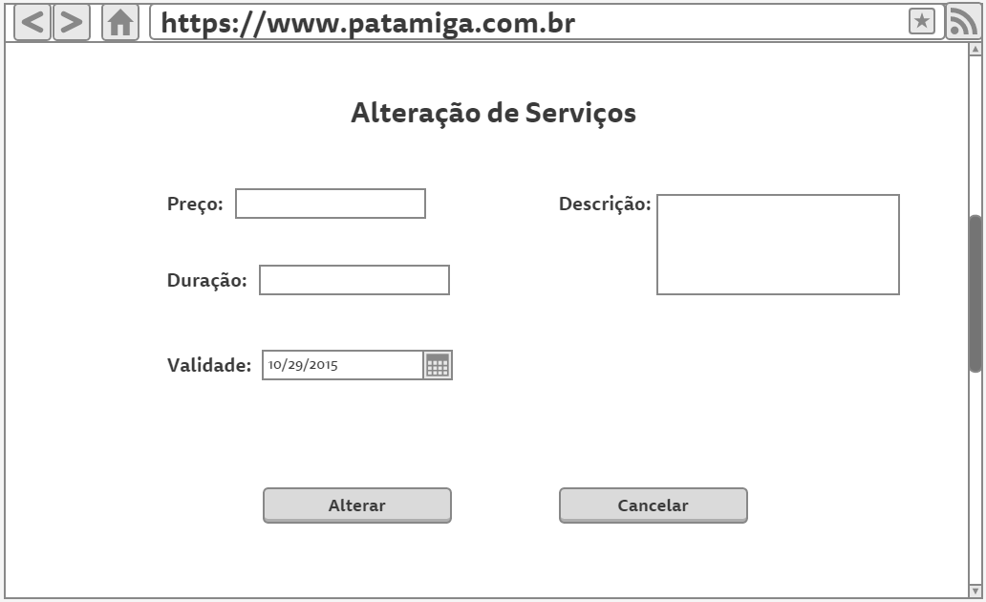

Figura . Tela de Alteração de Serviços

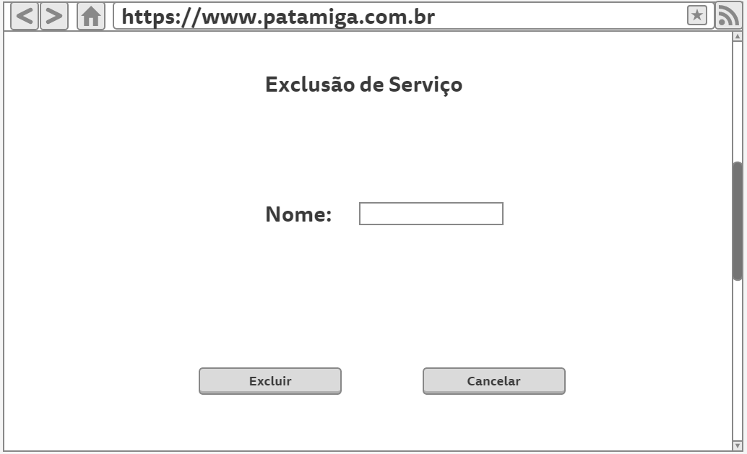

Figura . Tela de Exclusão de Serviço

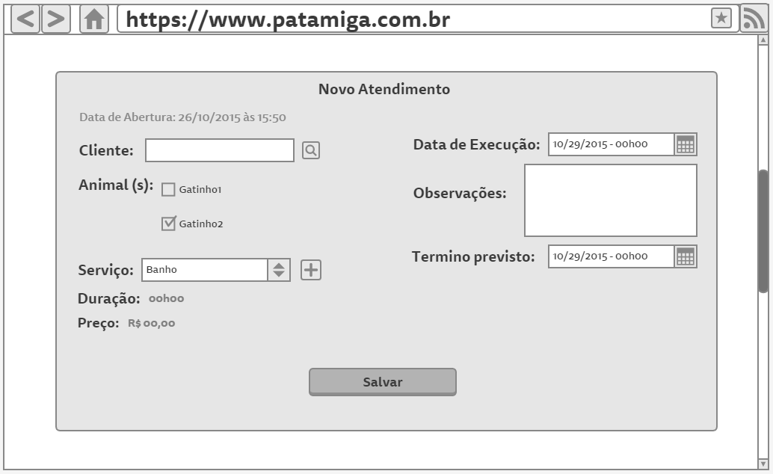

Figura . Tela de Cadastro de Atendimento

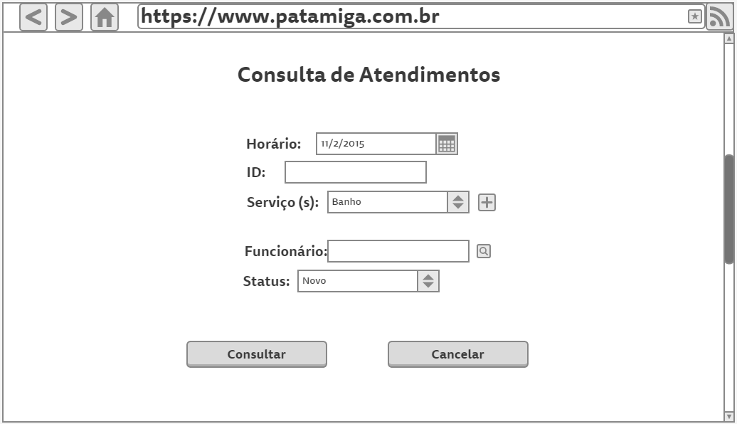

Figura . Tela de Consulta de Atendimentos

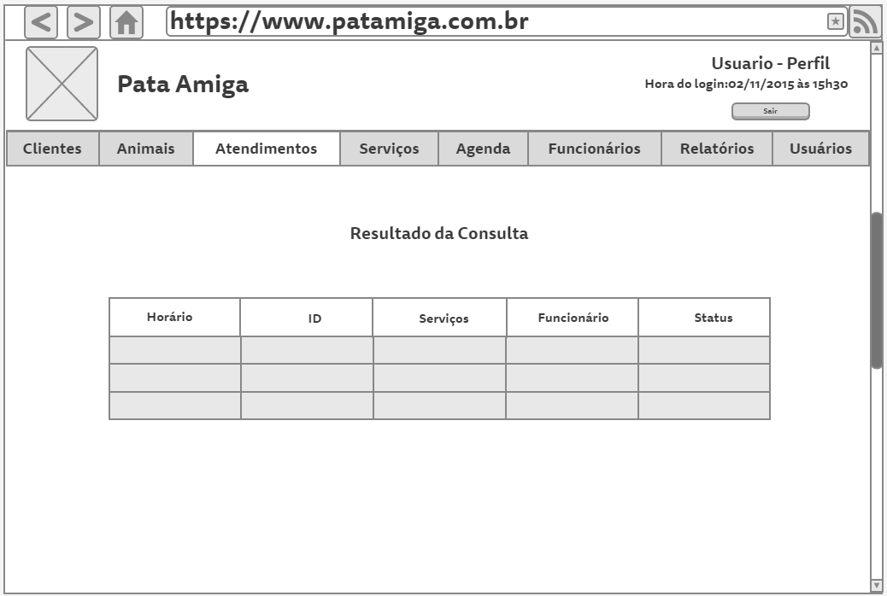

Figura . Tela de Resultado da Consulta de Atendimentos

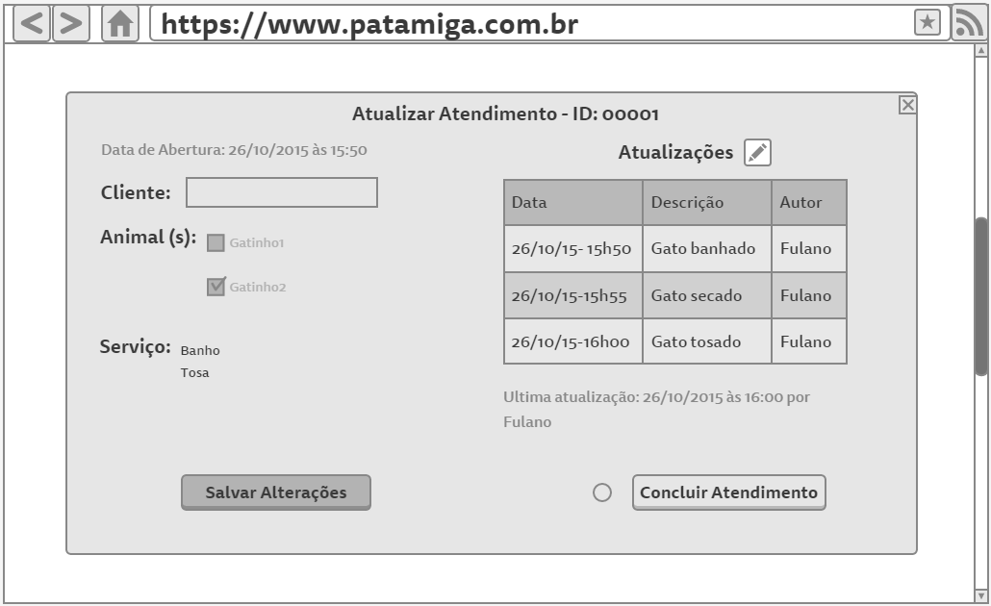

Figura . Tela de Atualizar Atendimento

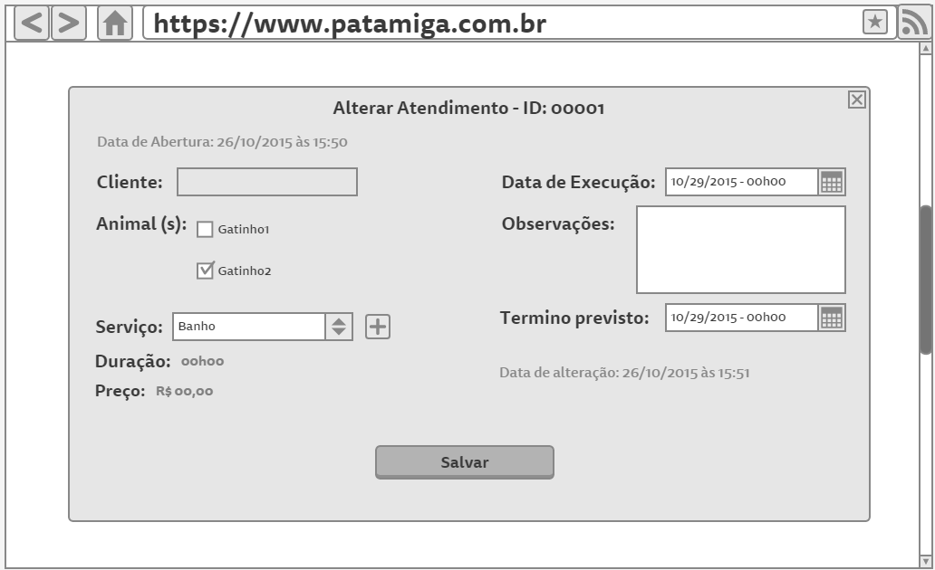

Figura . Tela de Alterar Atendimento

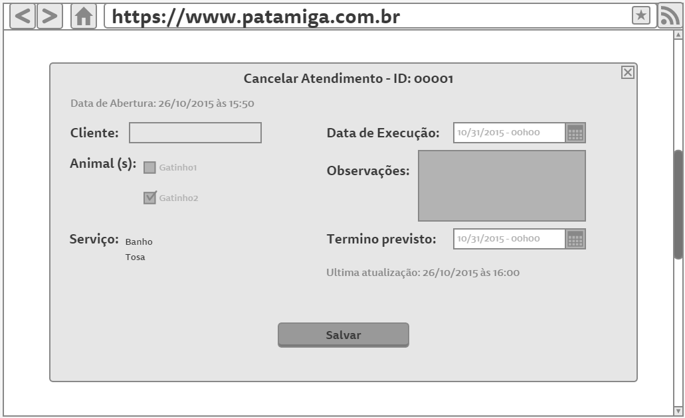

Figura . Tela de Cancelar Atendimento

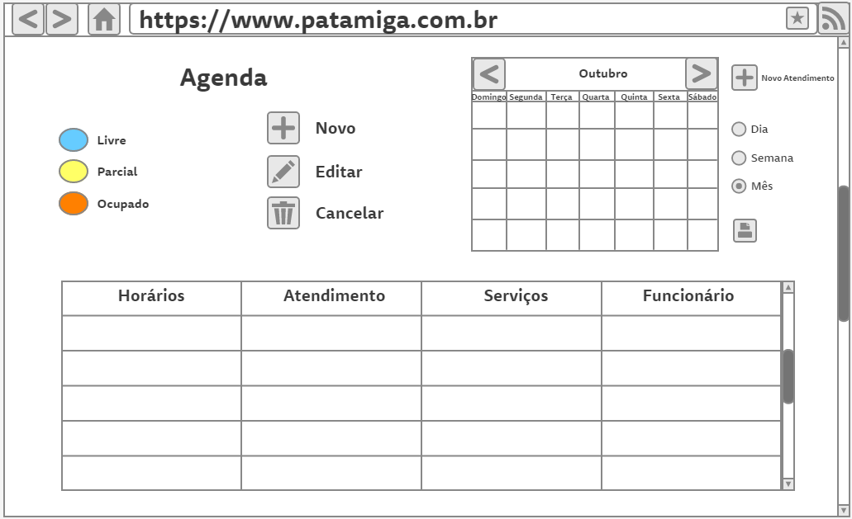

Figura . Tela de Visualizar Agenda

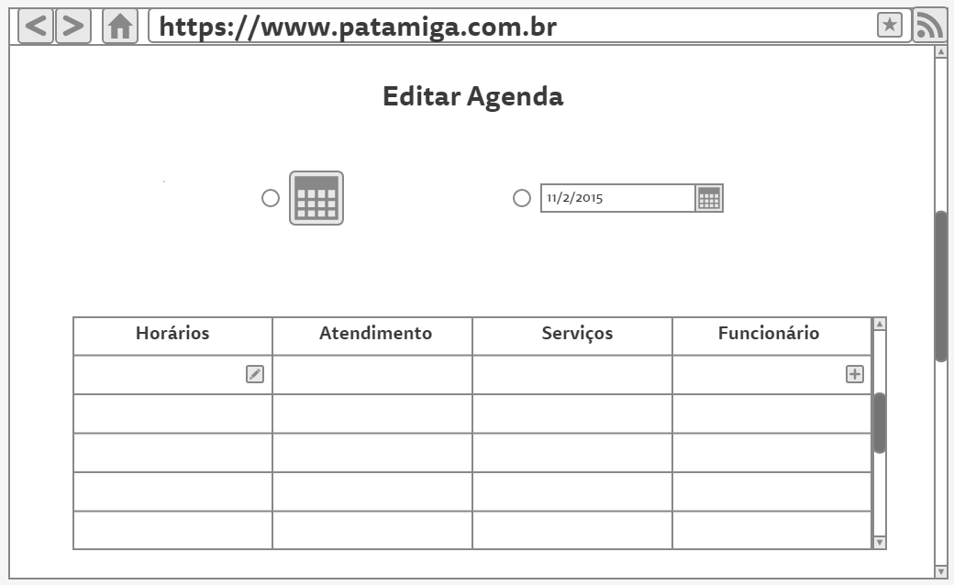

Figura . Tela de Alterar Agenda

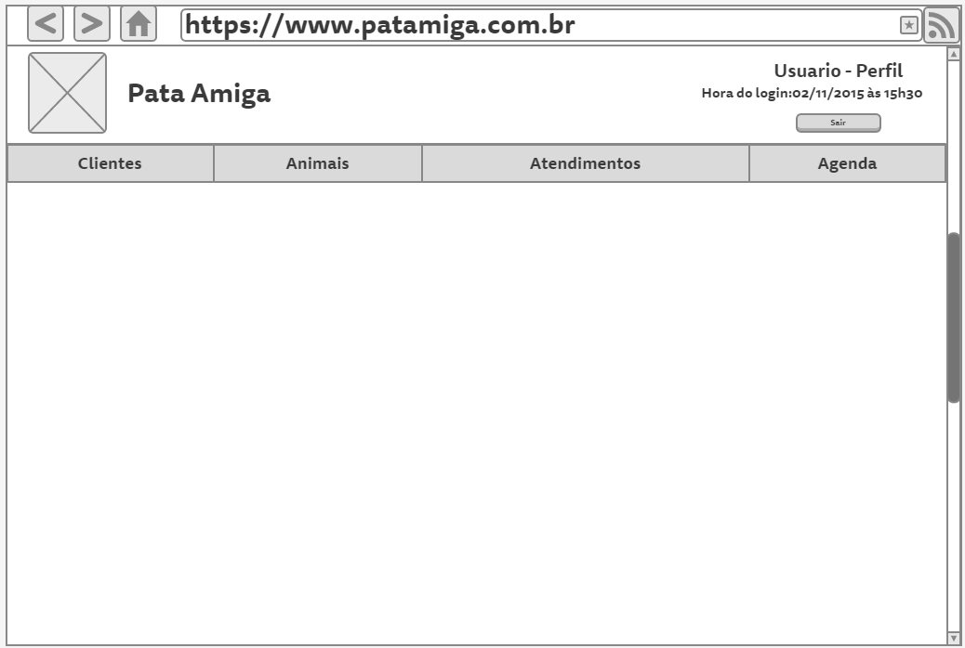

Figura . Tela Geral de Perfil do Atendente

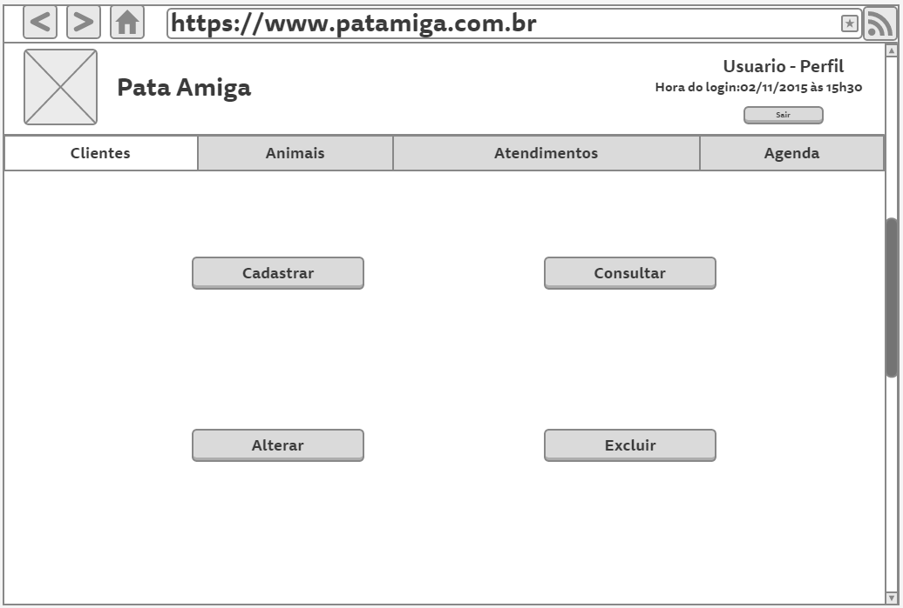

Figura . Telas de Clientes para o Perfil Atendente

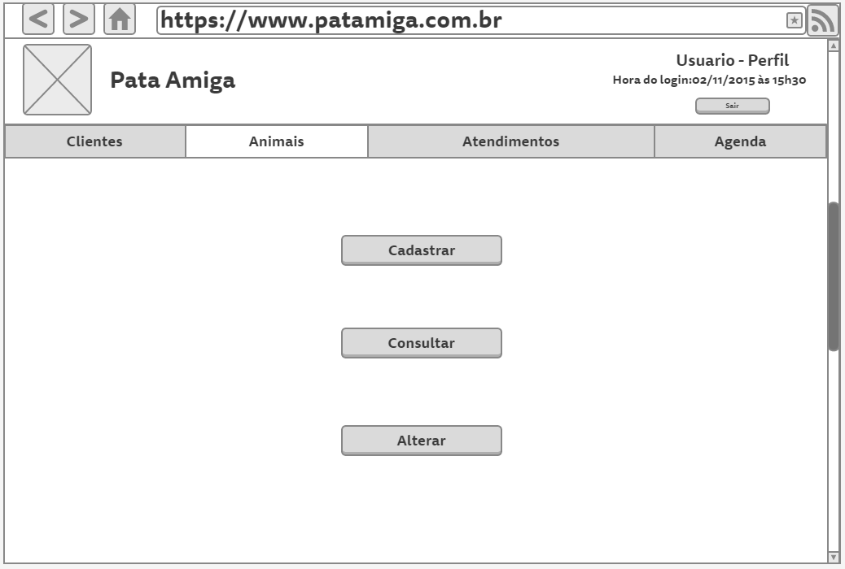

Figura . Tela de Animais para o Perfil Atendente

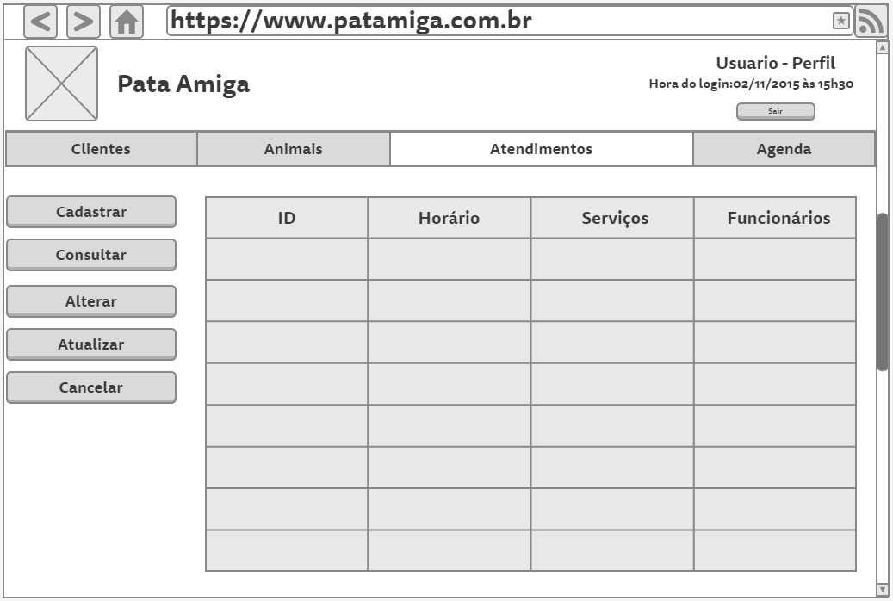

Figura . Tela de Atendimento para Perfil do Atendente

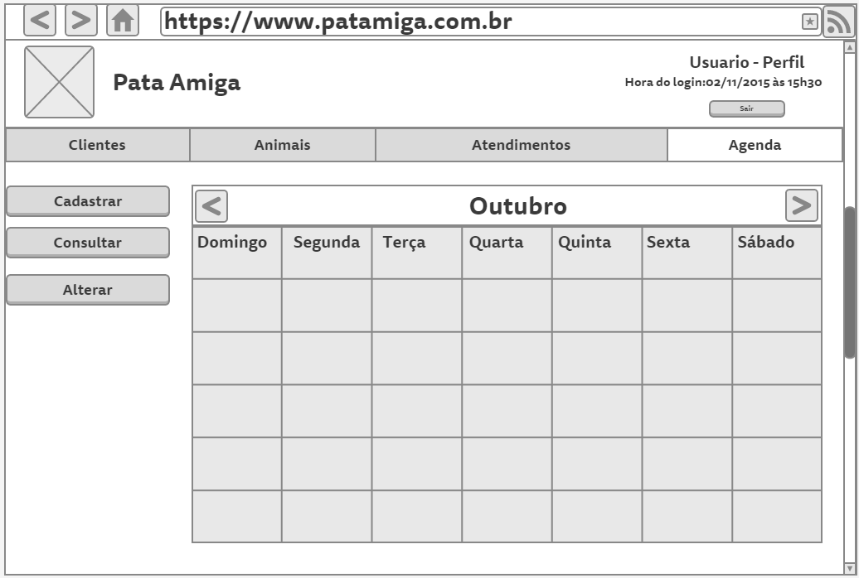

Figura . Tela de Agenda para o Perfil Atendente

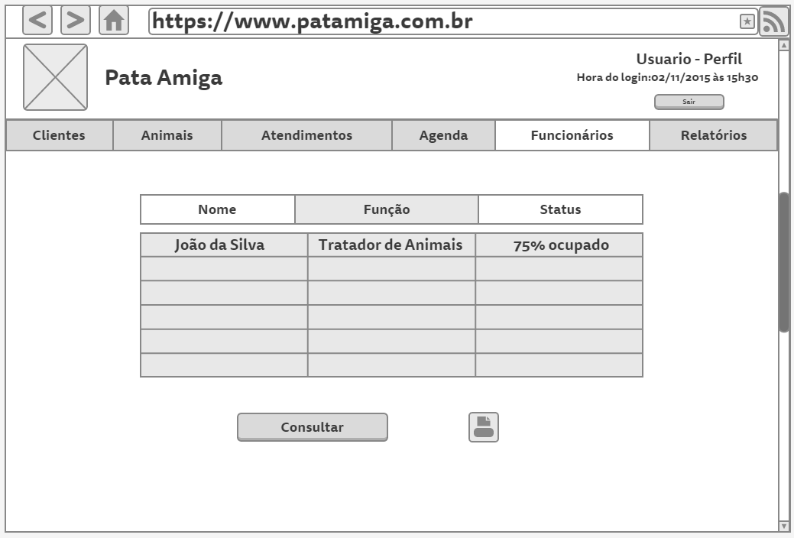

Figura . Tela de Funcionários para o Perfil Supervisor

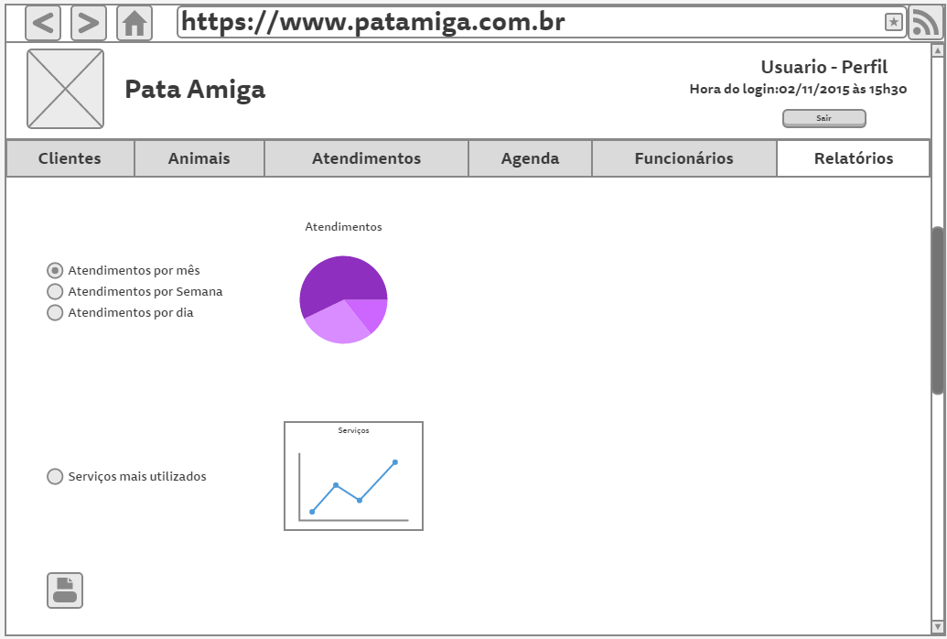

Figura . Tela de Relatórios para o Perfil Supervisor

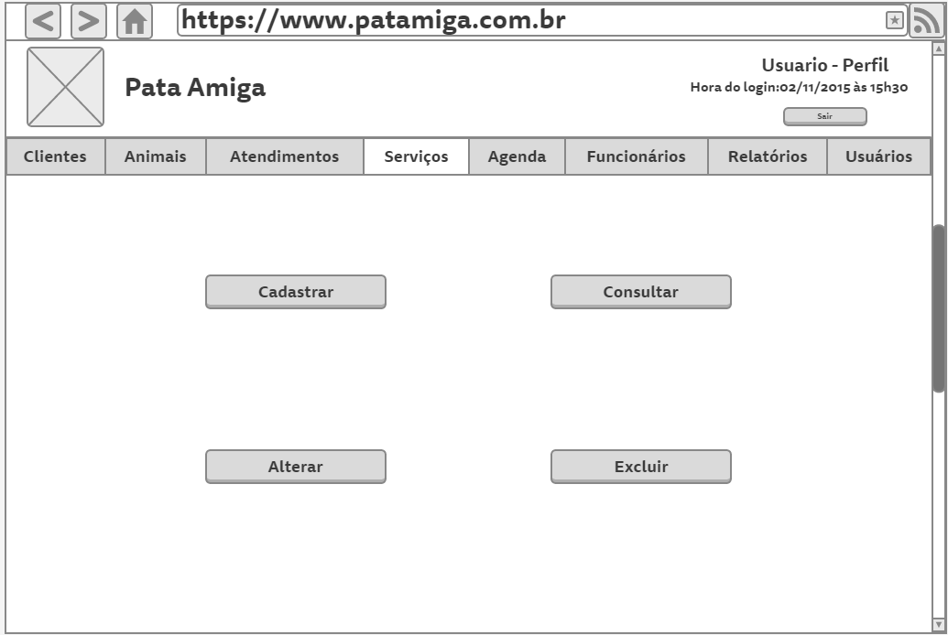

Figura . Tela de Serviços para Perfil Gerente

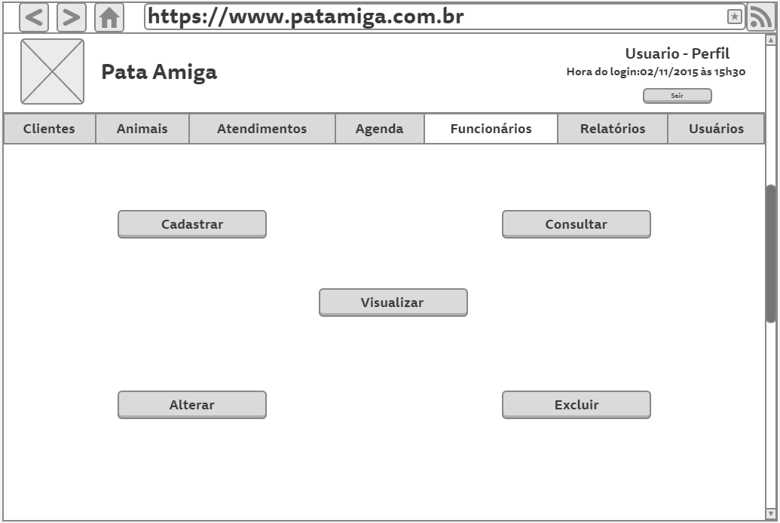

Figura . Tela de Funcionário para o Perfil Gerente.

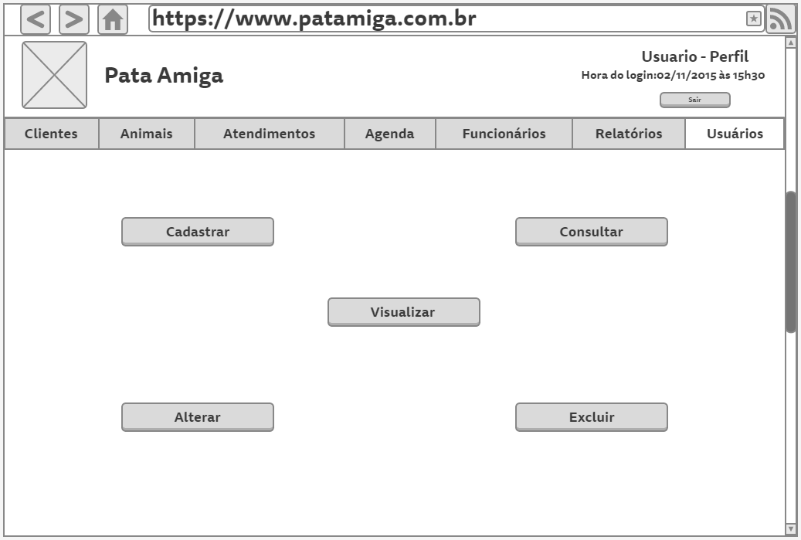

Figura . Tela de Usuário para o Perfil Gerente.

# Proposta de Solução (Projeto Básico)

# Requisitos Funcionais x Casos de Uso

| Requisitos Funcionais X Casos de Uso | Gerir cliente | Gerir animal | Gerir Atendimento | Gerir Agenda | Visualizar Funcionários | Visualizar Relatórios | Gerir Serviço | Gerir Usuário | Gerir Funcionário |
| --- | --- | --- | --- | --- | --- | --- | --- | --- | --- |
| RF01 – Cadastrar Usuário |  |  |  |  |  |  |  | X |  |
| RF02 – Consultar Usuário |  |  |  |  |  |  |  | X |  |
| RF03 – Alterar Usuário |  |  |  |  |  |  |  | X |  |
| RF04 – Excluir Usuário |  |  |  |  |  |  |  | x |  |
| RF05 – Cadastrar Funcionário |  |  |  |  |  |  |  |  | X |
| RF06 – Consultar Funcionário |  |  |  |  |  |  |  |  | X |
| RF07 – Alterar Funcionário |  |  |  |  |  |  |  |  | X |
| RF08 – Excluir Funcionário |  |  |  |  |  |  |  |  | X |
| RF09 – Nível de Uso do Funcionário |  |  |  |  | X |  |  |  | X |
| RF10 – Cadastra Cliente | X |  |  |  |  |  |  |  |  |
| RF11 – Consultar Cliente | X |  |  |  |  |  |  |  |  |
| RF12 – Alterar Cliente | X |  |  |  |  |  |  |  |  |
| RF13 – Excluir Cliente | X |  |  |  |  |  |  |  |  |
| RF14 – Cadastrar Animal |  | X |  |  |  |  |  |  |  |
| RF15 – Consultar Animal |  | X |  |  |  |  |  |  |  |
| RF16 – Alterar Animal |  | X |  |  |  |  |  |  |  |
| RF17 – Cadastrar Serviço |  |  |  |  |  |  | X |  |  |
| RF18 – Consultar Serviço |  |  |  |  |  |  | X |  |  |
| RF19 – Alterar Serviço |  |  |  |  |  |  | X |  |  |
| RF20 – Excluir Serviço |  |  |  |  |  |  | X |  |  |
| RF21 – Gerar relatório comparativo de serviços |  |  |  |  |  | X | X |  |  |
| RF22 – Cadastrar Atendimento |  |  | X | X |  |  |  |  |  |
| RF23 – Consultar Atendimento |  |  | X |  |  |  |  |  |  |
| RF24 – Alterar Atendimento |  |  | X | X |  |  |  |  |  |
| RF25 – Atualizar Atendimento |  |  | X |  |  |  |  |  |  |
| RF26 – Cancelar Atendimento |  |  | X | X |  |  |  |  |  |
| RF27 – Gerar relatório de atendimentos por mês |  |  | X |  |  | X |  |  |  |
| RF28 – Gerar relatório de atendimentos por semana |  |  | X |  |  | X |  |  |  |
| RF29 – Gerar relatório de atendimentos por dia |  |  | x |  |  | X |  |  |  |
| RF30 – Cadastrar Dados a data e horário |  |  |  | X |  |  |  |  |  |
| RF31 – Consultar horários |  |  |  | X |  |  |  |  |  |
| RF32 – Consultar Datas |  |  |  | X |  |  |  |  |  |
| RF33 – Adicionar atendimento a data e horário |  |  | X | X |  |  |  |  |  |
| RF34 – Alterar Atendimentos na agenda |  |  | X | X |  |  |  |  |  |
| RF35 – Cancelar Atendimentos na agenda |  |  |  | X |  |  |  |  |  |

Quadro .Requisitos funcionas x Casos de Uso

# Diagrama de Caso de Uso

Figura . Diagrama de Caso de Uso

# Diagrama de Classe de Domínio (objetos e funcionalidade)

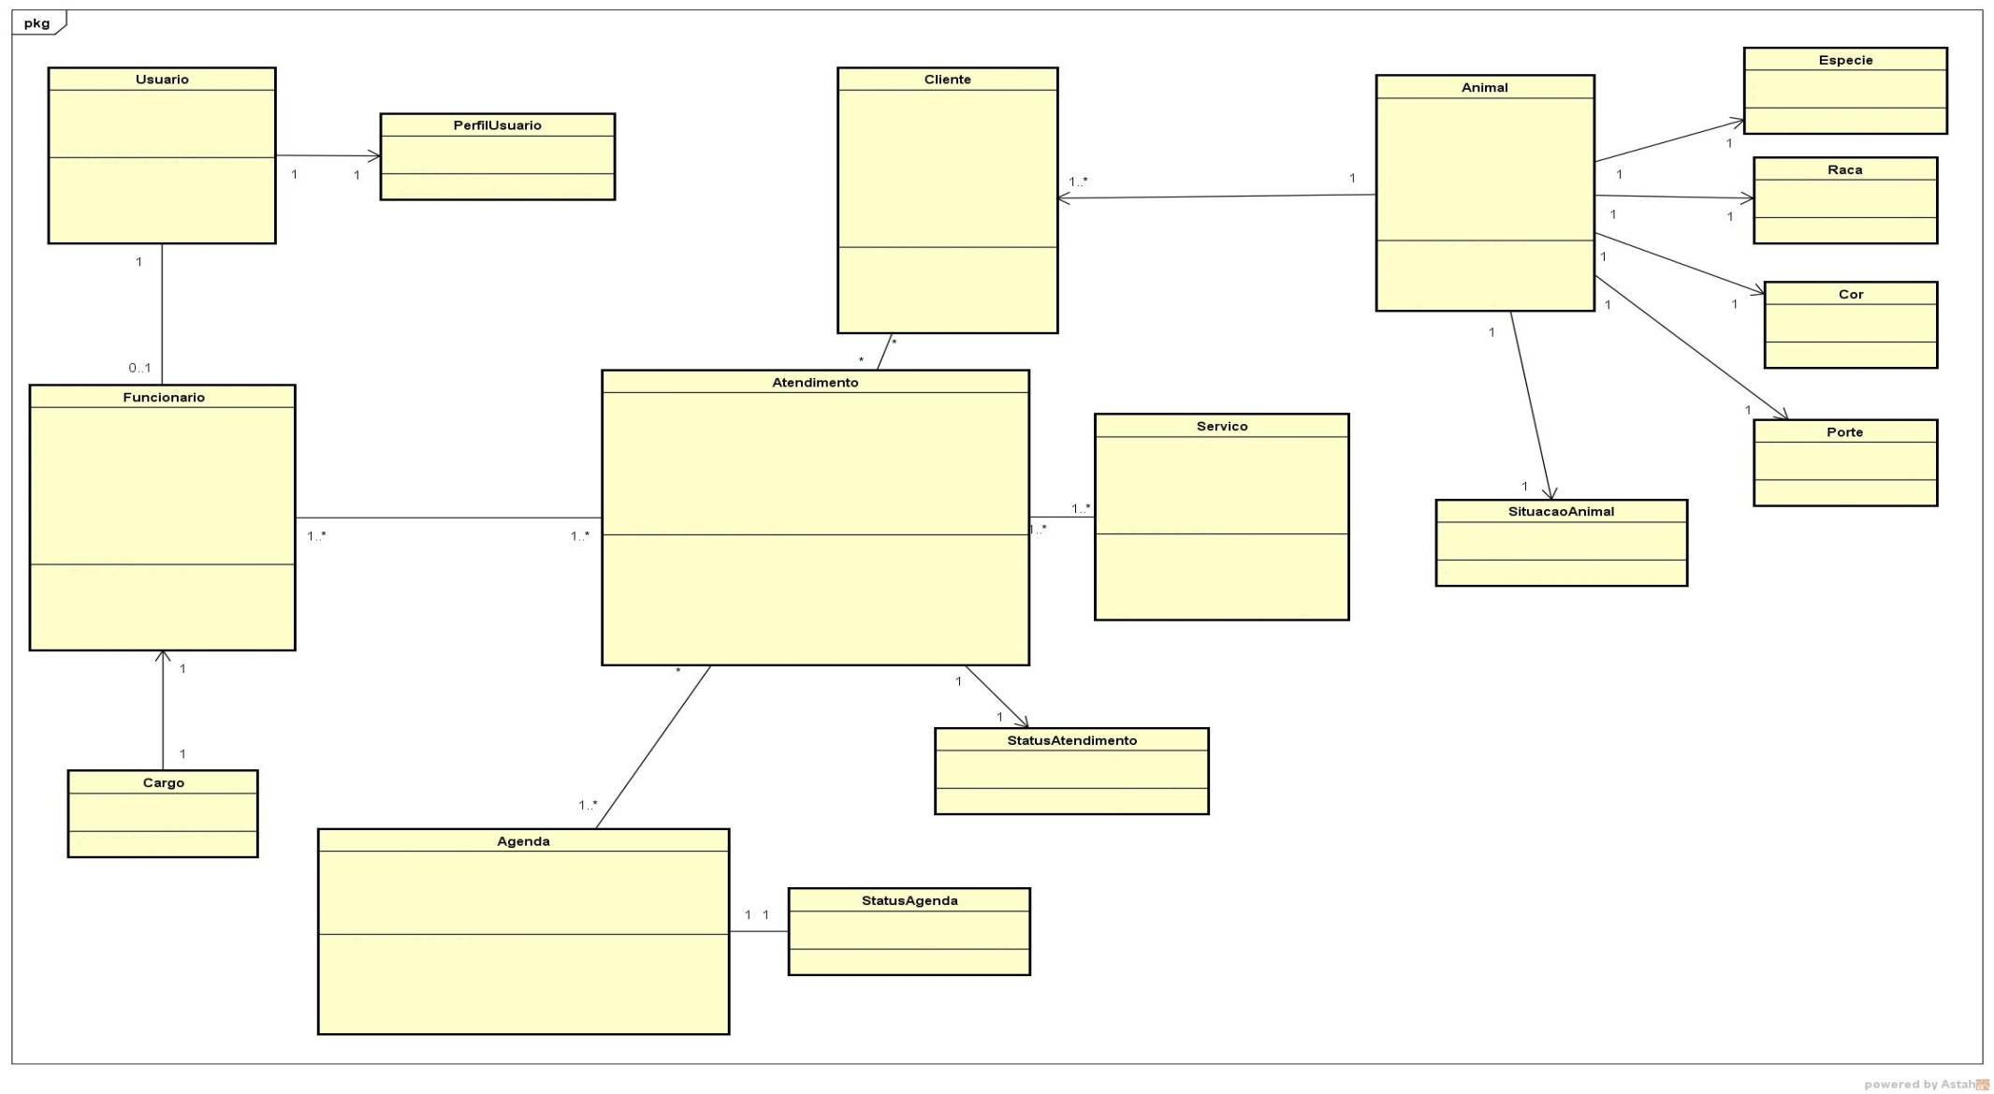

Figura . Diagrama de Classe de Domínio

# Diagrama de Classe de Análise

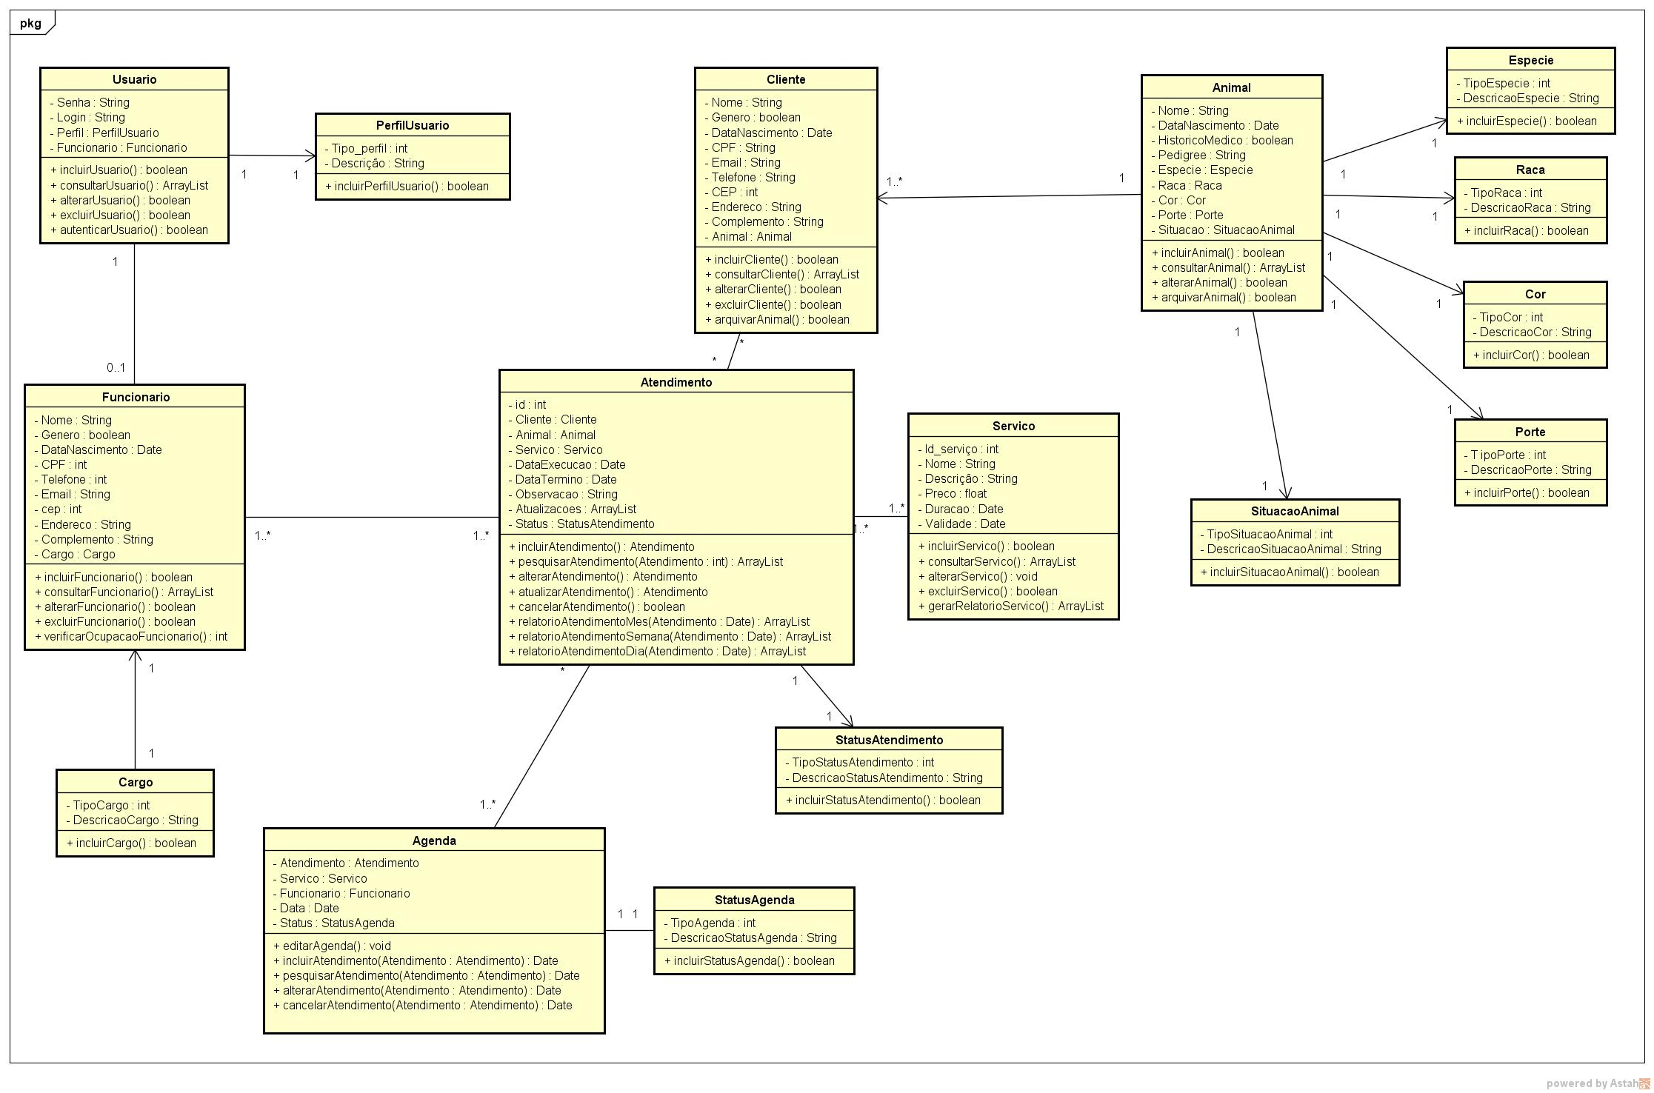Figura . Diagrama de Classe de Análise

# Modelo de Entidade Relacionamento Lógico

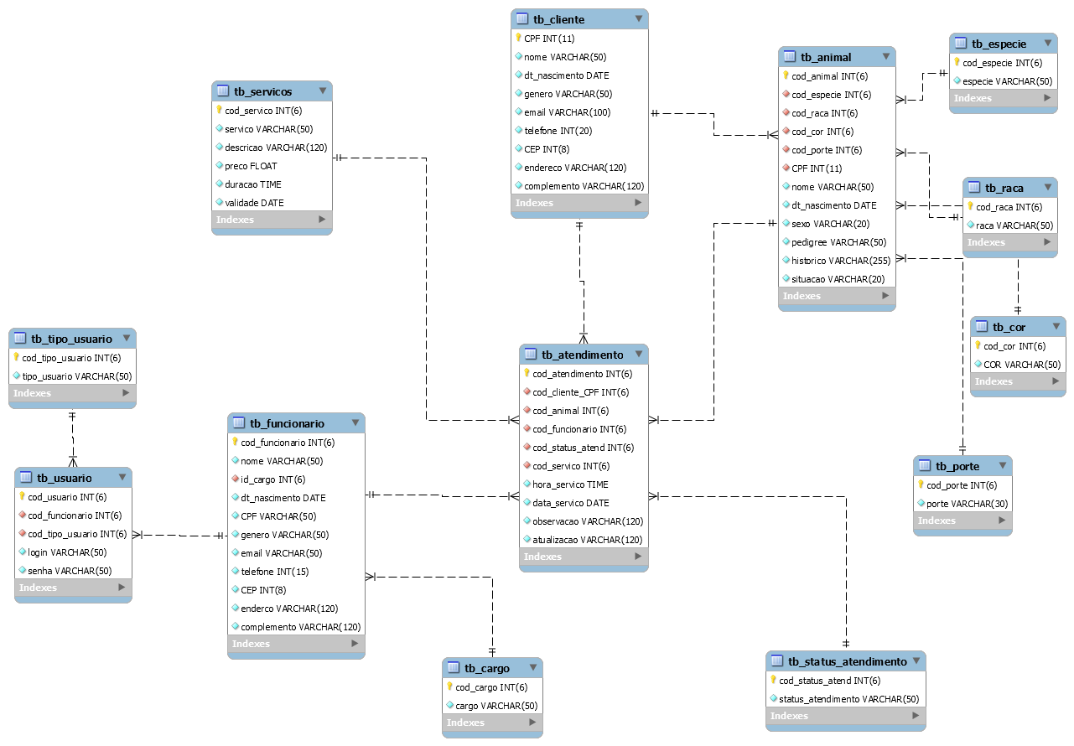

Figura . Modelo de Entidade e Relacionamento Lógico

# Modelos do Sistema

# Dicionário de Dados

As tabelas á seguir representam o Dicionário de Dados, ou seja, as tabelas do Banco de Dados relativos ao Sistema de Gestão de Serviços pra Petshop – Pata Amiga

.

|  |  |
| --- | --- |
| **Legenda** | |
| **PK** | Do inglês, Primary Key, que significa em português, Chave Primaria |
| **FK** | Do inglês, Foreign Key, que significa em português, Chave Estrangeira |
| **NN** | Do Inglês ‘NotNull’, que significa em Português ‘Não nulo’. |
| **AI** | Auto Incremento. |

Quadro . Legenda do Dicionário de Dados

|  |  |  |  |  |
| --- | --- | --- | --- | --- |
| **Tabela** | **tb_animal** | | | |
| **Chave** | **Atributo** | **Descrição** | **Tipo** | **Tamanho** |
| PK,AI | cod_animal | Código de identificação de animal | Int | 6 |
| FK | cod_especie | Código de identificação da espécie | Int | 6 |
| FK | cod_raça | Código de identificação da raça | Int | 6 |
| FK | Cod_cor | Código de identificação da cor | Int | 6 |
| FK | cod_porte | Código de identificação da cor | Int | 6 |
| FK | CPF | Código utilizado pra identificar o dono do animal | Int | 11 |
| NN | Nome | Atributo de texto | Varchar | 50 |
| NN | Dt_nascimento | Atributo de data | Date |  |
| NN | Sexo | Atributo de texto | Varchar | 20 |
|  | Pedigree | Atributo de texto | Varchar | 50 |
|  | Histórico Medico | Atributo de arquivo | Varchar | 255 |
|  | Situação | Atributo de texto | Varchar | 20 |

Quadro . Entidade - tb_animal

|  |  |  |  |  |
| --- | --- | --- | --- | --- |
| **Tabela** | **tb_especie** | | | |
| **Chave** | **Atributo** | **Descrição** | **Tipo** | **Tamanho** |
| Pk, AI | cod_especie | Código identificador da espécie | Int | 6 |
| NN | Espécie | Atributo que descreve a espécie | Varchar | 50 |

Quadro . Entidade - tb_especie

|  |  |  |  |  |
| --- | --- | --- | --- | --- |
| **Tabela** | **tb_raca** | | | |
| **Chave** | **Atributo** | **Descrição** | **Tipo** | **Tamanho** |
| PK, AI | cod_raca | Código identificador da raça | Int | 6 |
| NN | Raça | Atributo que descreve a raça | Varchar | 50 |

Quadro . Entidade - tb_raca

|  |  |  |  |  |
| --- | --- | --- | --- | --- |
| **Tabela** | **tb_cor** | | | |
| **Chave** | **Atributo** | **Descrição** | **Tipo** | **Tamanho** |
| PK, AI | cod_cor | Código identificador da cor | Int | 6 |
| NN | Cor | Atributo que descreve a cor | Varchar | 50 |

Quadro . Entidade - tb_cor

|  |  |  |  |  |
| --- | --- | --- | --- | --- |
| **Tabela** | **tb_porte** | | | |
| **Chave** | **Atributo** | **Descrição** | **Tipo** | **Tamanho** |
| PK,AI | cod_porte | Código identificador do porte | Int | 6 |
| NN | Porte | Atributo que descreve o porte | Varchar | 50 |

Quadro .Entidade - tb_porte

|  |  |  |  |  |
| --- | --- | --- | --- | --- |
| **Tabela** | **tb_cliente** | | | |
| **Chave** | **Atributo** | **Descrição** | **Tipo** | **Tamanho** |
| PK | CPF | Código identificador do cliente | Int | 6 |
| NN | Nome | Atributo de texto q nomeia alguém | Varchar | 50 |
| NN | Dt_nascimento | Atributo de data | Date |  |
| NN | Gênero | Atributo de texto que representa o sexo | Varchar | 50 |
| NN | Email | Atributo de texto que representa endereço eletrônico | Varchar | 100 |
|  | CEP | Atributo numérico que expressa código postal | Int | 8 |
|  | Endereço | Atributo de texto que expressa localidade | Varchar | 120 |
|  | Complemento | Atributo de texto que completa endereço | Varchar | 120 |

Quadro . Entidade - tb_cliente

|  |  |  |  |  |
| --- | --- | --- | --- | --- |
| **Tabela** | **tb_atendimento** | | | |
| **Chave** | **Atributo** | **Descrição** | **Tipo** | **Tamanho** |
| PK,AI | cod_atendimento | Código que identificada atendimentos | Int | 6 |
| FK | cod_cliente_CPF | Código que identifica o cliente | Int | 11 |
| FK | cod_animal | Código que identifica animal | Int | 6 |
| FK | cod_funcionario | Código que identifica o funcionário | Int | 6 |
| FK | cod_servico | Código que identifica o serviço | Int | 6 |
| NN | Hora_servico | Atributo de tempo que determina hora do serviço | Time |  |
| NN | Data_servico | Atribudo de tempo que determina a data do serviço | Date |  |
| NN | Observacao | Atributo de texto | Varchar | 120 |
| NN | atualização | Atributo de texto | Varchar | 120 |

Quadro . Entidade - tb_atendimento

|  |  |  |  |  |
| --- | --- | --- | --- | --- |
| **Tabela** | **tb_servico** | | | |
| **Chave** | **Atributo** | **Descrição** | **Tipo** | **Tamanho** |
| PK,AI | cod_servico | Código que identifica serviço | Int | 6 |
| NN | Serviço | Atributo de texto que descreve serviço | Varchar | 50 |
| NN | Descricao | Atributo de texto que explica serviço | Varchar | 120 |
| NN | Preco | Atributo que determina valor do serviço | float |  |
| NN | Duracao | Atributo que determina o prazo do serviço | Time |  |
| NN | Validade | Atributo que determina a validade do serviço | Date |  |

Quadro . Entidade - tb_servico

|  |  |  |  |  |
| --- | --- | --- | --- | --- |
| **Tabela** | **tb_funcionario** | | | |
| **Chave** | **Atributo** | **Descrição** | **Tipo** | **Tamanho** |
| PK, AI | cod_funcionario | Código que identifica o funcionário | Int | 6 |
| NN | Nome | Atributo de texto que nomeia funcionário | Varchar | 50ª |
| FK | Id_cod_cargo | Código que identifica cargo | Int | 6 |
| NN | Dt_nascimento | Atributo que guarda data | Date |  |
| NN | CPF | Código que repsenta documento pessoal | Varchar | 50 |
| NN | Gênero | Abributo que identifica o sexo do funcionário | Varchar | 50 |
| NN | Email | Atributo de texto que representa endereço eletrônico | Varchar | 100 |
|  | CEP | Atributo numérico que expressa código postal | Int | 8 |
|  | Endereço | Atributo de texto que expressa localidade | Varchar | 120 |
|  | Complemento | Atributo de texto que completa endereço | Varchar | 120 |

Quadro . Entidade - tb_funcionario

|  |  |  |  |  |
| --- | --- | --- | --- | --- |
| **Tabela** | **tb_cargo** | | | |
| **Chave** | **Atributo** | **Descrição** | **Tipo** | **Tamanho** |
| PK, AI | cod_cargo | Código identificador do cargo | Int | 6 |
| NN | Cargo | Atributo de texto que expressa o cargo | Varchar | 50 |

Quadro . Entidade - tb_cargo

|  |  |  |  |  |
| --- | --- | --- | --- | --- |
| **Tabela** | **tb _usuario** | | | |
| **Chave** | **Atributo** | **Descrição** | **Tipo** | **Tamanho** |
| PK, AI | cod_usuario | Código que identifica o usuário | Int | 6 |
| FK | cod_funcionario | Código que identifica funcionário | Int | 6 |
| FK | cod_tipo_usuario | Código que identifica o tipo de usuário | Int | 6 |
| NN | login | Atributo de texto que expressa o login | Varchar | 50 |
| NN | Senha | Atributo de texto que expressa a senha | Varchar | 50 |

Quadro . Entidade - tb_usuario

|  |  |  |  |  |
| --- | --- | --- | --- | --- |
| **Tabela** | **tb_tipo_usuario** | | | |
| **Chave** | **Atributo** | **Descrição** | **Tipo** | **Tamanho** |
| PK,AI | cod_tipo_usuario | Código que identifica o tipo de usuário | Int | 6 |
| NN | Tipo_usuario | Atributo de texto que expressa o tipo de usuário | Varchar | 50 |

Quadro . Entidade - tb_tipo_usuario

# Especificação dos Casos de Uso

# UC 01 – Gerir Usuário

|  |  |
| --- | --- |
| Nomenclatura: | [UC 01] – Gerir Usuário |
| Descrição: | Este caso tem por objetivo gerenciar usuários no sistema. O gerenciamento de usuário no sistema engloba as seguintes funcionalidades, incluir, consultar, alterar ou excluir. |
| Ator Principal: | Administrador, Gerente. |
| Pré-condições: | Estar autenticado no sistema. |
| Pós-condições: | Ser capaz de efetuar transações com usuários no sistema com sucesso. |
| Requisitos Funcionais: | RF01, RF02, RF03, RF04 |
| Fluxo Principal: | |
| P1 - O ator acessa aba “usuários”;  P2 - Escolhe a opção “Cadastrar”;  P3 - O sistema abre a tela de cadastro de usuário com um formulário a ser preenchido;  P4 - O ator entra com as informações necessárias e clica em “salvar”.  P5 - O sistema armazena as informações e exibe a mensagem M01;  P6 - O Caso de uso é encerrado. | |
| Fluxo Alternativo: | |
| A1 - Consultar usuário:  A1.1 - O ator acessa a aba “usuários”;  A1.2 - O ator escolhe a opção “Consultar”;  A1.3 - O sistema exibe a tela de consulta com formulário a ser preenchido;  A1.4 - O ator entra com as informações necessárias e clica em “consultar”;  A1.5 - O sistema faz uma consulta e retorna os valores encontrados;  A1.6 - O sistema exibe os valore encontrados;  A1.7 - O caso de uso é encerrado.  A2 - Alterar Usuário:  A2.1 - O ator acessa a aba “usuário”;  A2.2 - O ator escolhe a opção “alterar”;  A2.3 - O sistema exibe a tela de alteração de usuário com formulário a ser preenchido;  A2.4 - O ator insere os dados em um campo chave;  A2.5 - O sistema completa o formulário com os valores referente ao dado do campo chave;  A2.6 - O ator edita os dados que julgar necessário;  A2.7 - O ator clica em salvar;  A2.8 - O sistema armazena a alteração de dados e exibe a mensagem M02;  A2.9 - O caso de uso é encerrado.  A3 - Excluir usuário.  A3.1 - O ator clica na aba “usuário”;  A3.2 - O ator escolhe a opção “Excluir”;  A3.3 - O sistema exibe a tela de exclusão de usuário com um campos a ser preenchido;  A3.4 - O ator preenche o campo;  A3.5 - O ator clica em “excluir”;  A3.6 - O sistema exibe uma caixa de diálogo com a mensagem M07;  A3.7 - O Ator seleciona a opção afirmativa;  A3.8 - O sistema conclui a operação e exibe a mensagem M10;  A3.9 - O caso de uso é encerrado. | |
| Fluxo de Exceção: | |
| E1 – Nenhum registro localizado:  E1.1 – O sistema verifica a consulta localizada;  E1.2 – O sistema exibe a mensagem M31;  E1.3 – O sistema retorna ao passo que foi desviado.  E2 – Dados obrigatórios não informados:  E2.1 – O sistema verifica se algum dado foi informado;  E2.2 – O sistema exibe a mensagem M30;  E2.3 – O sistema retorna ao passo de onde foi desviado. | |

Quadro . UC 01 - Gerir Usuário

# UC 02 – Gerir Funcionário

|  |  |
| --- | --- |
| Nomenclatura: | [UC 02] - Gerir Funcionários |
| Descrição: | Este caso de uso tem por objetivo gerenciar o funcionário dentro do sistema. |
| Ator Principal: | Gerente. |
| Pré-condições: | O ator estar autenticado no sistema. |
| Pós-condições: | Ser capaz de realizar transações com funcionários dentro do sistema. |
| Requisitos Funcionais: | RF05, RF06, RF07, RF08, RF09. |
| Fluxo Principal: | |
| P1. Cadastrar Funcionário.  P1.1 O ator acessa a aba Funcionários.  P1.2 O ator escolhe a opção “Cadastrar”.  P1.3 O sistema exibe uma tela com formulário a ser preenchido.  P1.4 O ator preenche as informações necessárias.  P1.5 O ator clica em “Salvar”.  P1.6 O sistema armazena as informações e exibe a mensagem M01.  P1.7 O caso de uso é encerrado. | |
| Fluxo Alternativo: | |
| A1. Consultar funcionário.  A1.2 O ator acessa a aba a funcionários.  A1.3 O ator escolhe opção “Consultar”.  A1.4 O sistema exibe uma tela com os campos a serem preenchidos.  A1.5 O ator preenche as informações necessárias  A1.6 O ator clica em “consultar”.  A1.7 O sistema realiza uma consulta e retorna valores encontrados.  A1.8 O sistema exibe as informações encontradas.  A1.9 O caso de uso é encerrado.  A2 Alterar Funcionário.  A2.1 O ator acessa a aba funcionários.  A2.2 O ator escolhe a opção “alterar”.  A2.3 O sistema exibe uma tela com formulário a ser preenchido.  A2.4 O ator insere as informações em campo chave.  A2.5 O sistema completa o formulário com os valores referente ao dado do campo chave.  A2.6 O ator edita os campos que julgar necessário.  A2.7 O ator salva as alterações.  A2.8 O sistema armazena as alterações realizadas e exibe a mensagem M02.  A2.9 O caso de uso é encerrado.  A3. Excluir Funcionário.  A3.1 O ator acessa a aba funcionários.  A3.2 O ator escolhe a opção “excluir”.  A3.3 O sistema exibe uma tela com campos a serem preenchidos.  A3.4 O ator insere as informações em algum dos campos.  A3.5 O sistema completa os campos restantes com as informações relacionadas ao campo preenchido.  A3.6 o ator clica que em excluir.  A3.7 O sistema abre uma caixa de diálogo com a mensagem (criar mensagem pra funcionário)  A3.8 O ator seleciona a opção afirmativa.  A3.9 O sistema conclui a operação e exibe a mensagem (criar mensagem pra funcionário).  A3.10 o caso de uso é encerrado. | |
| Fluxo de Exceção: | |
| E1 – Nenhum registro localizado  E1.1 – O sistema verifica a consulta localizada.  E1.2 – O sistema exibe a mensagem: M31;  E1.3 – O sistema retorna ao passo que foi desviado.  E2 – Dados obrigatórios não informados  E2.1 – O sistema verifica se algum dado foi informado.  E2.2 – O sistema exibe a mensagem: M32;  E2.3 – O sistema retorna ao passo de onde foi desviado. | |

Quadro . UC 02 - Gerir Funcionário

# UC 03 – Gerir Cliente

|  |  |
| --- | --- |
| Nomenclatura: | [UC 03] – Gerir Cliente |
| Descrição: | Este caso de uso tem como finalidade permitir a administração dos dados dos Clientes no sistema. A administração de Clientes envolve as funcionalidades consulta, inclusão, alteração e exclusão. |
| Ator Principal: | Atendente. |
| Pré-condições: | O ator deve estar autenticado no sistema. |
| Pós-condições: | O ator deve ser capaz de efetuar transações com cliente no sistema com sucesso. |
| Requisitos Funcionais: | RF 10, RF 11, RF12, RF13 |
| Fluxo Principal: | |
| P1 – O ator seleciona opção Cliente no menu principal;  P2 – O sistema disponibiliza de acesso ao cliente;  P3 – O ator vai seleciona a opção cadastrar cliente;  P4 – O sistema vai apresentar uma tela com o formulário a ser preenchido;  P5 – o ator preenche as informações necessárias;  P6 – O ator salva a operação;  P7 – O sistema armazena os dados e apresenta a mensagem: M01;  P8 – O caso de uso é encerrado. | |
| Fluxo Alternativo: | |
| A1 - Consultar cliente:  A1.2 – O ator acessa a aba “Cliente”;  A1.3 – O ator clica em “Consultar”;  A1.4 – O sistema exibe a tela de consulta com formulário a ser preenchido;  A1.5 – O ator entra com as informações necessárias e clica em consultar;  A1.6 – O sistema faz uma consulta ao banco e retorna valores;  A1.7 – O sistema exibe os valores encontrados;  A1.8 – O caso de uso é encerrado;  A2 – Alterar Cliente;  A2.1 – O ator acessa a aba “Cliente”;  A2.2 – O sistema mostra a tela de gerenciamento de clientes, mais uma lista de clientes ativos;  A2.3 – O ator seleciona um registro e clica em “Alterar”;  A2.4 – O sistema abre uma pop-up com um formulário preenchido com informações que podem ser alteradas;  A2.5 – O ator altera as informações que julgar necessárias e clica em “Salvar”; (Mudar na tela PNF)  A2.6 – O sistema armazena as alterações realizadas e exibe a mensagem:M02;  A3 – Excluir Cliente;  A3.1 – O ator acessa a aba “Cliente”;  A3.2 – O sistema mostra a tela de gerenciamento de clientes, mais uma lista de clientes ativos;  A3.3 – O ator seleciona um registro e clica em “Excluir”;  A3.4 – O sistema abre uma tela com determinados dados do cliente;  A3.5 – O ator clica no botão excluir;  A3.6 – O sistema abre uma caixa de diálogo com a mensagem  A3.7 – O ator confirma a exclusão do cliente;  A3.8 – O sistema realiza a operação e exibe a mensagem: (adicionar mensagem depois);  A3.9 – O caso de uso é encerrado. | |
| Fluxo de Exceção: | |
| E1 – Nenhum registro localizado  E1.1 – O sistema verifica a consulta localizada.  E1.2 – O sistema exibe a mensagem: M31.  E1.3 – O sistema retorna ao passo que foi desviado.  E2 – Dados obrigatórios não informados  E2.1 – O sistema verifica se algum dado foi informado.  E2.2 – O sistema exibe a mensagem: M30.  E2.3 – O sistema retorna ao passo de onde foi desviado. | |

Quadro . UC 03 - Gerir Cliente

# UC 04 – Gerir Animais

|  |  |
| --- | --- |
| Nomenclatura: | [UC 04] – Gerir Animais |
| Descrição: | Este caso de uso tem como finalidade permitir a administração dos dados dos animais no sistema. A administração dos animais envolve as funcionalidades consulta, inclusão, alteração e exclusão. |
| Ator Principal: | Atendente. |
| Pré-condições: | Ator deve estar autenticados no sistema. |
| Pós-condições: | O ator deve ser capaz de efetuar transações com animais no sistema com sucesso. |
| Requisitos Funcionais: | RF 14, RF 15, RF 16 |
| Fluxo Principal: | |
| P1 – O ator seleciona opção animal no menu principal;  P2 – O sistema mostra a tela de gerenciamento de animais, mais lista de animais ativos;  P3 – O ator vai seleciona a opção “Cadastrar”;  P4 – O sistema vai apresentar uma tela com o formulário a ser preenchido;  P5 – o ator preenche as informações necessárias e clica em “Salvar”; (Modificar na tela PNF)  P6 – O sistema armazena os dados e apresenta a mensagem: M01;  P7 – O caso de uso é encerrado. | |
| Fluxo Alternativo: | |
| A1 - Consultar Animais:  A1.1 – O ator acessa a aba “Animais”;  A1.2 – O sistema apresenta a tela de gerenciamento de animais, mais uma lista de animais ativos no sistema;  A1.3 – O ator clica no botão “Consultar”;  A1.4 – O sistema abre uma tela de consulta com um formulário a ser preenchido;  A1.5 – O ator entra com as informações necessárias e clica em “Consultar”;  A1.6 – O sistema faz uma busca ao banco de dados e retorna os valores encontrados;  A1.6 – O sistema exibe os valores encontrados;  A1.7 – O caso de uso é encerrado;  A2 – Alterar Animal:  A2.1 – O ator acessa a aba “Animais”;  A2.2 – O sistema apresenta a tela de gerenciamento de animais, mais uma lista de animais ativos no sistema;  A2.3 – O ator seleciona um registro e clica em “Alterar”;  A2.4 – O sistema apresenta uma tela com as informações do animal que podem ser alteradas;  A2.5 – O ator faz as alterações necessárias e clicar em “Salvar”;  A2.6 – o sistema armazena as alterações realizadas e exibe a mensagem: M02;  A2.7 – O caso de uso é encerrado; | |
| Fluxo de Exceção: | |
| E1 – Nenhum registro localizado  E1.1 – O sistema verifica a consulta localizada.  E1.2 – O sistema exibe a mensagem: (Add mensagem depois)  E1.3 – O sistema retorna ao passo que foi desviado.  E2 – Dados obrigatórios não informados  E2.1 – O sistema verifica se algum dado foi informado.  E2.2 – O sistema exibe a mensagem: (Add mensagem depois)  E2.3 – O sistema retorna ao passo de onde foi desviado. | |

Quadro . UC 04 - Gerir Animal

# UC 05 – Gerir Atendimentos

|  |  |
| --- | --- |
| Nomenclatura: | [UC 05] – Gerir Atendimentos |
| Descrição: | Este caso de uso tem por objetivo gerenciar atendimentos. O que engloba permitir a consulta, criação, alteração, atualização e cancelamento de atendimentos no sistema. |
| Ator Principal: | Atendente; |
| Pré-condições: | O ator estar autenticado no sistema. |
| Pós-condições: | Ser capa de efetuar todas as operações em atendimentos com sucesso. |
| Requisitos Funcionais: | RF22, RF23, RF24, RF25, RF26, RF27, RF28, RF29 |
| Fluxo Principal: | |
| P1 – Cadastrar Atendimento:  P1.1 O ator seleciona a aba “Atendimentos”;  P1.2 O ator clica no botão “Cadastrar”;  P1.3 O sistema abre uma pop-up com a tela de cadastro de atendimento onde há um formulário a ser preenchido;  P1.4 O ator preenche as informações necessárias e clica em “salvar”;  P1.5 O sistema armazena as informações e apresenta a mensagem: M01;  P1.6 O caso de uso é encerrado. | |
| Fluxo Alternativo: | |
| A1 – Consultar Atendimento:  A1.1 O ator seleciona a aba “Atendimentos”;  A1.2 O ator clica no botão “Consultar”;  A1.3 O sistema abre uma tela com um formulário a ser preenchido;  A1.4 O ator preenche as informações que julgar necessárias e clica em “consultar”;  A1.5 O sistema faz uma consulta ao banco de dados e retorna os valores encontrados;  A1.6 O sistema exibe os valores encontrados;  A1.7 O caso de uso é encerrado.  A2 – Alterar Atendimento:  A2.1 O ator seleciona a aba “Atendimentos”;  A2.2 O sistema mostra a tela de gerenciamento de atendimentos, mais uma lista de atendimentos em andamento;  A2.3 O ator seleciona um registro e clica no botão alterar;  A2.4 O sistema abre uma pop-up com um formulário com informações preenchidas;  A2.5 O ator altera os dados que julgar necessários e clica no botão “Salvar”;  A2.6 O sistema armazena as informações e apresenta a mensagem: M24;  A2.7 O caso de uso é encerrado.  A3 – Atualizar atendimento:  A3.1 O ator seleciona a aba atendimento;  A3.2 O sistema mostra a tela de gerenciamento de atendimentos, mais uma lista de atendimentos em andamento;  A3.3 O ator seleciona o registro e clica no botão “atualizar”;  A3.4 O sistema abre uma pop-up com determinados dados do chamado e com uma tabela de atualizações realizadas com um botão de editar;  A3.5 O ator clica no botão de editar da tela;  A3.6 O sistema libera uma caixa de texto na próxima linha da tabela;  A3.7 O ator preenche a caixa de texto com as informações necessárias e clica em “Salvar Alterações”;  A3.8 O sistema armazena as atualizações e apresenta a mensagem: M25;  A3.9 O caso de uso é encerrado.  A4 – Canelar Atendimento:  A4.1 O ator seleciona aba “Atendimentos”;  A4.2 O sistema abre a tela de gerenciamento de Atendimentos mais uma lista de atendimentos em andamento;  A4.3 O ator seleciona algum registro da lista e clica no botão “cancelar”;  A4.4 O sistema abre uma pop-up com as informações completas do atendimento;  A4.5 O ator clica em “salvar”;  A4.6 O sistema exibe uma caixa de diálogo com a mensagem (adicionar mensagem depois);  A4.7 O ator confirma a operação;  A4.8 O sistema concluí a operação e exibe a mensagem (adicionar mensagem depois);  A4.9 O caso de uso é encerrado. | |
| Fluxo de Exceção: | |
| E1 – Nenhum registro localizado  E1.1 – O sistema verifica a consulta localizada.  E1.2 – O sistema exibe a mensagem: (Add mensagem depois)  E1.3 – O sistema retorna ao passo que foi desviado.  E2 – Dados obrigatórios não informados  E2.1 – O sistema verifica se algum dado foi informado.  E2.2 – O sistema exibe a mensagem: (Add mensagem depois)  E2.3 – O sistema retorna ao passo de onde foi desviado. | |

Quadro . UC 05 - Gerir Atendimento

# UC 06 – Gerir Agenda

|  |  |
| --- | --- |
| Nomenclatura: | [UC 06] – Gerir Agenda |
| Descrição: | Este caso de uso tem como finalidade permitir a administração dos dados da agenda no sistema. A administração da agenda envolve as funcionalidades consulta, inclusão, alteração e exclusão, bem como a consulta de serviços e funcionário que vão constar na agenda. |
| Ator Principal: | Atendente, Supervisor. |
| Pré-condições: | O ator deve estar autenticado no sistema. |
| Pós-condições: | O ator deve ser capaz de gerenciar a agenda e executar suas funcionalidades com sucesso. |
| Requisitos Funcionais: | RF30, RF31, RF32, RF33, RF34, RF35, RF36, RF37, RF38, RF39, RF40, RF41, RF42. |
| Fluxo Principal: | |
| P1 – O ator seleciona opção Agenda no menu principal;  P2 – O sistema disponibiliza de acesso a agenda;  P3 – O ator vai seleciona a opção “Novo”;  P4 – O sistema vai apresentar uma pop-up com a tela de novo atendimento;  P5 – o ator preenche as informações necessárias;  P6 – O ator salva a operação;  P7 – O sistema armazena os dados e apresenta a mensagem: M01;  P8 – O sistema disponibiliza as informações cadastradas na agenda;  P9 – O ator visualiza as informações na agenda;  P10 – O caso de uso é encerrado. | |
| Fluxo Alternativo: | |
| A1 - Editar Agenda  A1.1 – O ator seleciona uma data;  A1.2 – O sistema exibe todos os atendimentos do dia;  A1.3 – O ator seleciona a opção “Editar”;  A1.4 – O ator seleciona um atendimento;  A1.5 – O sistema abre uma pop-up com os dados do atendimento;  A1.6 – O ator edita os dados e salva as alterações;  A1.7 – O sistema armazena as alterações realizadas e apresenta a mensagem: M02;  A1.8 – O sistema disponibiliza as informações para visualização do ator;  A1.9 – O fluxo alternativo é finalizado.  A2 – Cancelar Item da Agenda  A2.1 – O ator seleciona uma data;  A2.2 – O sistema exibe todos os atendimentos do dia;  A2.3 – O ator seleciona um atendimento;  A2.4 – O ator seleciona a opção “Cancelar”;  A2.5 – O sistema abre uma caixa de diálogo com uma mensagem de confirmação da exclusão; (Add mensagem depois)  A2.6 – O ator seleciona a opção afirmativa;  A2.7 – O sistema concluí a operação e apresenta a mensagem: M26;  A2.8 – O fluxo alternativo é finalizado. | |
| Fluxo de Exceção: | |
| E1 – Nenhum registro localizado  E1.1 – O sistema verifica a consulta localizada.  E1.2 – O sistema exibe a mensagem: (Add mensagem depois)  E1.3 – O sistema retorna ao passo que foi desviado.  E2 – Dados obrigatórios não informados  E2.1 – O sistema verifica se algum dado foi informado.  E2.2 – O sistema exibe a mensagem: (Add mensagem depois)  E2.3 – O sistema retorna ao passo de onde foi desviado. | |

Quadro . UC 06 - Gerir Agenda

# UC 07 – Visualizar Funcionários

|  |  |
| --- | --- |
| Nomenclatura: | [UC 07] – Visualizar Funcionários |
| Descrição: | Este caso de uso tem como finalidade permitir a visualização dos funcionários no sistema. A Visualização dos Funcionários envolve as funcionalidades consulta. |
| Ator Principal: | Supervisor, Gerente. |
| Pré-condições: | Usuários devem estar autenticados no sistema. |
| Pós-condições: | O ator deve ser capaz de gerenciar suas funcionalidades com sucesso. |
| Requisitos Funcionais: | RF09; |
| Fluxo Principal: | |
| P1 – O ator acessa opção “Funcionários”;  P2 – O ator vai seleciona a opção “Visualizar”.  P3 – O sistema vai apresentar uma tela com “Nome, Função e Status” em branco e/desatualizada;  P4 – O Ator clica na “Opção Consultar”;  P5 – O sistema retorna a lista de todos os funcionários ativos no sistema;  P6 – O caso de uso é encerrado. | |
| Fluxo Alternativo: | |
| Não se Aplica. | |
| Fluxo de Exceção: | |
| Não se Aplica. | |

Quadro . UC 07 - Visualizar Funcionários

# UC 08 – Visualizar Relatórios

|  |  |
| --- | --- |
| Nomenclatura: | [UC 08] – Visualizar relatórios. |
| Descrição: | Este caso de uso tem como finalidade permitir a Visualização dos Relatórios no sistema. A Visualização dos Relatórios envolve as funcionalidades consulta. |
| Ator Principal: | Gerente |
| Pré-condições: | O ator deve estar autenticado no sistema. |
| Pós-condições: | O usuário deve ser capaz de gerenciar os relatórios e executar suas funcionalidades com sucesso. |
| Requisitos Funcionais: | RF21, RF27, RF28, RF29; |
| Fluxo Principal: | |
| P1 – O ator acessa opção Relatório no menu principal;  P2 – O sistema disponibiliza opões de relatório;  P3 – O ator vai seleciona uma opção de Relatório;  P4 – O sistema vai apresentar o relatório solicitado;  P5 – O caso de uso é encerrado. | |
| Fluxo Alternativo: | |
| A1 – Relatório Diário:  A1.1 – O ator acessa “Relatórios”;  A1.2 – O ator seleciona a opção “Atendimentos por dia”;  A1.3 – O sistema disponibiliza o relatório em forma de infográfico para o ator;  A1.4 – O caso de uso é encerrado.  A2 – Relatório semanal:  A2.1 – O ator acessa “Relatórios”;  A2.2 – O ator seleciona a opção “Atendimentos por Semana”;  A2.3 – O sistema disponibiliza o relatório em forma de infográfico para o ator;  A2.4 – O caso de uso é encerrado.  A3 – Relatório mensal:  A3.1 – O ator acessa “Relatórios”;  A3.2 – O ator seleciona a opção “Atendimento por Mês”;  A3.3 – O sistema disponibiliza o relatório em forma de infográfico para o ator;  A3.4 – O caso de uso é encerrado.  A4 – Serviços Mais utilizados;  A4.1 – O ator acessa “Relatórios”;  A4.2 – O ator seleciona a opção “Serviços mais utilizados”;  A4.3 – O sistema disponibiliza o relatório em forma de infográfico para o ator;  A4.4 – O caso de uso é encerrado. | |
| Fluxo de Exceção: | |
| Não se Aplica. | |

Quadro . UC 08 - Visualizar Relatórios

# UC 09 – Gerir Serviço

|  |  |
| --- | --- |
| Nomenclatura: | [UC 09] – Gerir Serviços |
| Descrição: | Este caso de uso tem como finalidade permitir a administração dos dados dos serviços no sistema. A administração dos serviços envolve as funcionalidades de consulta, inclusão, alteração e exclusão |
| Ator Principal: | Gerente |
| Pré-condições: | O ator deve estar autenticado no sistema. |
| Pós-condições: | O usuário deve ser capaz de gerenciar os serviços e executar suas funcionalidades com sucesso. |
| Requisitos Funcionais: | RF17, RF18, RF19, RF20; |
| Fluxo Principal: | |
| P1 – O ator acessa a opção Serviços no menu principal.  P2 – O ator vai seleciona a opção “Cadastrar”.  P3 – O sistema exibe a tela de inclusão de serviços com formulário a ser preenchido;  P4 – O ator preenche os dados necessários e clica em “Salvar”; (mudar a tela no PNF)  P5 – O sistema armazena os dados e exibe a mensagem: M01;  P6 – O caso de uso é encerrado. | |
| Fluxo Alternativo: | |
| A1 – Consultar serviços  A1.1 – O ator acessa o menu de Serviços;  A1.2 – O sistema exibe uma tela com formulário a ser preenchido;  A1.3 – O ator preenche as informações que julgar necessárias e clica em “Consultar”;  A1.4 – O sistema consulta o banco de dados e retorna os valores encontrados;  A1.5 – O caso de uso é encerrado.  A2 – Alterar Serviços:  A2.1 – O ator acessa o menu de Serviços;  A2.2 – O Sistema mostrará uma tela de gerenciamento de serviços com a lista de serviços;  A2.3 – O ator seleciona um serviço e clica no botão alterar;  A2.4 – O Sistema abrirá uma tela de alteração de serviço;  A2.5 – O Ator altera as informações necessárias e clica em “Salvar”;  A1.8 – O sistema armazena as alterações realizadas e apresenta a mensagem: M02;  A2.8– O caso de uso é encerrado.  A3 – Excluir Serviços:  A3.1 – O ator acessa o menu de Serviços;  A3.2 – O sistema abrirá uma tela gerenciamento de serviços com a listas de serviços.  A3.3 – O ator seleciona um serviço e clica no botão excluir.  A3.4 – O sistema abre uma tela com as informações do serviço; (mudar na tela do PNF)  A3.5 – O ator clica em “Continuar”; (mudar na tela do PNF)  A3.6 – O sistema abre uma caixa de diálogo com a mensagem: (Adicionar mensagem depois);  A3.7 – O ator confirma a operação;  A3.8 – O sistema concluí a operação e apresenta a mensagem: (adicionar depois);  A3.9 – O caso de uso é encerrado. | |
| Fluxo de Exceção: | |
| E1 – Nenhum registro localizado  E1.1 – O sistema verifica a consulta localizada.  E1.2 – O sistema exibe a mensagem: (Add mensagem depois)  E1.3 – O sistema retorna ao passo que foi desviado.  E2 – Dados obrigatórios não informados  E2.1 – O sistema verifica se algum dado foi informado.  E2.2 – O sistema exibe a mensagem: (Add mensagem depois)  E2.3 – O sistema retorna ao passo de onde foi desviado. | |

Quadro . UC 09 - Gerir Serviço

# Diagramas de Sequência

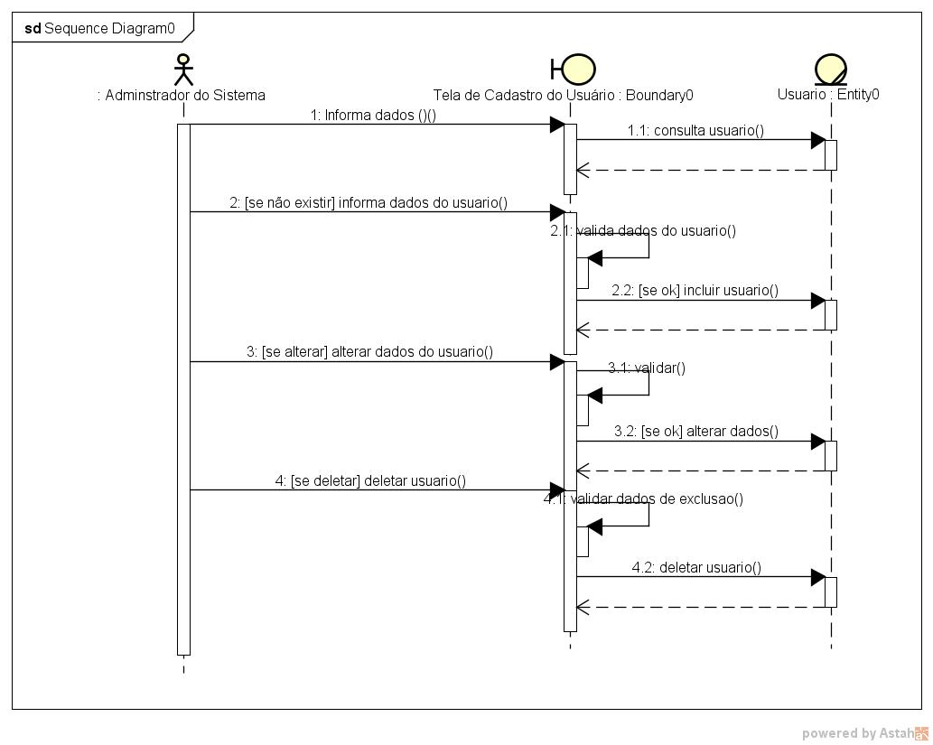

Figura . Diagrama de Sequência - Gerir Usuário

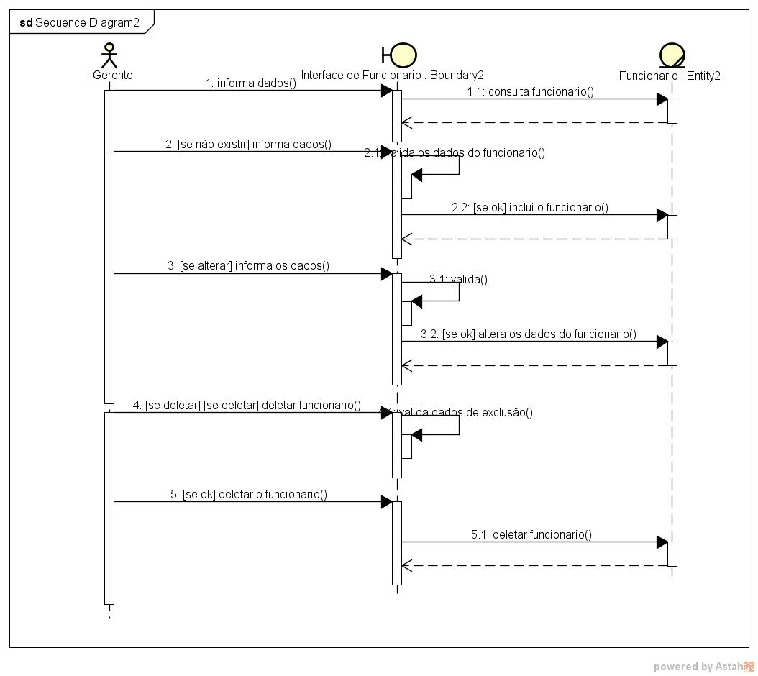

Figura . Diagrama de Sequência de Gerir Funcionário

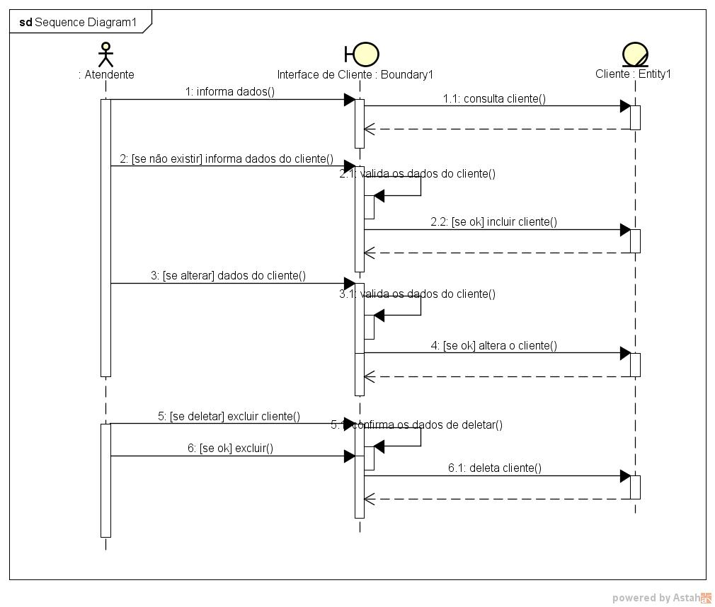

Figura . Diagrama de Sequência - Gerir Cliente

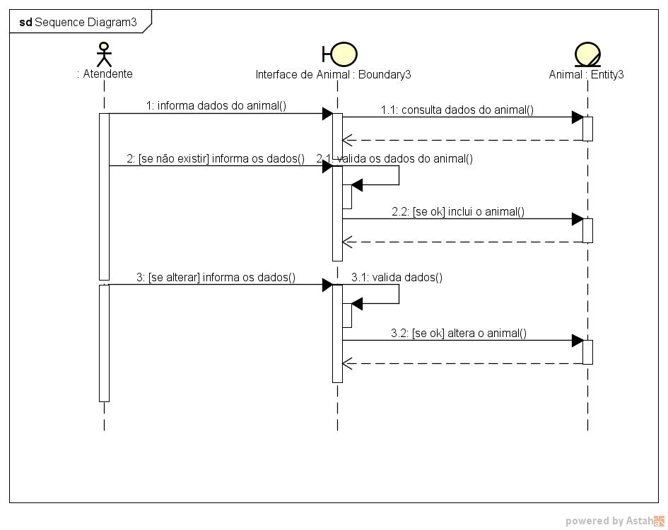

Figura . Diagrama de Sequência - Gerir Animal

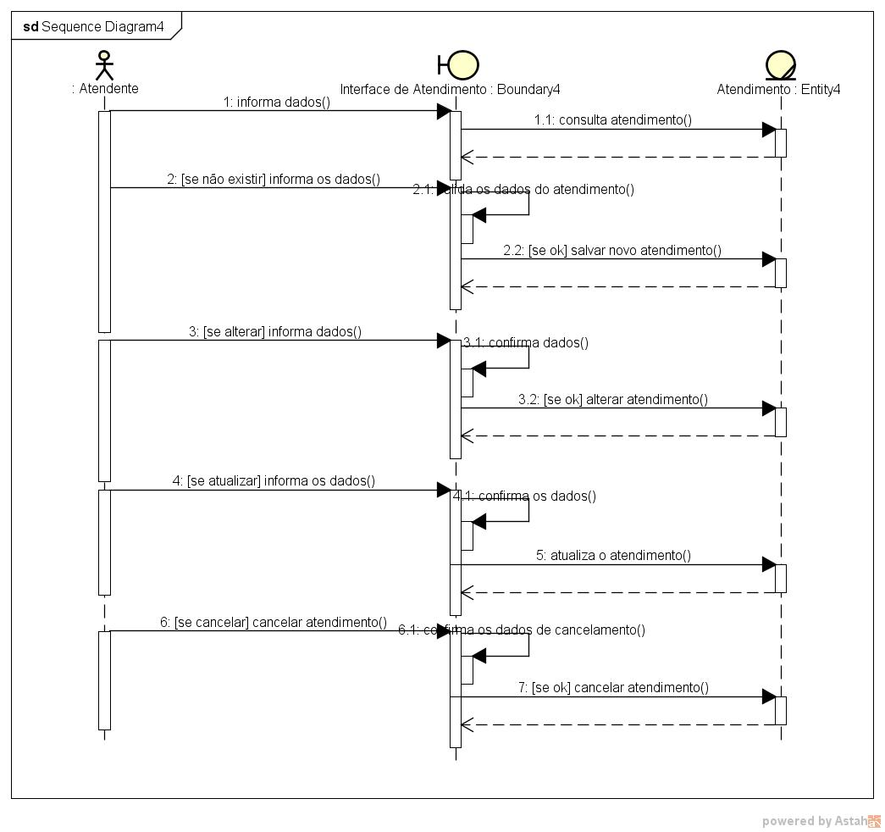

Figura . Diagrama de Sequência - Gerir Atendimento

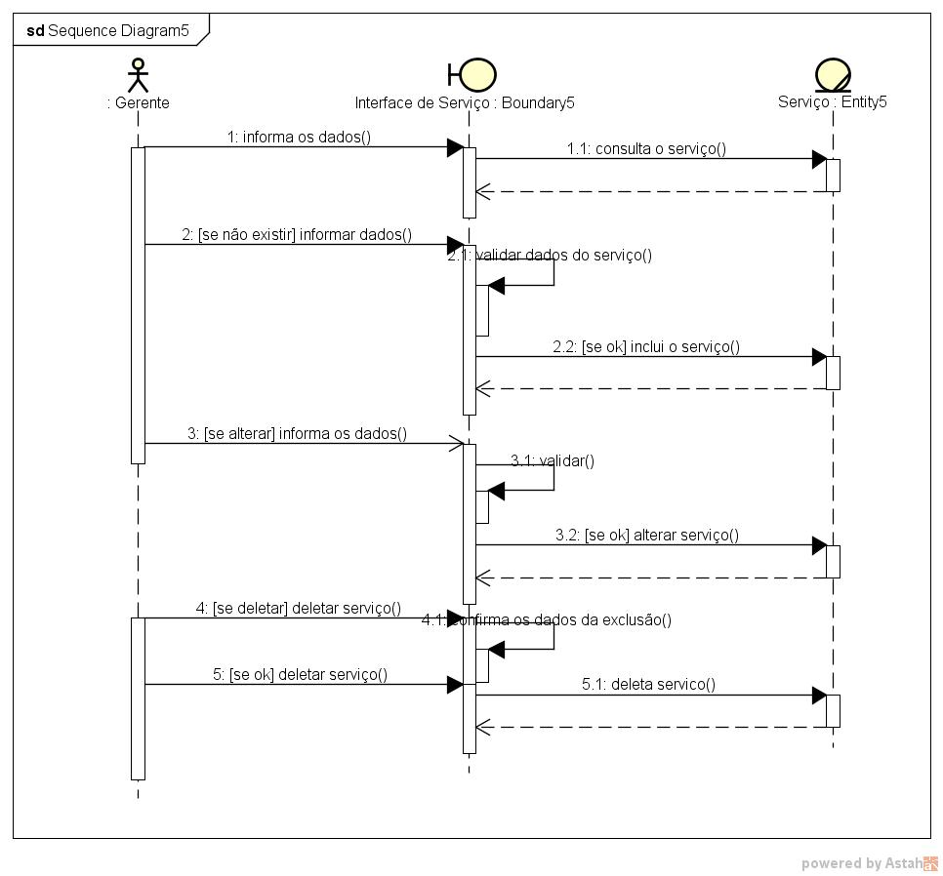

Figura . Diagrama de Sequência - Gerir Serviço

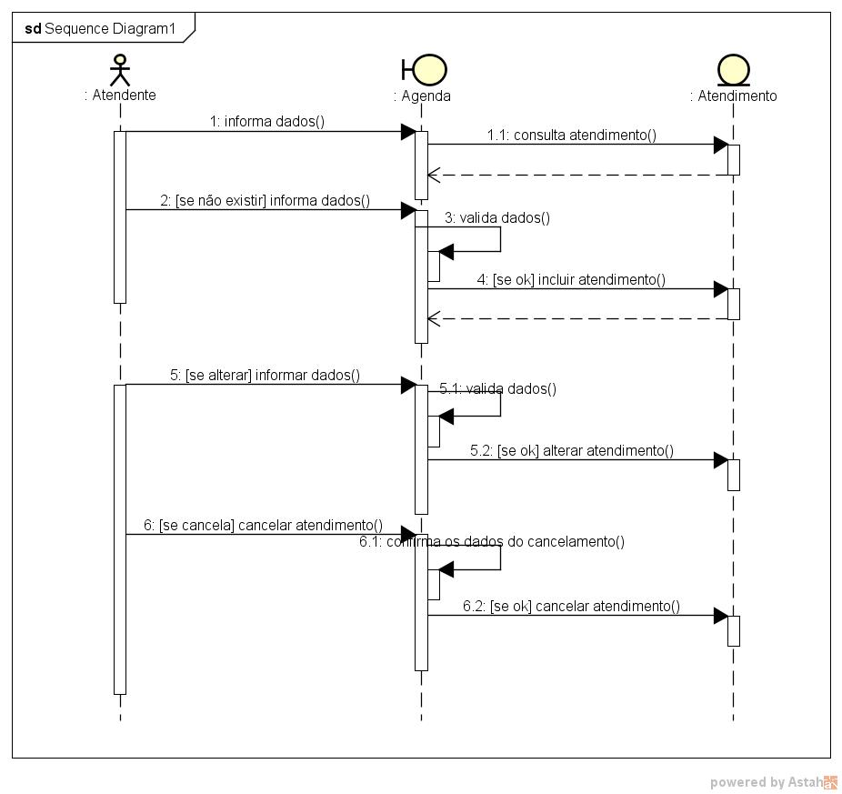

Figura . Diagrama de Sequência - Gerir Agenda

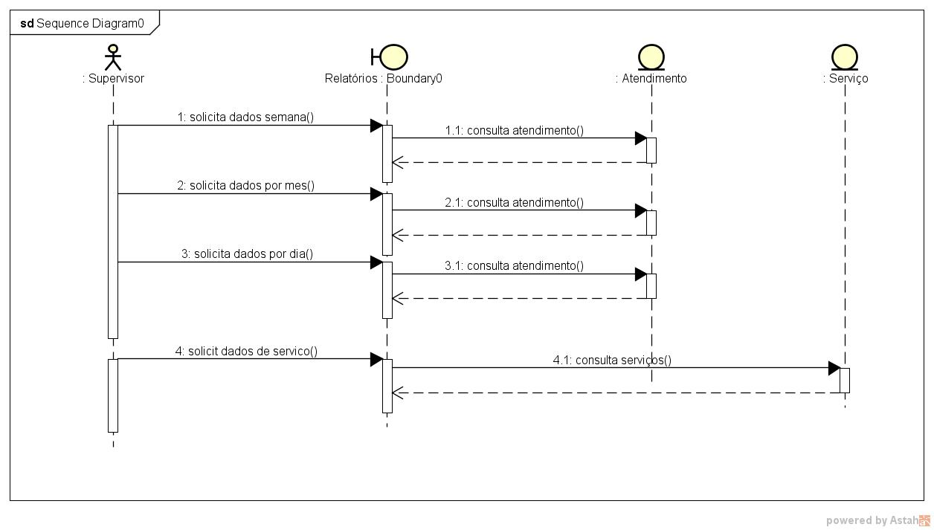

Figura . Diagrama de Sequência - Visualizar Relatórios

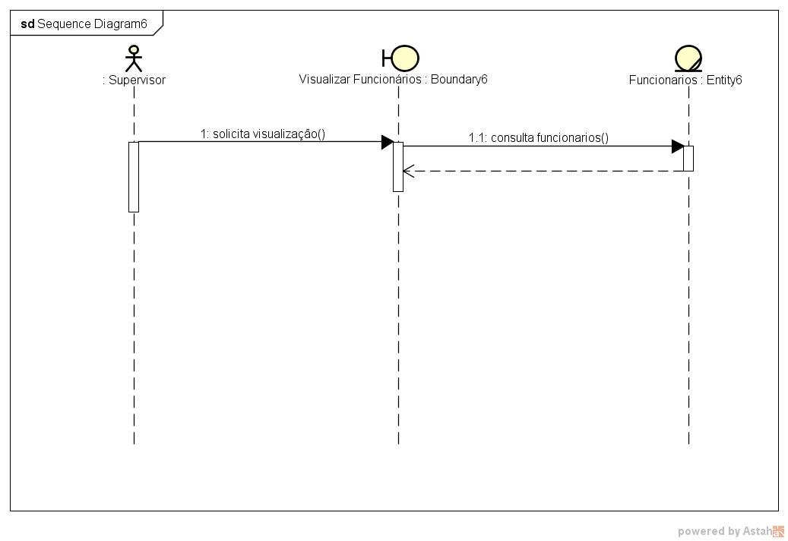

Figura . Diagrama de Sequência - Visualizar Funcionários

# Modelo de Entidade e Relacionamento (MER) Físico



Figura . Modelo de Entidade e Relacionamento Físico

# Projeto Físico do Sistema

# Estimativas

# Pontos de Função não Ajustados

# Função de Dados:

|  |  |  |  |  |  |
| --- | --- | --- | --- | --- | --- |
| **Funcionalidade** | **Tipo** | **RLR** | **DER** | **Complexidade** | **Ponto de Função** |
| Funcionário | ALI | 1 | 9 | Baixa | 7 PF |
| Cliente | ALI | 1 | 9 | Baixa | 7 PF |
| Animal | ALI | 1 | 12 | Baixa | 7 PF |
| Atendimento | ALI | 1 | 9 | Baixa | 7 PF |
| Serviços | ALI | 1 | 5 | Baixa | 7 PF |
| Total: | | | | | 1. F |

# Função de Transação:

|  |  |  |  |  |  |
| --- | --- | --- | --- | --- | --- |
| **Processo Elementar** | **Tipo** | **ARL** | **DER** | **Complexidade** | **Ponto de Função** |
| Realizar Login do usuário | CE | 1 | 1 | Baixa | 3 PF |
| Cadastrar Usuário | EE | 1 | 1 | Baixa | 3 PF |
| Alterar Usuário | EE | 1 | 1 | Baixa | 3 PF |
| Pesquisar Usuário | CE | 1 | 1 | Baixa | 3 PF |
| Excluir Usuário | EE | 1 | 1 | Baixa | 3PF |
| Cadastrar Funcionário | EE | 1 | 1 | Baixa | 3 PF |
| Pesquisar Funcionário | EE | 1 | 1 | Baixa | 3 PF |
| Alterar Funcionário | EE | 1 | 1 | Baixa | 3 PF |
| Excluir Funcionário | EE | 1 | 1 | Baixa | 3 PF |
| Nível de Utilização de Funcionário | SE | 1 | 1 | Baixa | 4 PF |
| Cadastrar Cliente | EE | 1 | 1 | Baixa | 3 PF |
| Pesquisar Cliente | CE | 1 | 1 | Baixa | 3 PF |
| Alterar Cliente | EE | 1 | 1 | Baixa | 3 PF |
| Excluir Cliente | EE | 1 | 1 | Baixa | 3 PF |
| Cadastrar Animal | EE | 1 | 1 | Baixa | 3 PF |
| Pesquisar Animal | CE | 1 | 1 | Baixa | 3 PF |
| Alterar Animal | EE | 1 | 1 | Baixa | 3 PF |
| Cadastrar Atendimento | EE | 1 | 1 | Baixa | 3 PF |
| Pesquisar Atendimento | CE | 1 | 1 | Baixa | 3 PF |
| Alterar Atendimento | EE | 1 | 1 | Baixa | 3 PF |
| Atualizar Atendimento | EE | 1 | 1 | Baixa | 3 PF |
| Cancelar Atendimento | EE | 1 | 1 | Baixa | 3 PF |
| Gerar Relatório por Dia | SE | 1 | 1 | Baixa | 4 PF |
| Gerar Relatório por Semana | SE | 1 | 1 | Baixa | 4 PF |
| Gerar Relatório por Mês | SE | 1 | 1 | Baixa | 4 PF |
| Agenda | CE | 1 | 1 | Baixa | 3PF |
| Cadastrar Serviço | EE | 1 | 1 | Baixa | 3 PF |
| Pesquisar Serviço | CE | 1 | 1 | Baixa | 3 PF |
| Alterar Serviço | EE | 1 | 1 | Baixa | 3 PF |
| Excluir Serviço | EE | 1 | 1 | Baixa | 3 PF |
| Gerar Relatório de Serviço mais usado | SE | 1 | 1 | Baixa | 4 PF |
| Total: | | | | | 98 PF |

No total temos 133 pontos de função não ajustados.

# Cálculo de Fatores de Ajuste:

|  |  |  |
| --- | --- | --- |
| **Fator** | **Características do Sistema** | **Pontos** |
| 1 | Comunicação de Dados | 5 |
| 2 | Processos Distribuídos | 0 |
| 3 | Performance | 0 |
| 4 | Configuração Altamente Utilizada | 2 |
| 5 | Taxa de Transações | 4 |
| 6 | Entrada de dados On-line | 5 |
| 7 | Eficiência de Usuário Final | 5 |
| 8 | Atualização online | 0 |
| 9 | Complexidade do processamento | 2 |
| 10 | Reutilização | 0 |
| 11 | Facilidade de Instalação | 4 |
| 12 | Facilidade de Operação | 5 |
| 13 | Múltiplas Localidades | 0 |
| 14 | Facilidades de Mudanças | 4 |
| **Total** | | 36 |

Para calcularmos os pontos de função totais do sistema, usa-se a formula abaixo para determinar o ajuste da contagem, utilizando os pontos de nível de influência (36) e os pontos não ajustados (147). Então para determinar o valor do fator de ajuste utiliza-se a seguinte operação:

Valor do Fator de Ajuste = (NI * 0,01) + 0,65

Valor do Fator de Ajuste = (36 * 0,01) + 0,65

Valor de Fator de Ajuste = 0,36+ 1,01

Valor de Fator de Ajuste = 1,01

Depois de determinado o fator de ajuste é calculado o total ajustado pela seguinte fórmula:

Pontos de Função Ajustados = Pontos de Função Não Ajustado * Fator Ajustado

Pontos de Função Ajustados = 133 * 1,01

Pontos de Função Ajustados = 134.

Pela formula de ajuste de ponto de função o valor total dos pontos de função deste projeto é 134.

# Aplicação da Contagem no Desenvolvimento de Sistema

O resultado da contagem do item anterior permite aproximar a estimativa a uma realidade presente no mercado de desenvolvimento de sistemas, proporcionando a mensuração com mínima de imprecisão, oferecendo um valor ao produto ora em criação.

Em pesquisa realizada no site www.comprasnet.gov.br, em 08 de junho de 2016, pode-se obter uma vasta referência de valores e índices atuais praticados na prestação de serviços de soluções em software por meio de pregão eletrônico. Também foi por meio desta consulta que possibilitou observar as formas que o mercado tem praticado para definir percentuais de variação de contagens de pontos de função, bem como as formas de distribuição das fases de desenvolvimento de softwares praticados órgãos do serviço público.

Para a contabilização desse sistema foi utilizada as referencias oferecidas no edital da ANTT de pregão eletrônico nº40/2014 (DF) onde o valor de R$ 28.000,00 foi contratado para 22.000 pontos de função. Em sua descrição caracteriza-se o desenvolvimento e manutenção de sistemas em linguagem PHP, incluída suas obrigações pertinentes.

Por tanto para precificação deste sistema em construção iremos adotar os seguintes valores, para cada ponto de função é considerado o esforço de 10 horas e cada ponto de função custa R$ 1.200, 00 (reais).

O na contagem anterior foi levantado a quantidade de 134 pontos de função, logo, o sistema custará o esforço de 1.340 horas e um custo total de R$ 16.800,00.

# Arquitetura do sistema

A arquitetura ser utilizada será a cliente-servidor com a base da aplicação rodando em um servidor web previamente contratado pela empresa de hospedagem de sites que fornecerá um endereço válido para acesso do mesmo. Já do lado cliente da arquitetura haverá 6 microcomputadores ligados em rede por um roteador e o mesmo estará ligado a um modem com conexão a internet e acesso direto ao sistema por meio de Login personalizado previamente definido neste artefato. Portanto uma arquitetura de duas camadas. Para melhor compreensão da arquitetura segue imagem abaixo.

* + 1. **Representação da arquitetura do sistema**

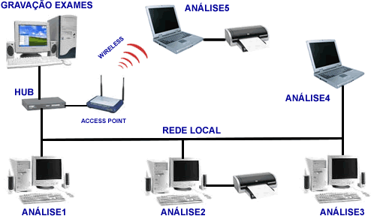

Figura . Rede Local

# Operação

O sistema será acessado pelos usuários do sistema, no caso os funcionários que forem cadastrados para tal, que utilizaram as suas funcionalidades de acordo com o perfil de cada usuário no sistema, já previamente explanado neste documento.

Como o parque tecnológico é pequeno, por se tratar de uma pequena empresa, as máquinas utilizadas são computadores de pequeno porte (microcomputadores) que apresentam 2 GB de memória RAM, 320 GB de armazenamento para disco rígido, processador dual core de 3GHz de processamento com monitores de 20”(polegadas) com saída RGB e processamento de até 32bits de cores, com teclado, mouse e estabilizadores padrões ligados a rede elétrica da loja física. Todas as máquinas estão utilizando sistema operacional Windows 7 profissional.

A hospedagem – lado servidor – tem o serviço de bando de dados MySQL rodando com a aplicação PhpMyAdmin na versão 5.5 e a aplicação rodando sobre um servidor apache 2.4 juntamente com php 5.6.

# Segurança Lógica e Física

A segurança física do sistema será provida pela hospedagem que detém os servidores de arquivos que mantêm a aplicação online e que está determina no contrato realizado com a hospedagem.

Já a segurança lógica será provida pelos dois lados da aplicação, por definição, no contrato da hospedagem fica a cargo da empresa fazer backup do estado atual da aplicação uma vez por semana, sobrescrevendo os arquivos antigos pelos novos salvos. A hospedeira também garante segurança de acesso pelo seu painel de login na área de cliente – limitador de acesso – e pelos serviços contratos adicionalmente com a hospedeira.

A carga da segurança do cliente é a de manter a aplicação sempre atualizada e com backups recentes da mesma e não fornecer a terceiros suas credenciais de acesso ao sistema.

* 1. **Projeto de Interfaces**

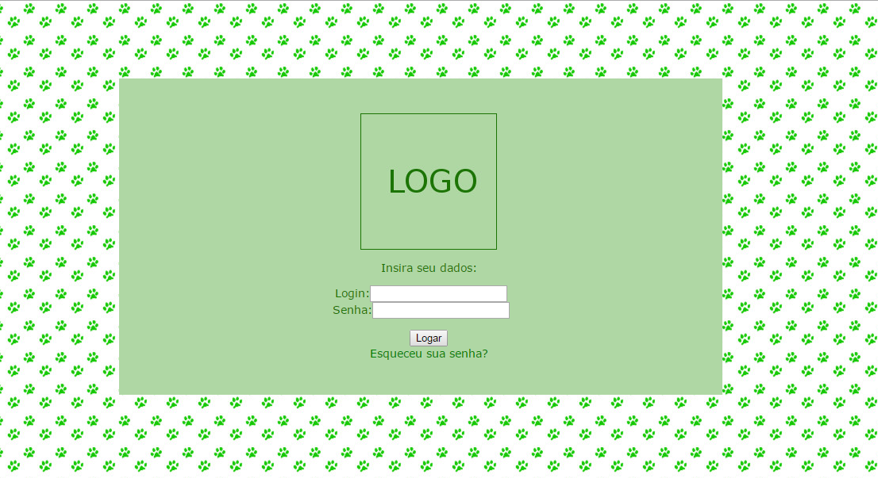

Figura . Tela de Login

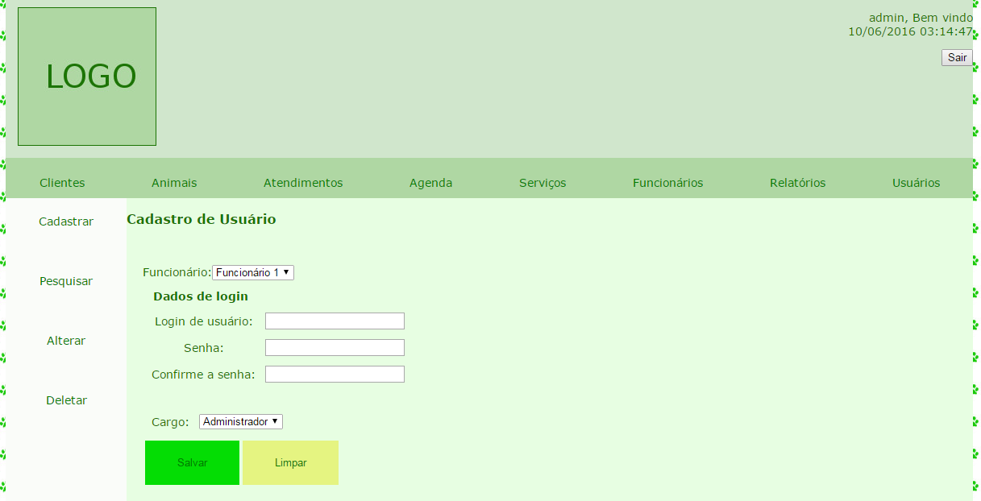

Figura . Tela de cadastro do usuário

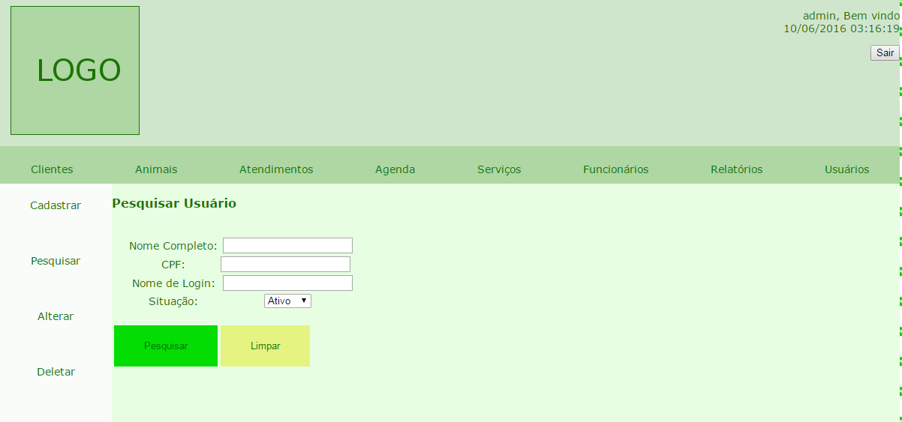

Figura . Tela de Pesquisar Usuário

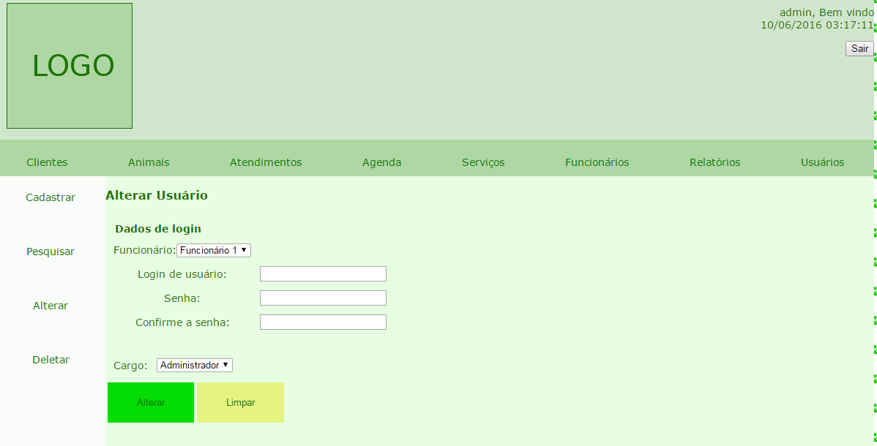

Figura . Tela de alterar usuário

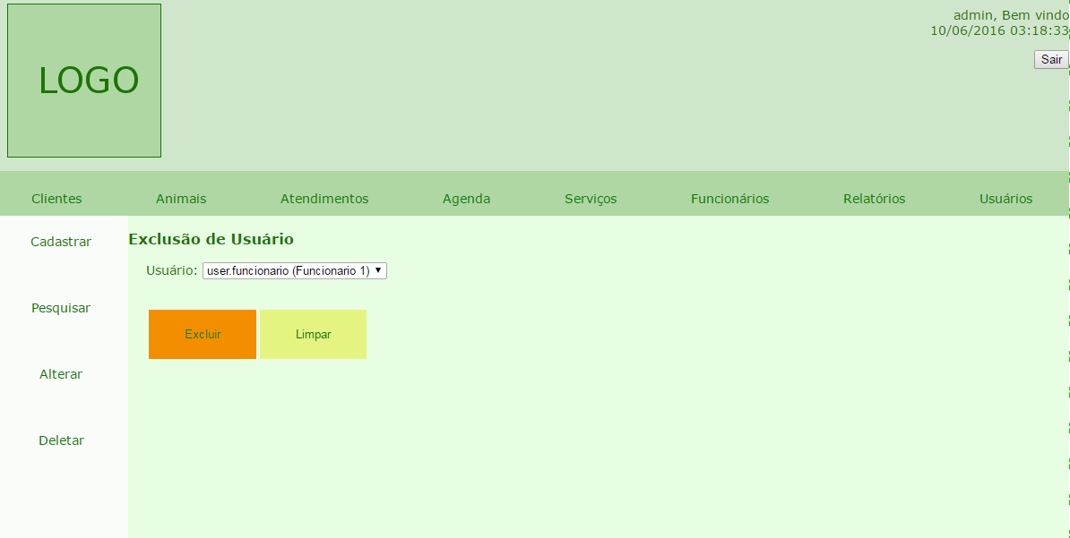

Figura . Tela de Deletar usuário

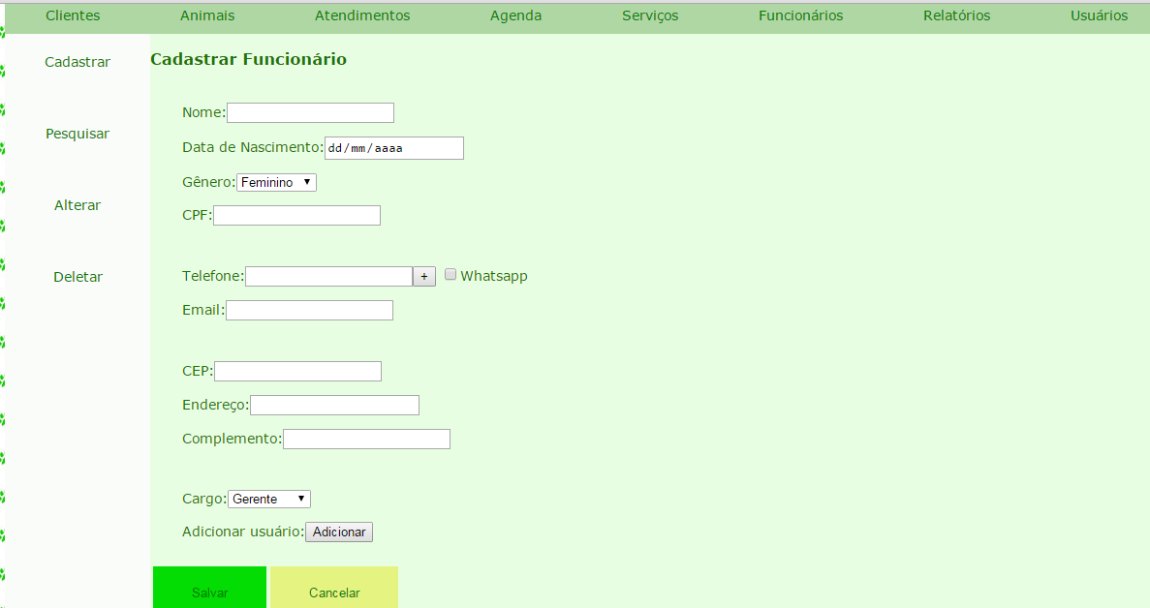

Figura . tela de cadastrar funcionário

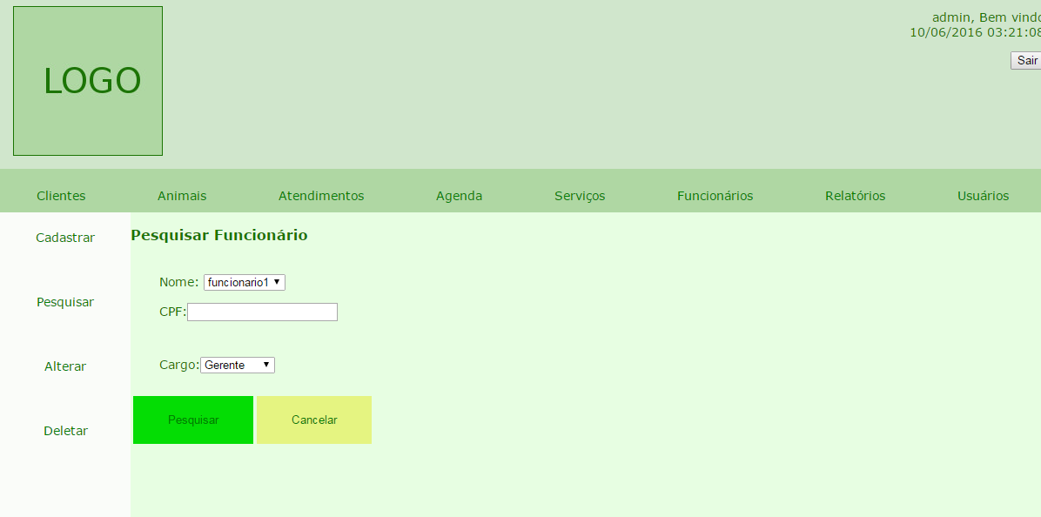

Figura . Tela de Pesquisar Funcionário

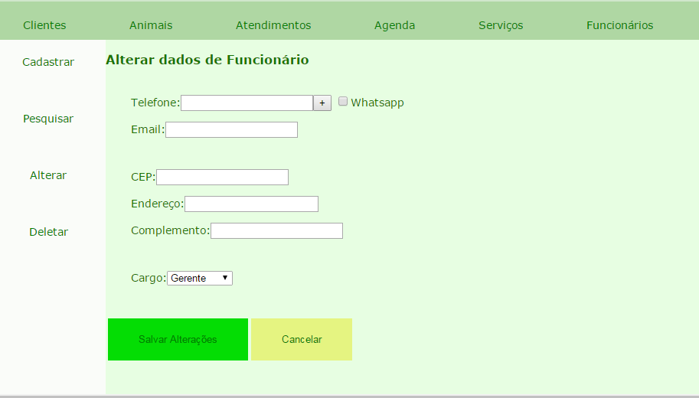

Figura . Tela de Alterar Funcionário

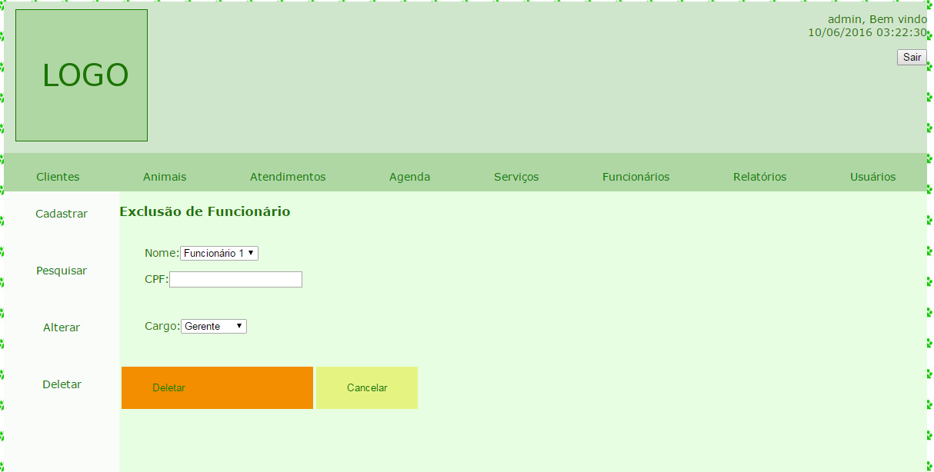

Figura . Tela de Deletar Funcionário

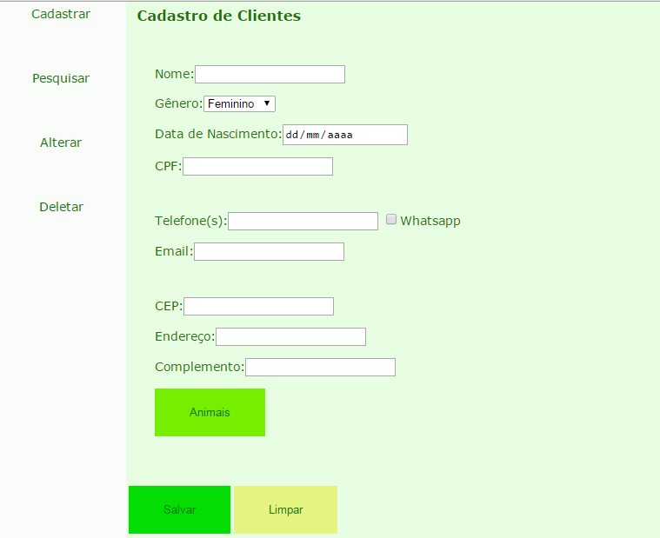

Figura . Tela de cadastro de clientes

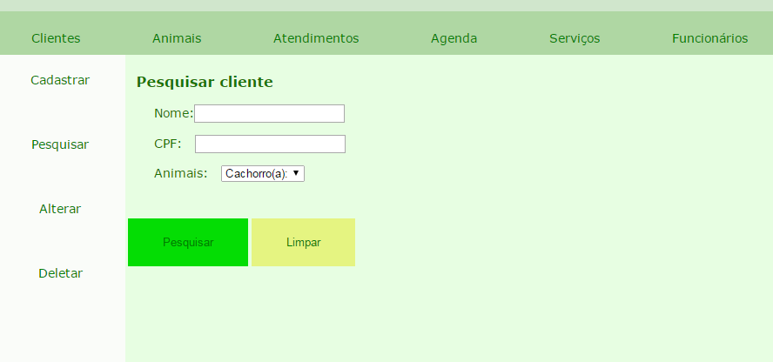

Figura . Tela de Pesquisar Clientes

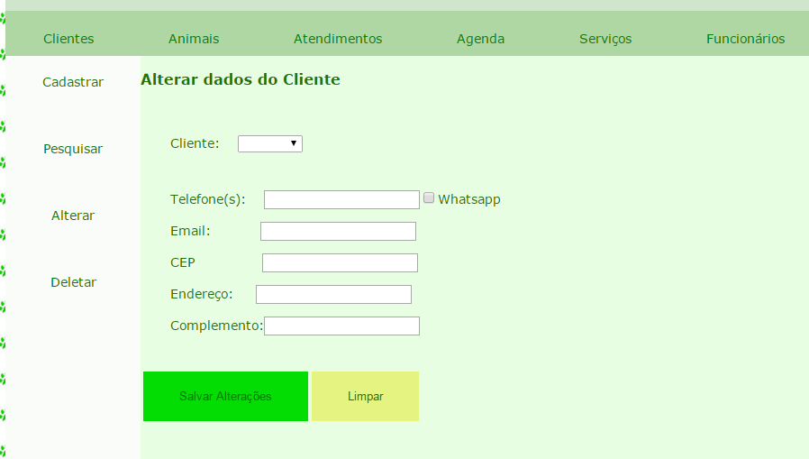

Figura . Tela de Alterar Cliente

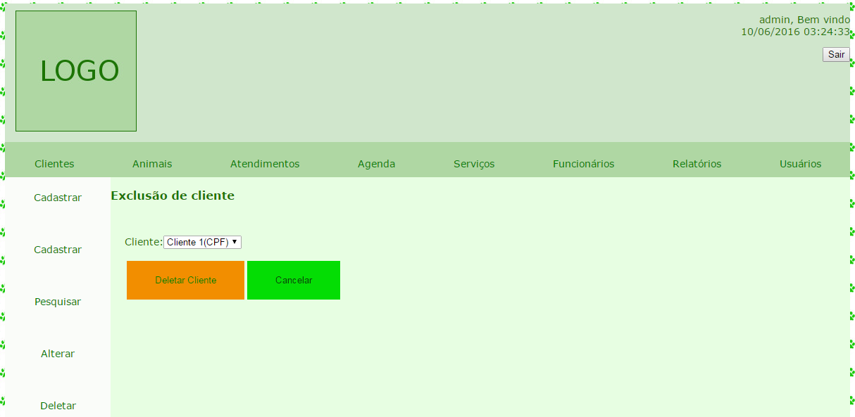

Figura . Tela de Deletar Cliente

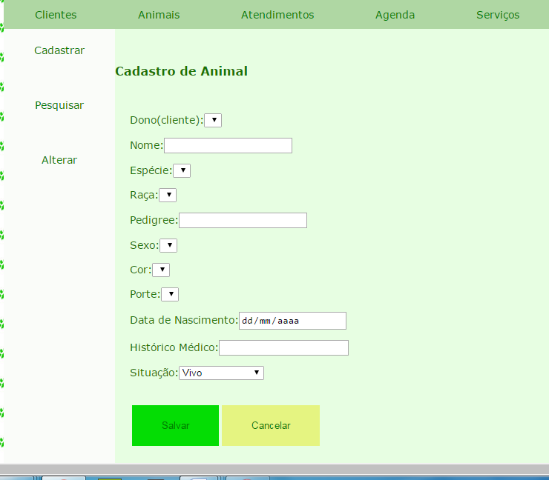

Figura . Tela de Cadastrar Animal

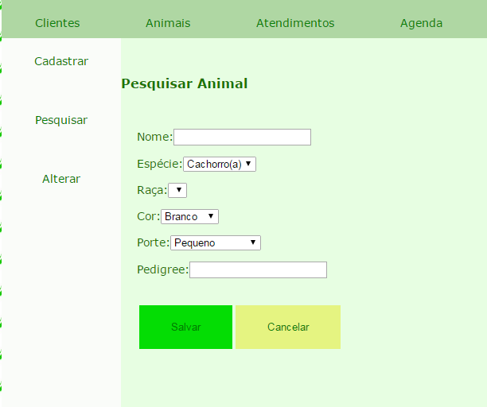

Figura . Tela de Pesquisar Animal

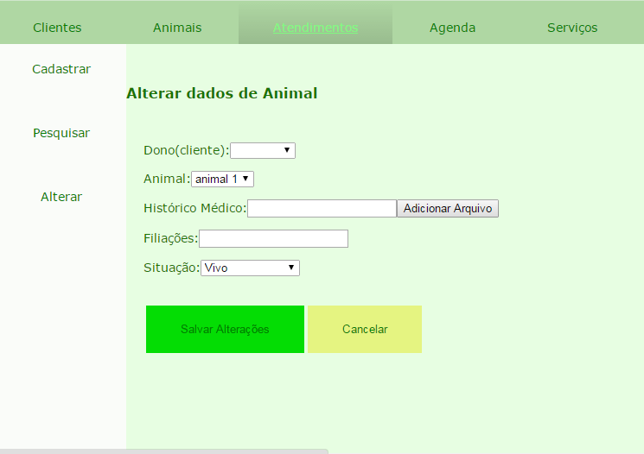

Figura . Tela de Alterar Animal

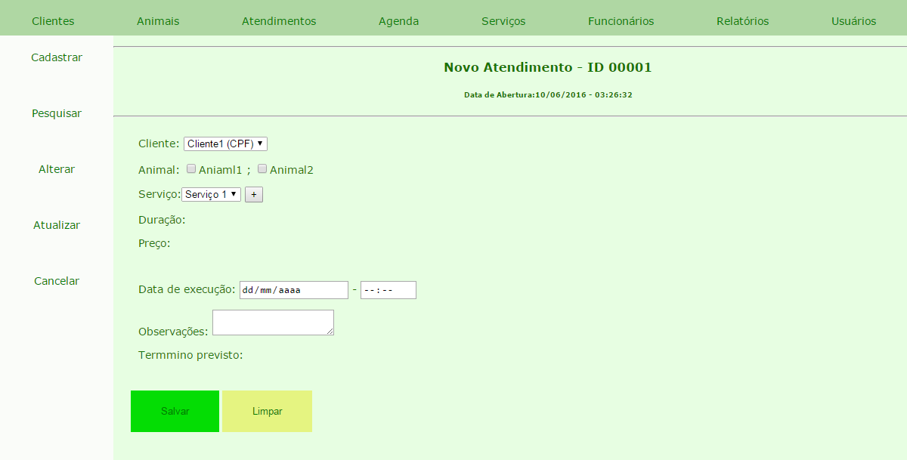

Figura . Tela de Cadastrar Atendimento

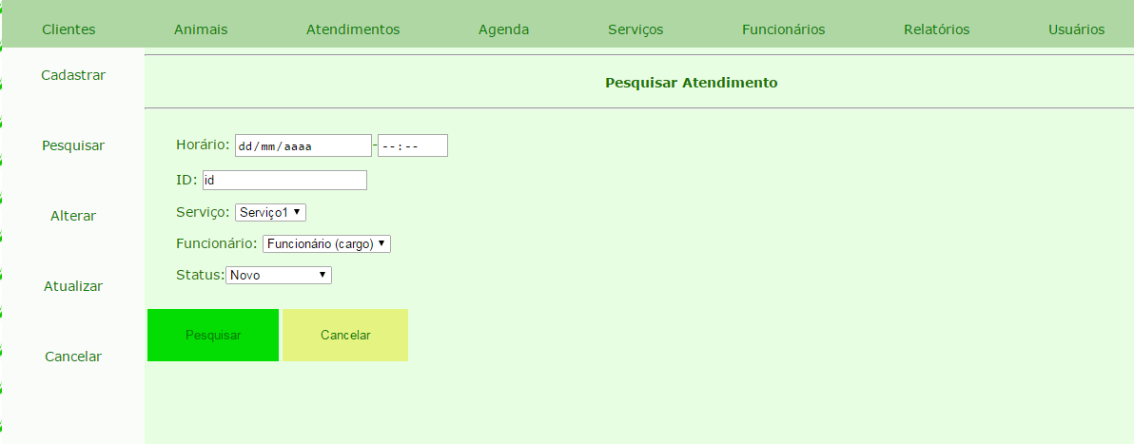

Figura . Tela de Pesquisar Atendimento

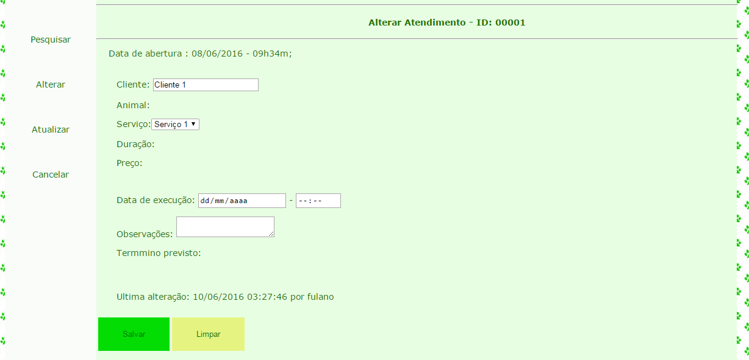

Figura . Tela de Alterar Atendimento

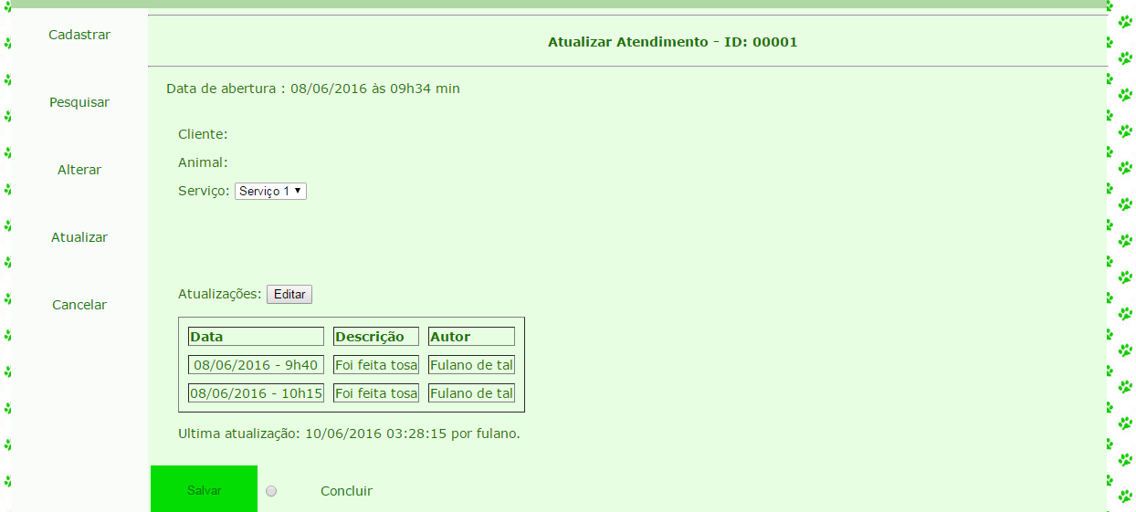

Figura . Tela de Atualizar Atendimento

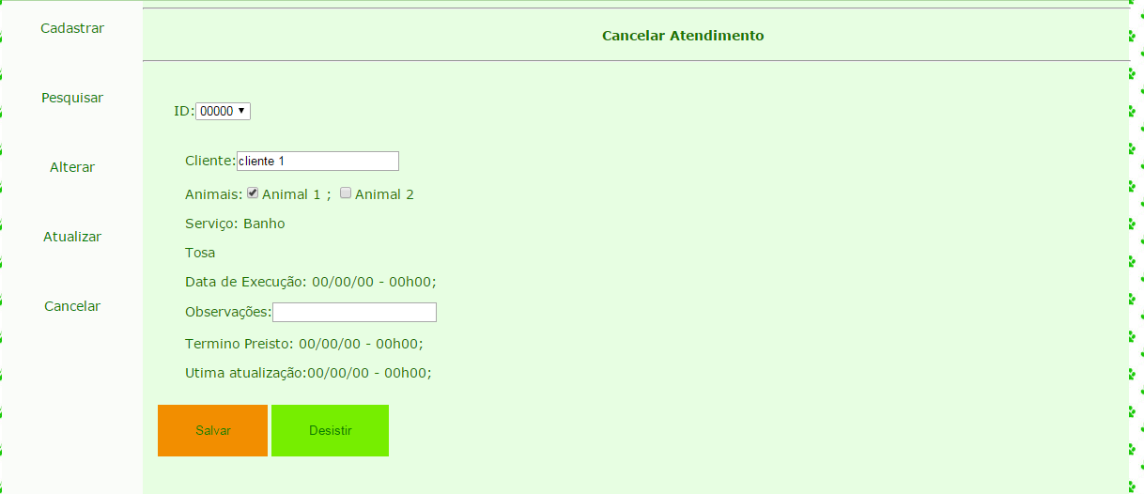

Figura . Tela de Cancelar Atendimento

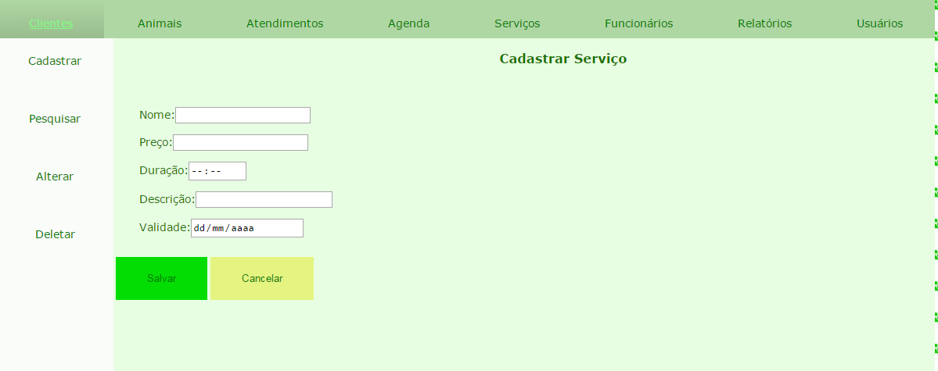

Figura . Tela de Cadastrar Serviço

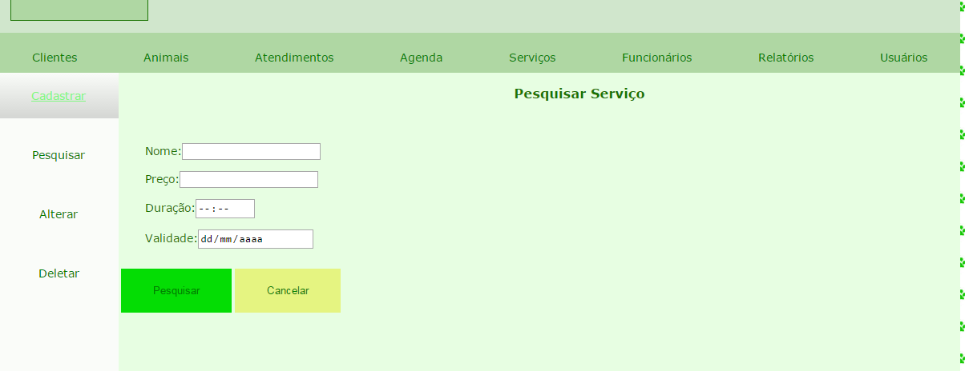

Figura . Tela de Pesquisar Serviço

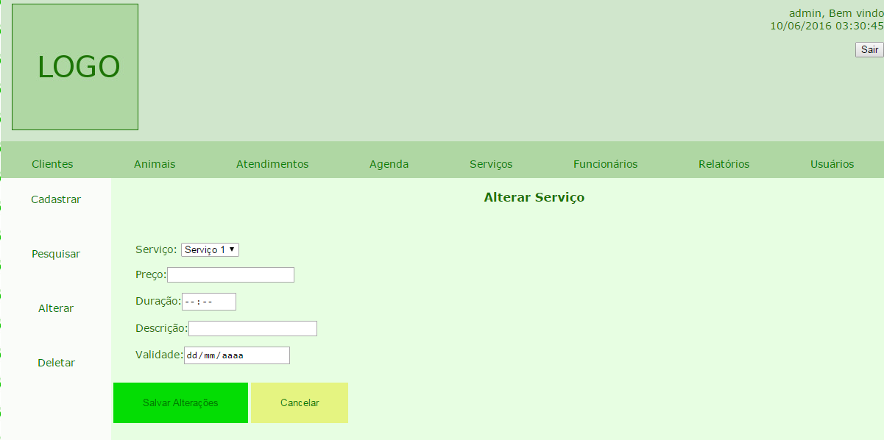

Figura . Tela de Alterar Serviço

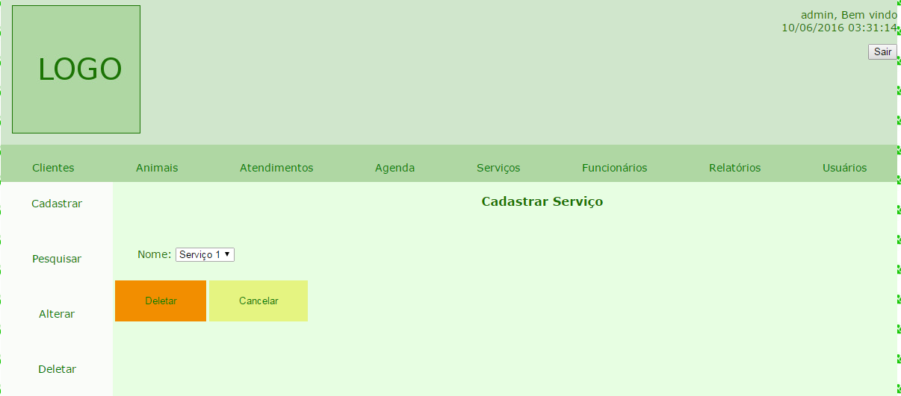

Figura . Tela de Deletar Serviço

# Conclusão

Por meio deste trabalho, foi desenvolvido um sistema informatizado no segmento da operacional do petshop pata amiga que possibilitou o controle e o monitoramento dos serviços oferecidos pela a empresa. Dentre os serviços abordados estão o atendimento inicial aos clientes, o controle dos atendimentos e a finalização desses atendimentos.

Com isso, este sistema permite o efetivo gerenciamento do negócio com o melhor emprego dos recursos humanos, materiais e financeiros, o que torna os processos internos mais ágeis, eficientes e centralizados.Assim, possibilita a obtenção de melhores expectativas sobre os resultados financeiros e o atendimento aos clientes.

É importante salientar que podem ser requisitados ajustes de melhorias nos processos e funcionalidades atuais e também o desenvolvimento de novas aplicações de acordo com as necessidades da empresa.

Por fim, faz-se necessário registrar que todo o conteúdo do presente trabalho foi desenvolvido com as ferramentas apresentadas durante o transcorrer do curso, desde o levantamento dos requisitos e elaboração do projeto, e com a implementação em PHP. A qualidade do produto ora produzido está intrinsecamente ligada com o efetivo empenho dos desenvolvedores em empregar, ao máximo, o conjunto de conhecimento obtido no Curso de Análise e Desenvolvimento de Sistemas do Centro Universitário de Brasília – UNICEUB.

# GLOSSÁRIO

Deploy: Processo de extrair um projeto em desenvolvimento para o ambiente de produção.

Ambiente de Desenvolvimento: Local onde o sistema está sendo desenvolvido.

Ambiente de Produção: Local onde o sistema está sendo executado para o cliente.

Go Moking Bird: Ferramenta para desenhar protótipos não-funcionais de sistemas.

# BIBLIOGRAFIA

BALDRAM, Roquemar et al. **Gerenciamento de Processos de Negócios – BPM – Business Process Management**. 2. São Paulo: Érica, 2009.

CASTRO, Eduardo J. R. de., TOFFANO, Angélica S. C., AVILA, Roberto P., ALBURQUEQUE, Fernando de. – Engenharia de Requisitos : um enfoque prático na construção de software orientado ao negócio. Florianópolis, SC: Bookess, 2014.

FURLAN, José David. **Modelagem de objetos através da UML: Análise e desenho orientado a objeto**. São Paulo, Makron Books, 1991.

GUEDES, Gilleanes T. A. **UML 2: Uma Abordagem Prática 2º ed**. São Paulo: Novatec Editora, 2009.

ROCHA, H. V., Baranauskas, M.C.C.**Design e avaliação das interfaces humano-computador**. São Paulo: UNICAMP, 2000.

# VAZQUEZ, Carlos Eduardo., Simões, Guilherme Sirqueira., Albert, Renato Machado. Análise de Pontos de Função - Medição, Estimativas e Gerenciamento de Projetos de Software - 13ª Ed.

< <http://fattocs.com/files/pt/editais/metricas/ANTT-2014-40-2014.pdf>> Ultimo acesso as 02h57 no dia 10 de junho de 2016.

< <http://www.hardware.com.br/livros/redes/dual-wan-routers.html>> Ultimo acesso as 02h57 no dia 10 de junho de 2016.